文档编号：LB-SRS-0001
知织（Labloom）
系统需求规格说明书
版本 0.1
2026年9月21日

项目所属部门：

项目组成员： | 指导教师：
文档名称：知织（Labloom）系统需求规格说明书 | 文档类别：技术文档
编制： | 编制时间：
校对： | 校对时间：
评审： | 评审时间：
批准： | 批准时间：
编写分工：

修改记录
版本 | 变更原因 | 变更内容描述 | 修改者 | 批准者 | 修改日期
0.1 |  | 初稿 |  |  | 2026-09-21

1 引言

1.1 编写目的
本文规定知织（Labloom）完整系统应提供的功能、数据规则、质量目标和外部约束，为设计、开发、测试和课程验收提供共同依据。系统围绕论文资料获取、阅读批注、知识组织及任务日程形成连续工作流；文献表格和日历均是统一知识库的专用视图。
需求条款描述应达到的可观察行为。具体开发顺序另行安排。

1.2 文档读者对象
项目组成员依据本文分解设计与实现任务，维护需求编号与代码、测试之间的追踪关系。测试人员依据正常事件流、异常分支和量化目标制定测试用例。指导教师及评审人员据此检查系统范围、模型一致性与验收结果。

1.3 项目背景
进行科学研究的资料通常分散在订阅来源、本地PDF、书目记录、笔记与任务工具中。知织将论文和个人知识内容统一为可链接的页面，以共享块复用局部内容，并带有从笔记返回原文的双向链接。项目目标是减少科研中获取、阅读、记录、写作与计划管理之间的切换成本，加快科研效率。
系统面向个人桌面使用，没有多人协作功能；不要求账号、远程服务器或在线服务才能打开工作区。与外部论文来源的交互限于获取订阅、按用户操作取得书目信息或访问原文。

1.4 定义
表1.4-1 术语定义
术语 | 定义
知织 | Labloom的中文名称；本地个人论文阅读、知识组织与任务管理系统。
页面 | 具有UUID、类型、标题、属性及内容入口的知识对象；文献、批注、任务、日程均为页面类型。
独立页 | 即使无保留链接指向仍保留的页面，是存活可达性计算的根。
非独立页 | 依赖存活独立页的保留路径存在的页面，不具有唯一父页面或所有者。
块与亲容器 | 块为正文单位；亲容器按顺序持有子块UUID。一个块可被多个容器共同使用。
引用与同步 | 引用是目标的只读呈现及访问入口；同步仅针对块，多个位置直接使用同一UUID。
保留链接 | 参与页面存活可达性判断的显式引用及内部链接属性；URL、标签页、搜索及通知不计入。
文献库 | 独立文献页的专用表格视图，与知识库共用页面及属性，不是独立存储系统。
订阅源与条目 | 来源为RSS或Atom地址及配置；条目是已获取的论文信息，在入库前为只读资料。
锚点 | 指向特定附件及原文位置的数据，包括页码、区域和可选文本摘录。
标签页与撤销树 | 标签页为独立浏览编辑上下文，其导航、位置与撤销分支保存在数据库，退出应用后仍可恢复。
完整备份与便携导出 | 前者为数据库和附件目录的恢复包；后者为可独立阅读的Markdown及附件ZIP。

1.5 参考资料
[1] 项目组，用户需求文件LB-USR-1至LB-USR-4，项目docs/用户需求目录。其与当前规则的差异以第9章列明的修订为准。
[2] 项目组，2026年9月8日分工会议记录及9.8 会议图.png，项目docs/2026.9.8分工会议目录。
[3] Mozilla，pdf.js项目文档，https://mozilla.github.io/pdf.js/，访问日期2026-09-16。用于PDF阅读集成约束。
[4] SQLite，Online Backup API，https://www.sqlite.org/backup.html，访问日期2026-09-16。用于一致数据库快照约束。
[5] IETF，RFC 4287，Atom格式，https://www.rfc-editor.org/info/rfc4287/，访问日期2026-09-16。
[6] IETF，RFC 4918，WebDAV协议，https://www.rfc-editor.org/info/rfc4918/，访问日期2026-09-16。仅用于扩展边界预留。

1.6 文档约定
功能需求编号为LB-SRS-模块号-用例号，例如LB-SRS-4-3表示当前块独立副本操作；数据字典使用DD编号，非功能及约束使用NFR编号。编号稳定，不以排版页码标识需求。
沿用模板的数字优先级：1为核心及数据安全要求，缺失将阻断主要工作流或损害数据；2为重要的组织、效率与可用性要求；3为增强体验要求。等级用于安排实现顺序，并非将已列要求自动排除在验收之外。
“应”“必须”“不应”表示可验收要求；“可”表示用户具备该操作能力；“默认”规定首次使用或未配置时的行为。未取到的外部字段留空，不以推测填充。
本文件为需求基线初稿。变更需同时修改受影响用例、模型、数据约束及第9章对照；应记录原因，不仅替换文字。封面编号LB-SRS-0001中，LB为项目代号，SRS为系统需求规格，0001为该文档顺序号，与修订版本0.1分开管理。

2 项目概述

2.1 系统目标
系统应支持用户从论文订阅和本地文件获取资料，在同一页面体系中完成阅读、高亮、批注、笔记和草稿组织，并以日期属性驱动任务与日历。页面既可独立保留，也可通过知识关系共同使用；系统不将页面组织成唯一父节点的文档树。
完整范围包括订阅源、文献管理与阅读、页面编辑、引用和同步块、高亮批注、任务日程、工作台全局搜索、导出备份及故障保护。不提供文献版本关系、版本比较、批注迁移、订阅源分组或同步页面（相对于同步块而言）。
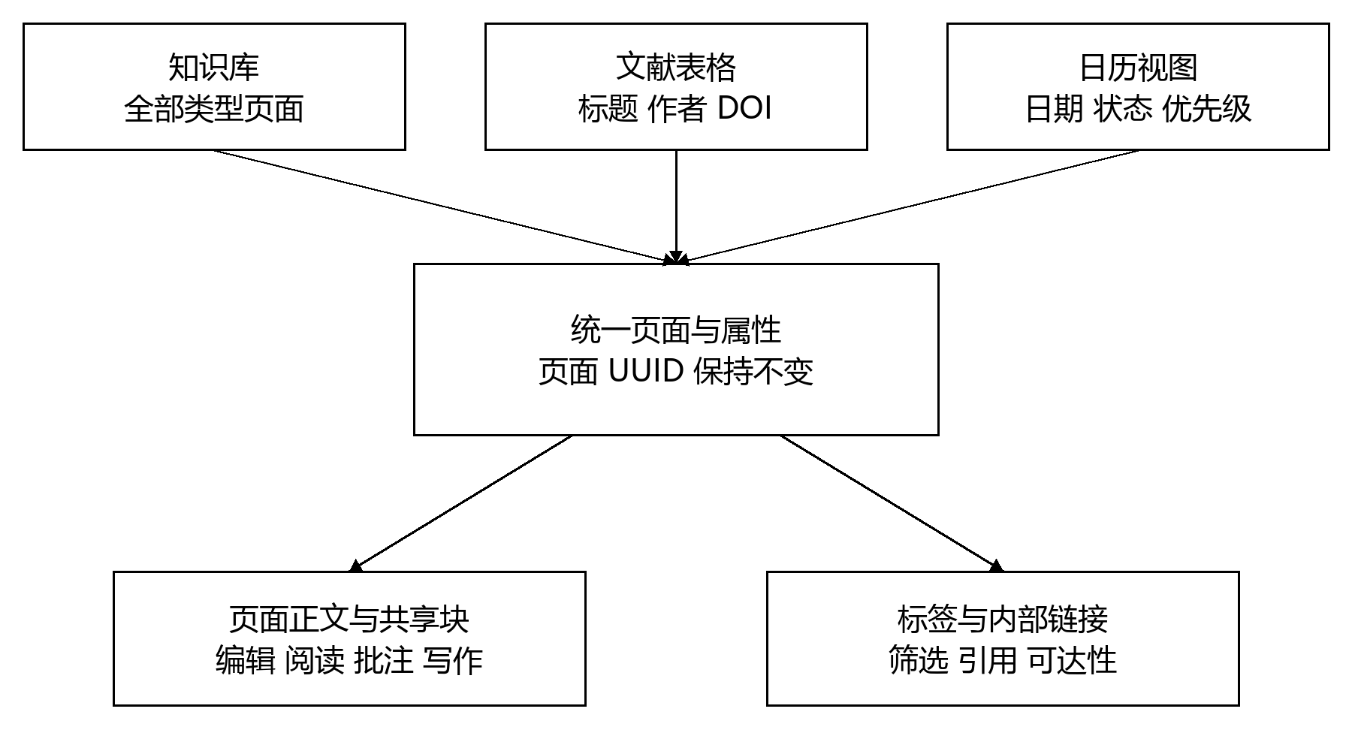
图2.1-1 统一知识库与专用视图

2.2 软件系统的用户特征
主要用户是需要持续阅读论文、整理研究知识并管理个人任务的学生及研究人员，具备基本桌面操作和文件管理能力。单个用户可在多个标签页中操作同一页面或同步块，因此系统必须处理本地并发编辑和安全撤销，但不由此引入多用户协同编辑。

2.3 运行环境
表2.3-1 运行环境
项目 | 要求或验收基线
平台 | 支持Windows、macOS和Linux桌面；项目代表性验收环境为Windows 11 x64、macOS 14或以上的Apple Silicon、Ubuntu 24.04 LTS x64。其他架构按实际发布包说明，不将代表性测试等同全部组合认证。
硬件 | 代表性性能测试采用4核CPU、8 GB内存及SSD；可用磁盘应覆盖工作区、目标备份及恢复暂存空间。推荐16 GB内存处理大量PDF。
软件 | Electron桌面外壳，TypeScript、Svelte界面，Tiptap编辑器，SQLite业务数据库，pdf.js阅读PDF。测试应记录实际组件版本。
连接 | 本地已保存资料的阅读、编辑、搜索、任务及导出不依赖网络；在线订阅和资料获取需要可用连接。
显示与输入 | 代表性窗口尺寸1280×720，验证100%至200%系统缩放；支持键盘、鼠标、触摸屏操作。

2.4 假设和依赖
外部来源可能缺少元数据、全文、稳定条目标识或可提取文本。系统应如实呈现获取范围，并将来源错误与本地数据错误区分；不保证所有外部PDF或网页都可读取。
用户拥有对工作区和所导入资料的合法使用权限。系统不提供绕过付费、验证码、登录或机构访问控制的能力；操作系统通知还依赖用户权限和平台能力。
文件系统可用容量、权限及系统时钟由外部环境提供。发生磁盘满、权限撤销、时区改变或时钟跳变时必须可解释处理，不将异常误报为保存成功。依赖组件的具体版本由设计与发布记录锁定。

3 功能需求

3.1 功能划分
系统按八组用户能力划分功能。
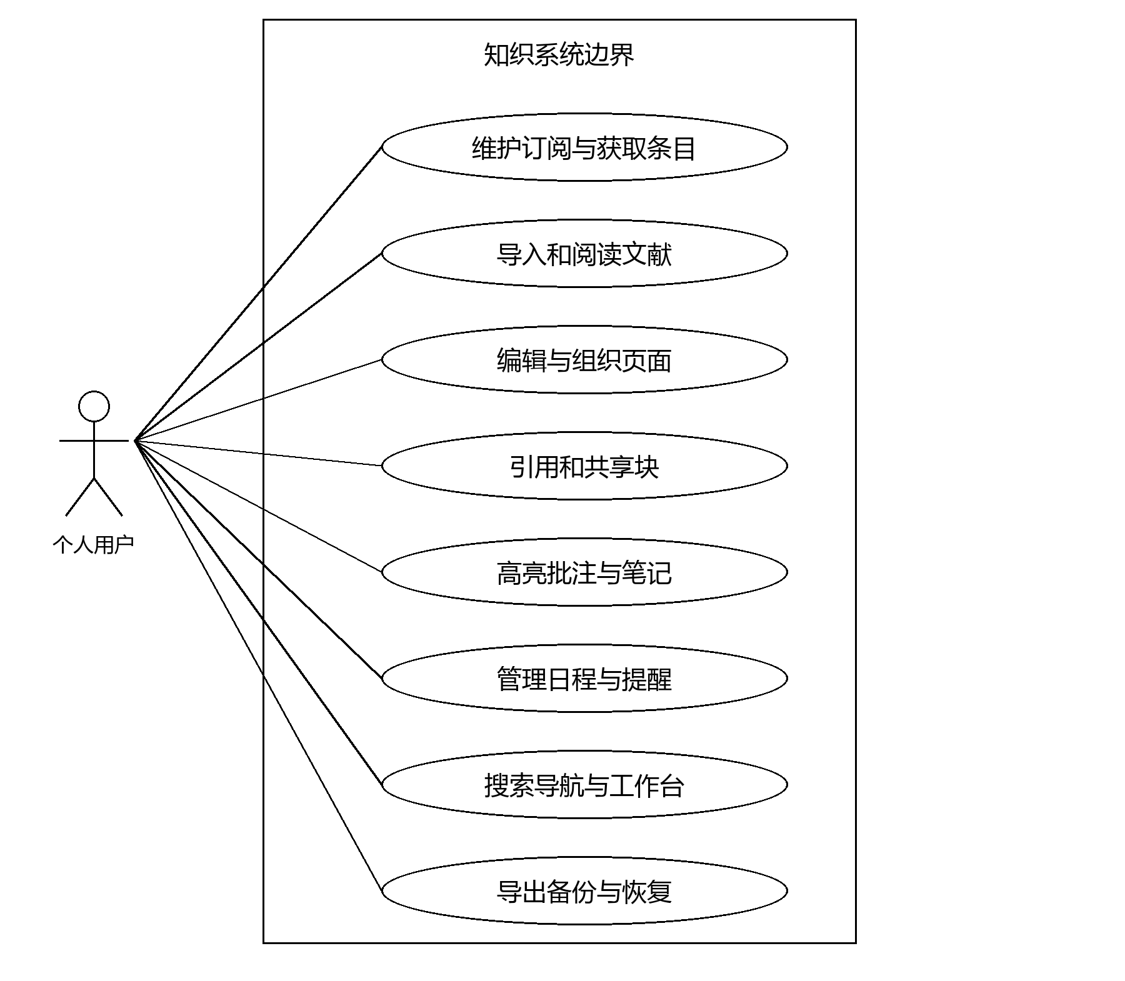
图3.1-1 系统用例图

3.2 需求分配
表3.2-1 系统需求分配
序号 | 功能编号 | 功能描述 | 实现方式 | 备注
1 | LB-SRS-1-1～1-4 | 订阅源与条目管理 | 软件 | 维护论文订阅源、获取条目并衔接文献入库。
2 | LB-SRS-2-1～2-5 | 文献管理与阅读 | 软件 | 文献页与普通页共处知识库；文献库是专用表格视图。
3 | LB-SRS-3-1～3-5 | 页面编辑与组织 | 软件 | 以页面、块和属性统一承载笔记、文献、批注、任务及日程。
4 | LB-SRS-4-1～4-4 | 引用与同步块 | 软件 | 引用指向页面或块；同步是多个包含位置使用同一块UUID。
5 | LB-SRS-5-1～5-3 | 高亮批注与阅读笔记 | 软件 | 高亮是标记，批注是具有来源锚点的页面，两者独立存在。
6 | LB-SRS-6-1～6-3 | 任务日程与提醒 | 软件 | 任务和日程是带内置属性的页面；日历为同一知识库的专用视图。
7 | LB-SRS-7-1～7-4 | 工作台搜索与交互状态 | 软件 | 共用导航、全局搜索、自动保存和持久化标签页状态。
8 | LB-SRS-8-1～8-3 | 导出备份与故障保护 | 软件 | 便携导出用于脱离应用使用，完整备份用于整体恢复。

3.3 功能描述
下列用例由个人用户请求、定时服务的到时事件或存储服务的错误报告触发。活动图按职责划分泳道，每图仅列实际参与方；被调用子活动承接调用方的请求。核心服务、存储服务、定时服务属于知织内部，其他服务或资源来源属于外部系统。
核心服务接收请求、判断业务规则并组织处理。存储服务负责数据库与附件文件的读写、事务提交及快照。定时服务登记、调整或取消计划，并在应用运行期间到时发出事件；是否执行具体业务由核心服务判断。
外部订阅源提供订阅内容，外部文献源提供书目信息或文献资源，操作系统通知服务负责系统通知投递。个人用户负责输入、选择、确认和查看结果。各泳道表示分析职责，不要求部署为独立进程。
每条事件流中的正常、备选和异常活动均为需求的一部分。统一属性、页面保留、自动保存及故障保护规则适用于全部模块；编辑后自动保存、关系变化后的回收判定及故障保护不属于周期性定时任务。复杂关系另见附件A。

3.3.1 订阅源与条目管理
维护论文订阅源、获取条目并衔接文献入库。

3.3.1.1 维护订阅源
用例描述：LB-SRS-1-1，维护订阅源。
优先级：1
前置条件：用户已打开工作区。
后置条件：订阅配置已保存；历史条目不因取消订阅被删除。
参与者：个人用户。
输入数据：名称、RSS或Atom地址、启用状态、刷新间隔及自动入库开关。
输出数据：订阅源记录、校验结果及抓取状态。
业务规则：
订阅源使用RSS或Atom地址，不分组。地址、协议、证书及订阅内容均须校验；新增来源校验失败不得显示为可用。自动刷新默认启用，默认间隔60分钟，可设15分钟至24小时；自动入库默认关闭，开关按来源独立保存。
修改来源地址不改变既有条目的原始来源身份。暂停或取消订阅不删除已获取条目、阅读状态或已有文献关联。
事件流：
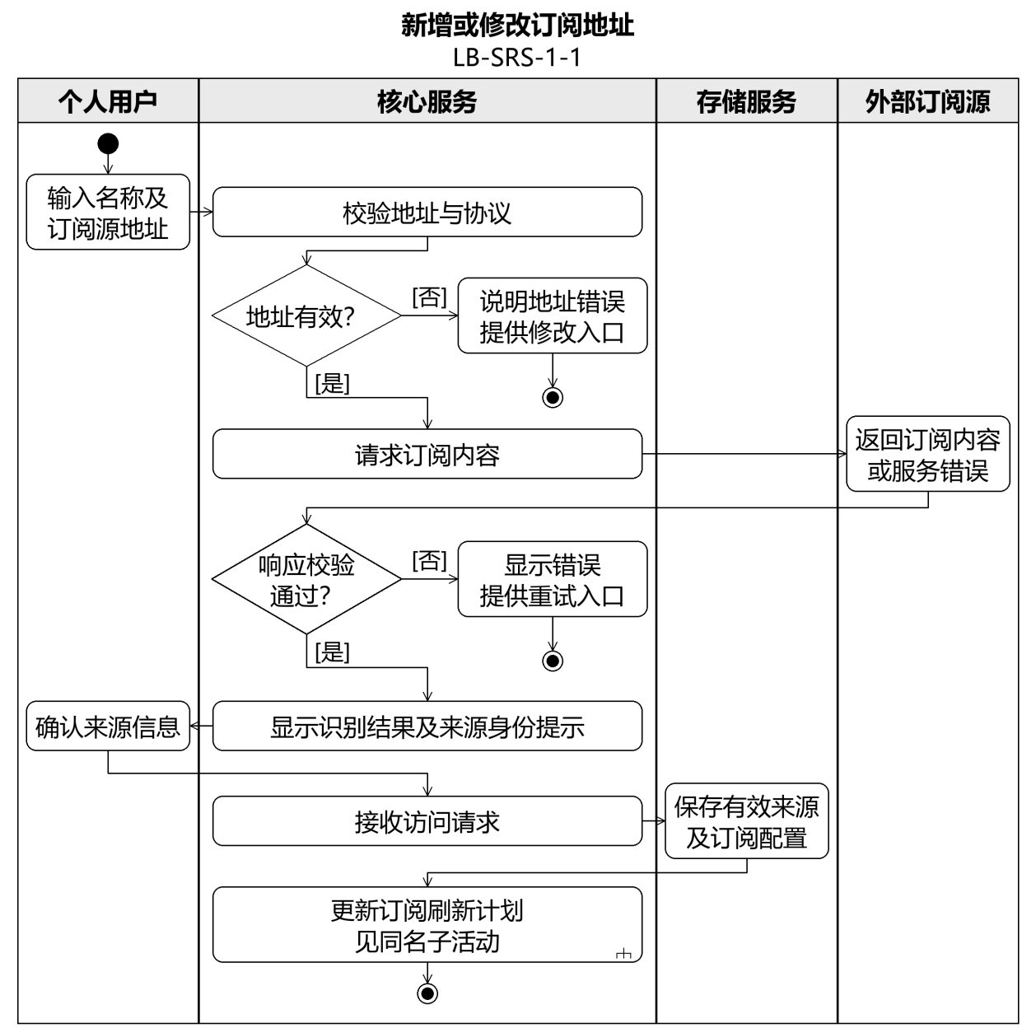
图3.3.1.1-1 新增或修改订阅地址活动图
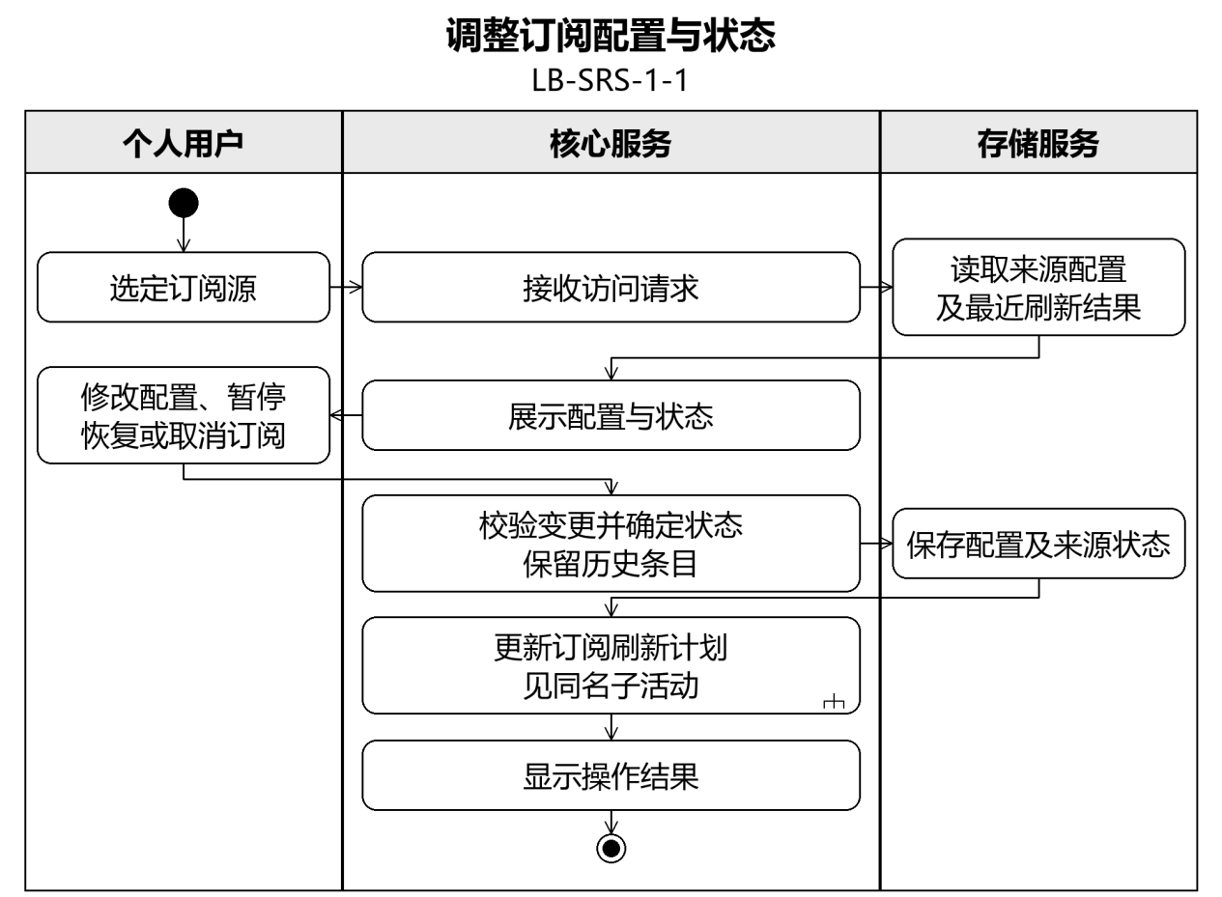
图3.3.1.1-2 调整订阅配置与状态活动图
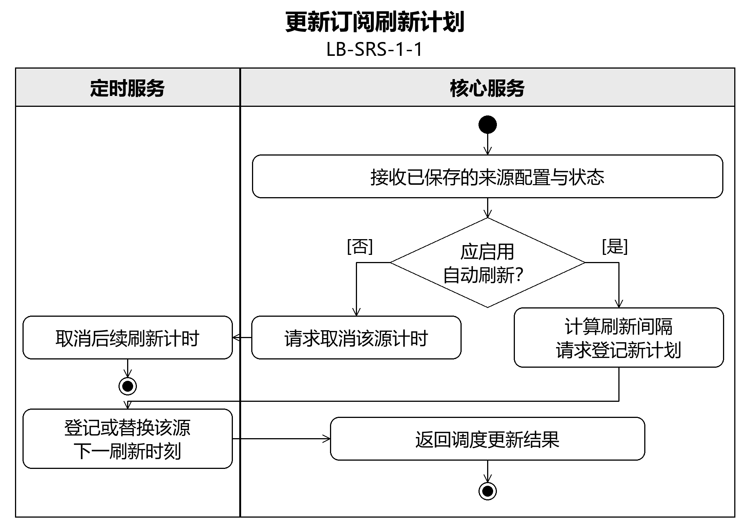
图3.3.1.1-3 更新订阅刷新计划活动图
交互描述：图3.3.1.1-1、图3.3.1.1-2、图3.3.1.1-3给出正常、备选及异常活动路径；关联操作遵循对应功能用例。

3.3.1.2 刷新与条目归并
用例描述：LB-SRS-1-2，刷新与条目归并。
优先级：1
前置条件：至少存在一个启用的订阅源；在线获取需要网络。
后置条件：成功条目及状态已提交；失败来源不影响其他来源。
参与者：个人用户；定时服务按配置发起自动触发。
输入数据：指定来源或全部启用来源、定时触发。
输出数据：新增条目、逐源结果和更新时间。
业务规则：
同一来源的并发刷新合并为一个任务，各来源独立报告结果；断网或单源失败不删除旧内容，也不回滚其他来源的成功结果。
单次请求超时30秒。临时失败最多自动重试3次，依次退避30秒、2分钟、10分钟，并遵从服务端限流时间；鉴权失败、证书或格式错误不连续重试。
同源重复按来源条目标识、规范化原文地址、稳定内容指纹依次判定。重复条目保留已读状态、阅读位置及入库映射。
事件流：
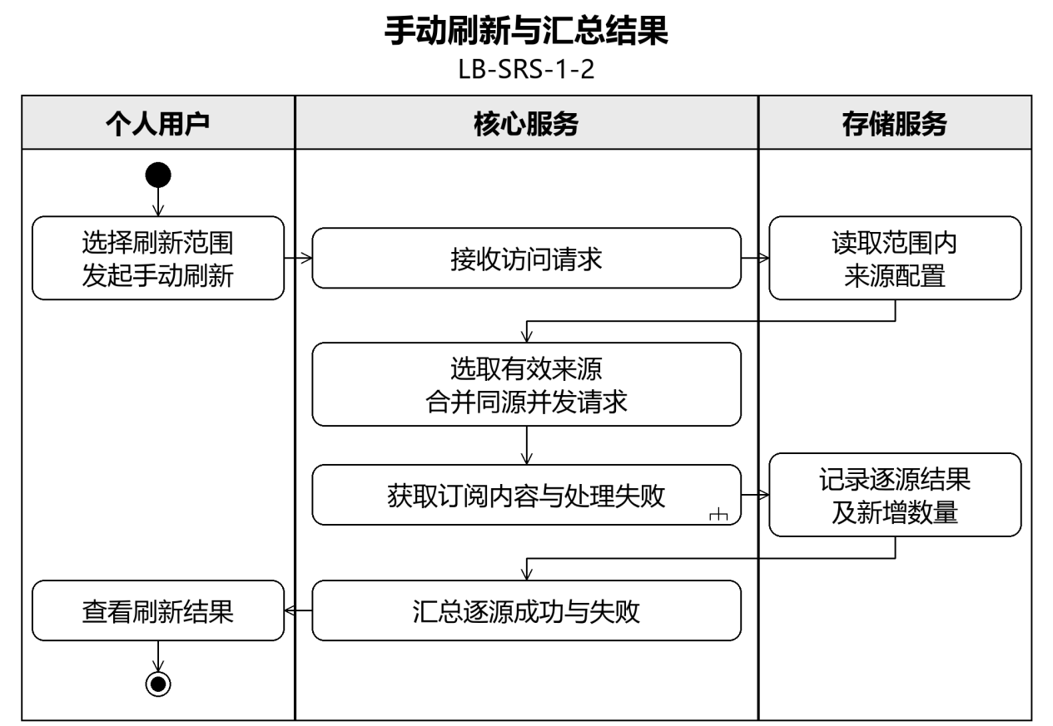
图3.3.1.2-1 手动刷新与汇总结果活动图
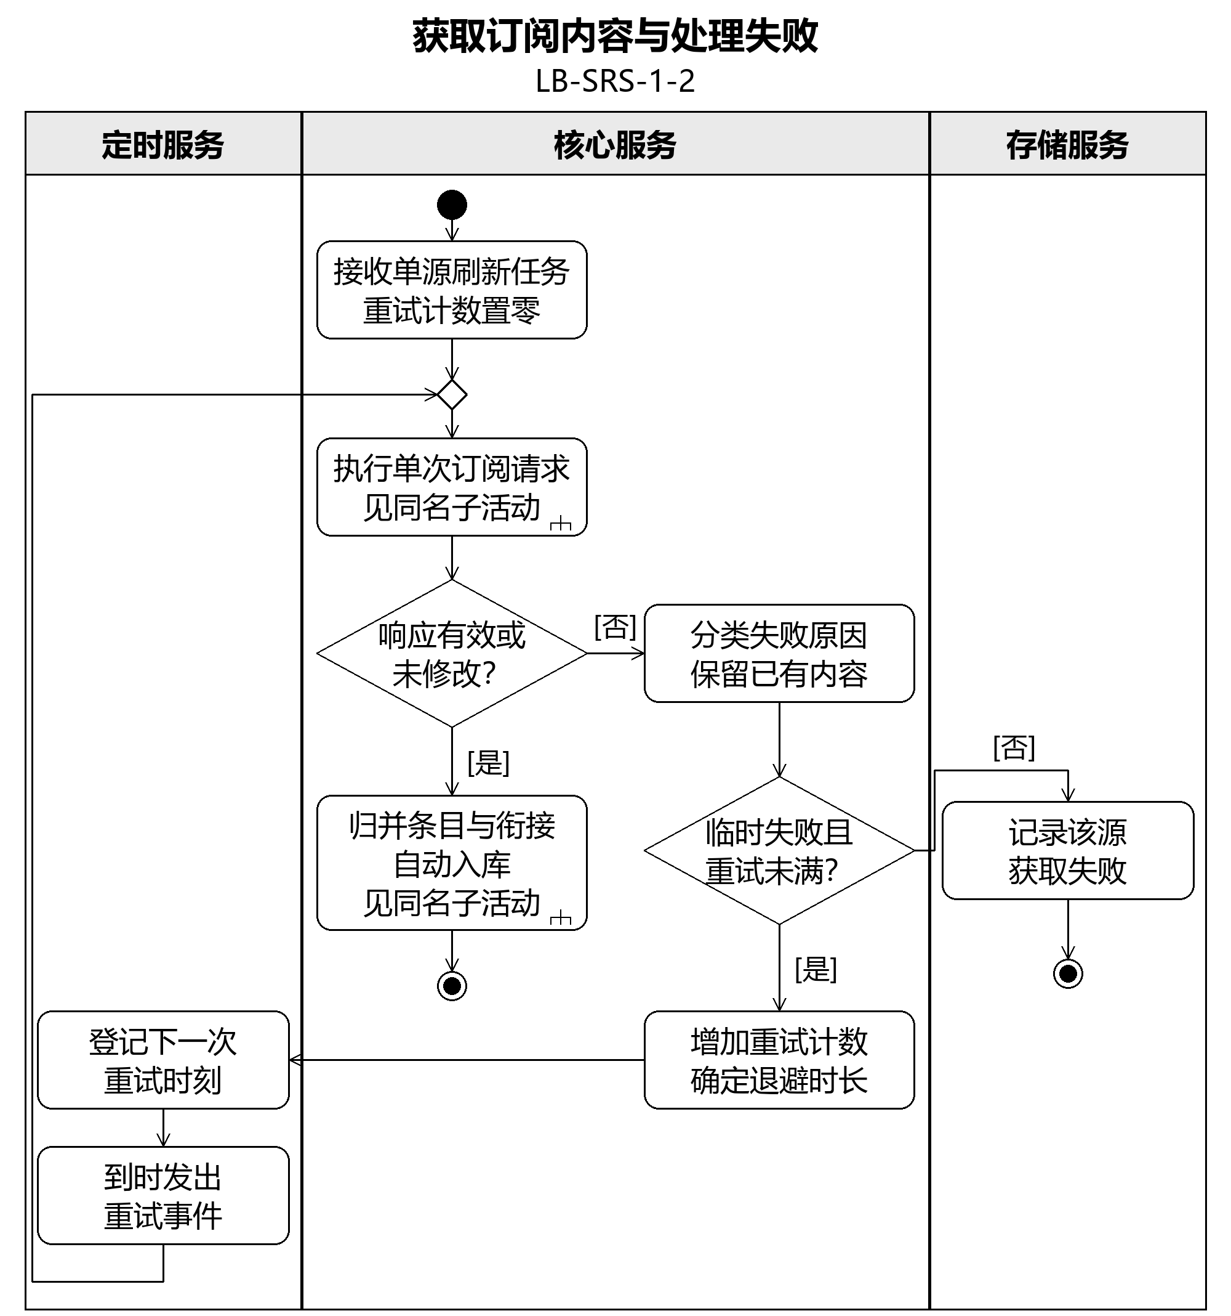
图3.3.1.2-2 获取订阅内容与处理失败活动图
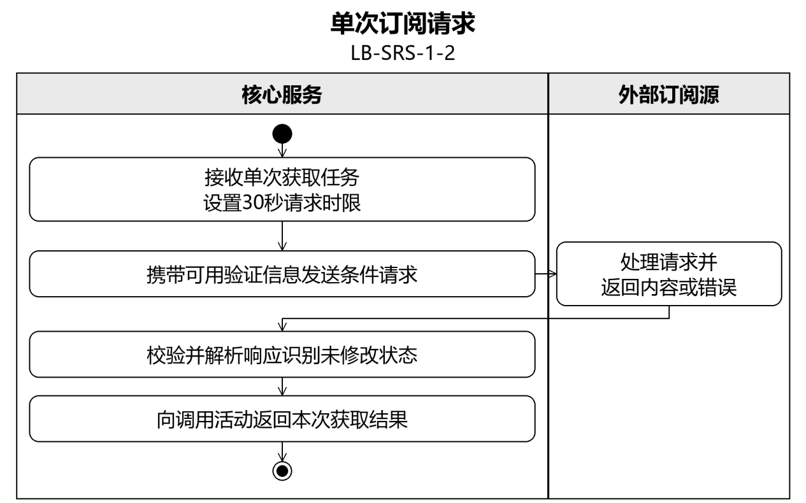
图3.3.1.2-3 单次订阅请求活动图
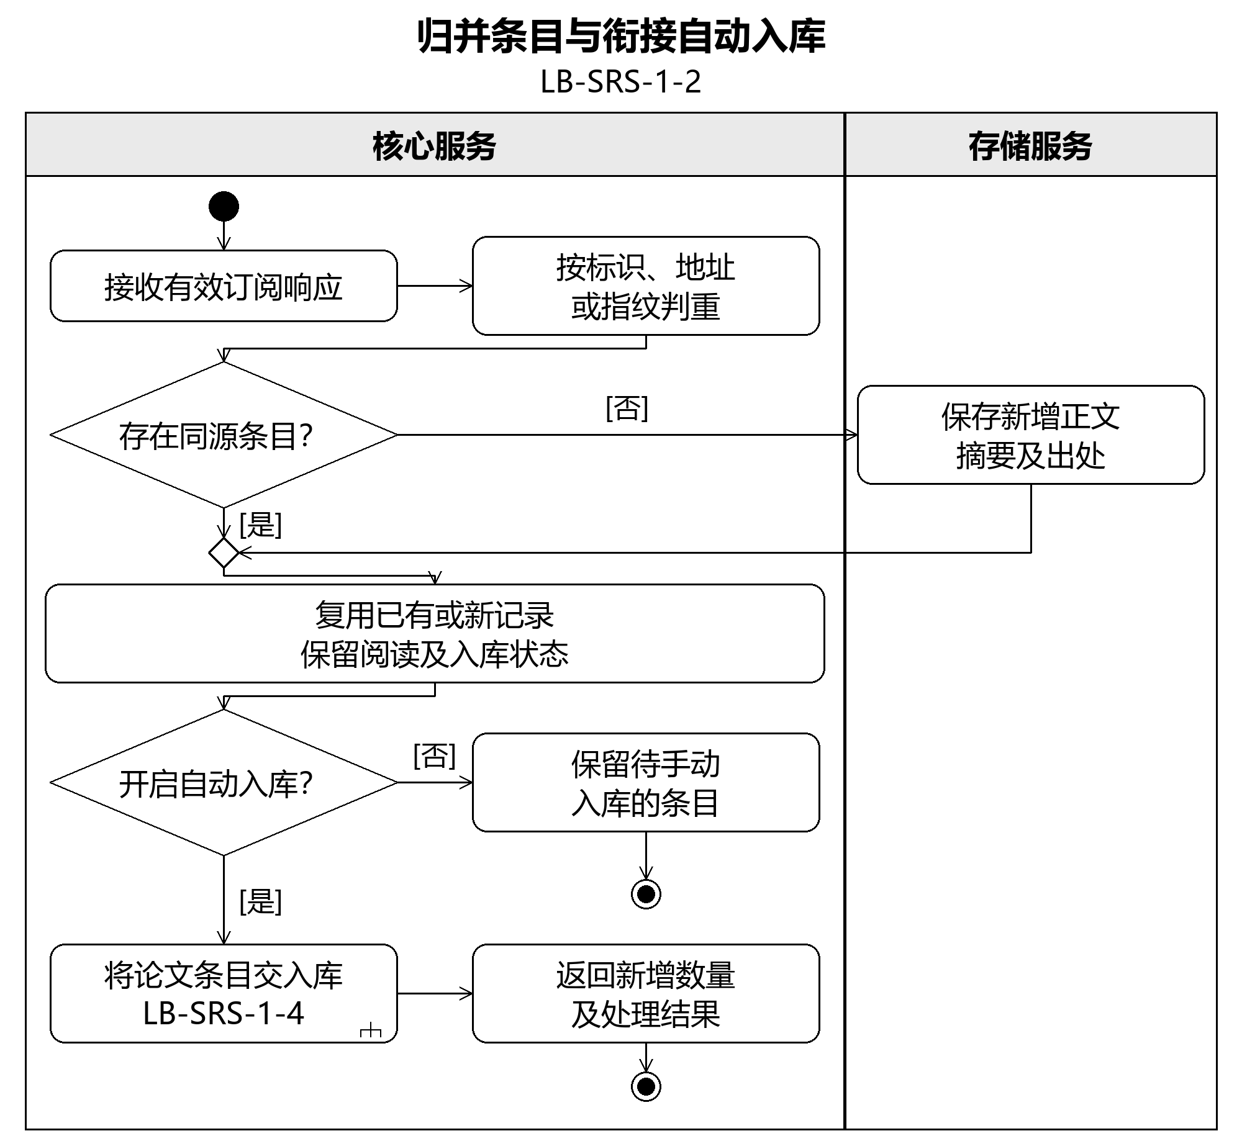
图3.3.1.2-4 归并条目与衔接自动入库活动图
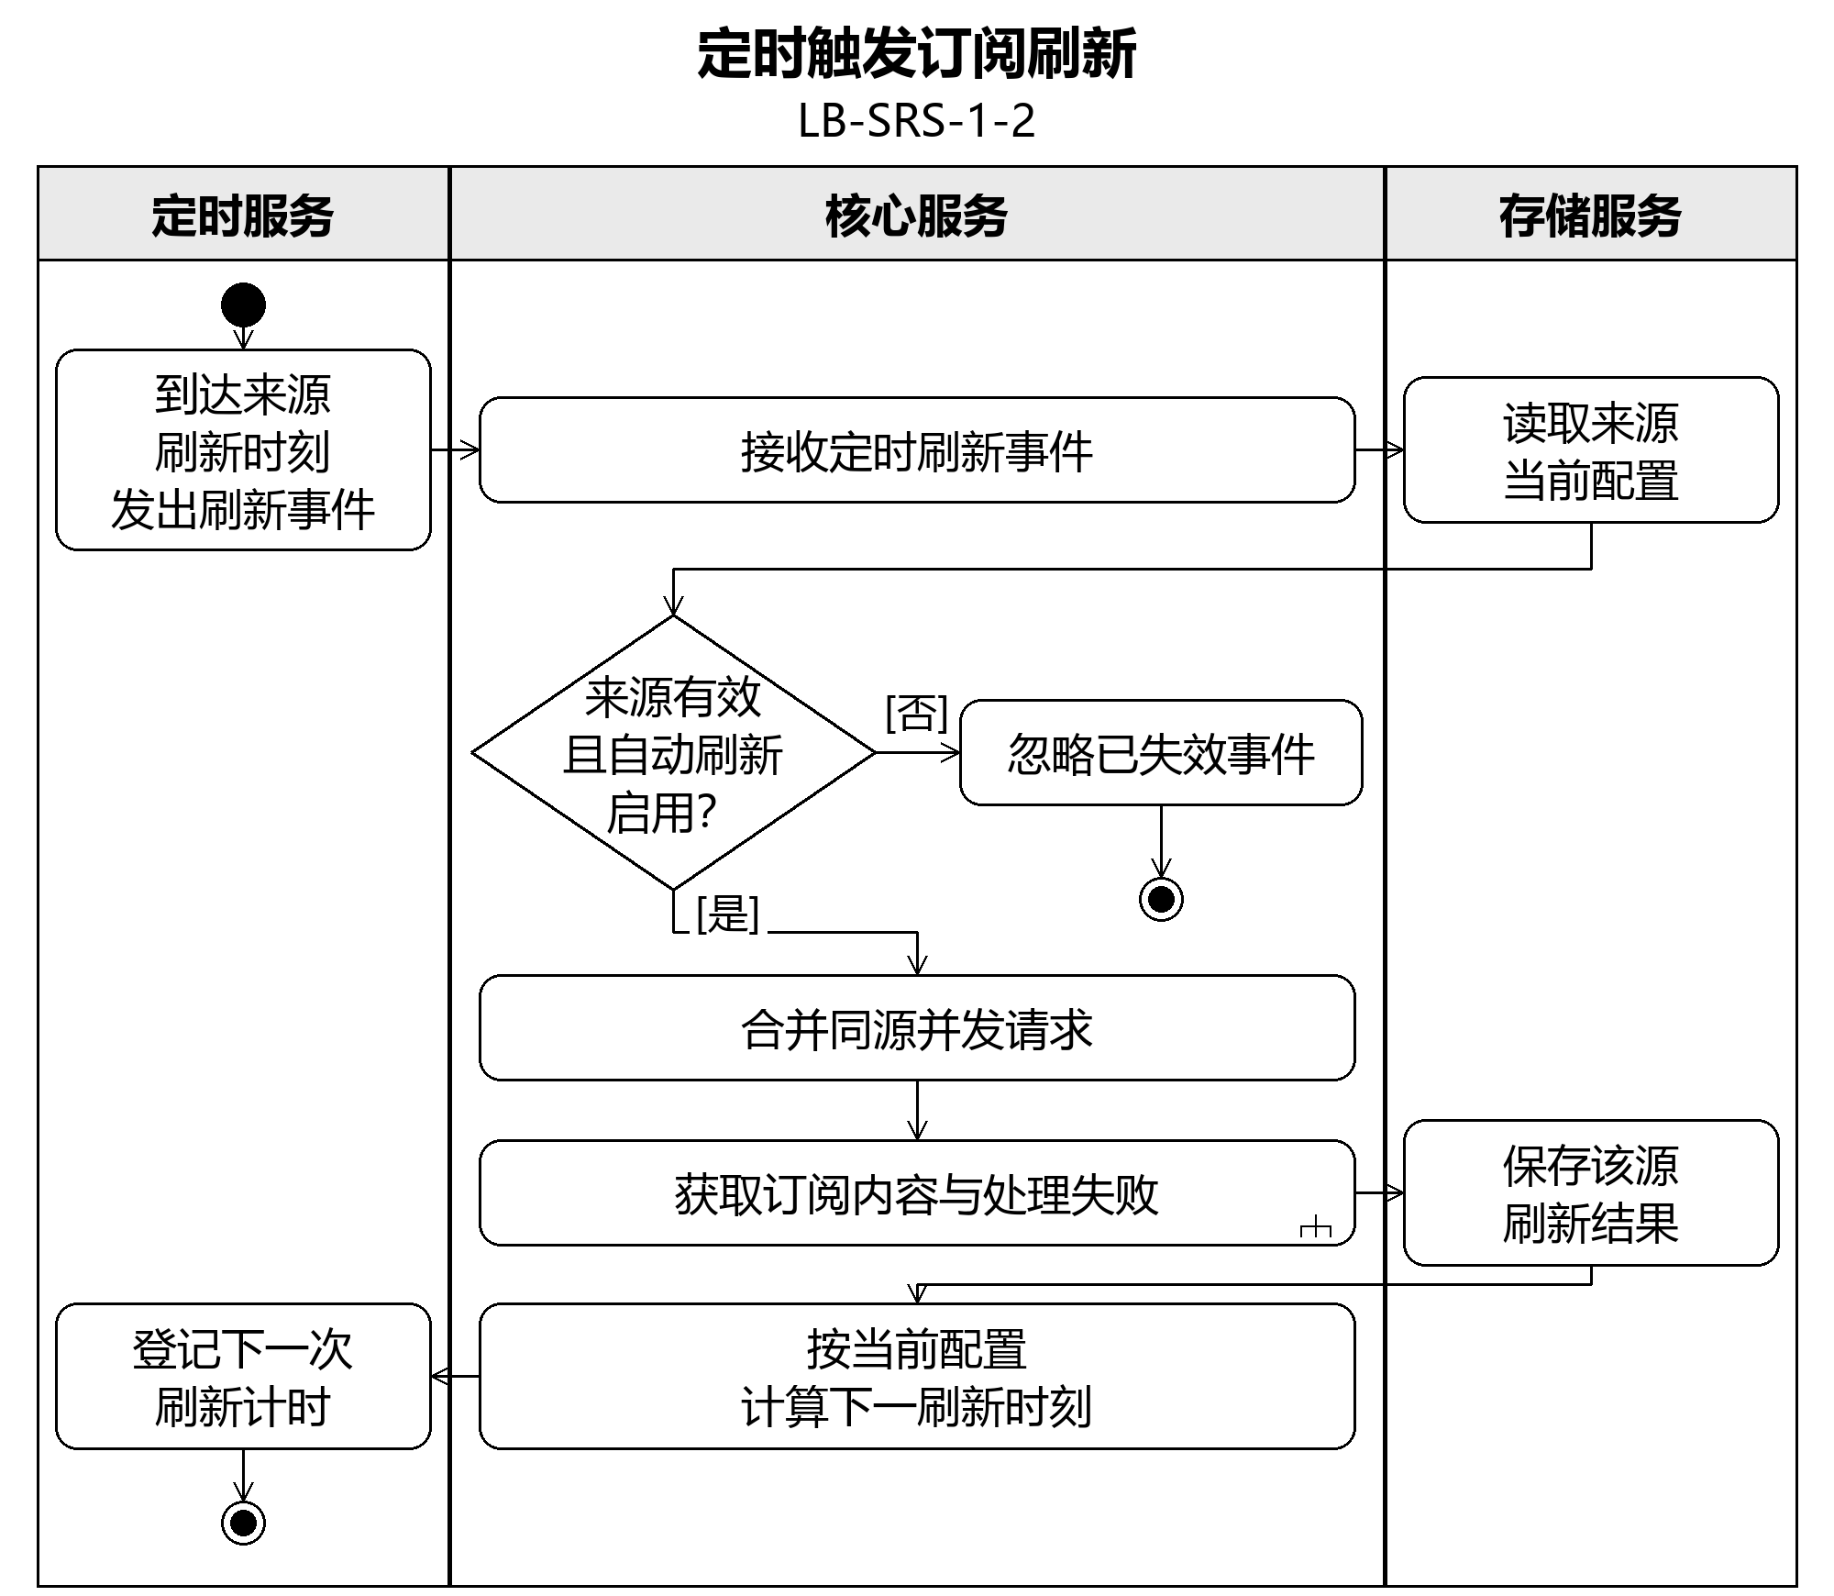
图3.3.1.2-5 定时触发订阅刷新活动图
交互描述：图3.3.1.2-1、图3.3.1.2-2、图3.3.1.2-3、图3.3.1.2-4、图3.3.1.2-5给出正常、备选及异常活动路径；关联操作遵循对应功能用例。

3.3.1.3 浏览与阅读订阅条目
用例描述：LB-SRS-1-3，浏览与阅读订阅条目。
优先级：1
前置条件：工作区已有条目；空列表也可进入。
后置条件：阅读状态及位置保存，来源内容未被用户改写。
参与者：个人用户。
输入数据：来源、关键词、已读状态、排序及条目选择。
输出数据：条目列表、未读数量、正文或摘要及来源入口。
业务规则：
列表字段包括标题、来源、作者、发布时间和摘要。缺失字段有明确标记，不推断或伪造发布时间。
未入库条目的正文、元数据、高亮和批注均不可编辑；阅读位置与已读状态允许保存。仅有摘要时有明确说明及原文入口，外链失败不删除本地条目。
筛选支持关注关键词和已读状态，排序支持发布时间升降序。条目搜索属于全局搜索，非独立的板块搜索。
事件流：
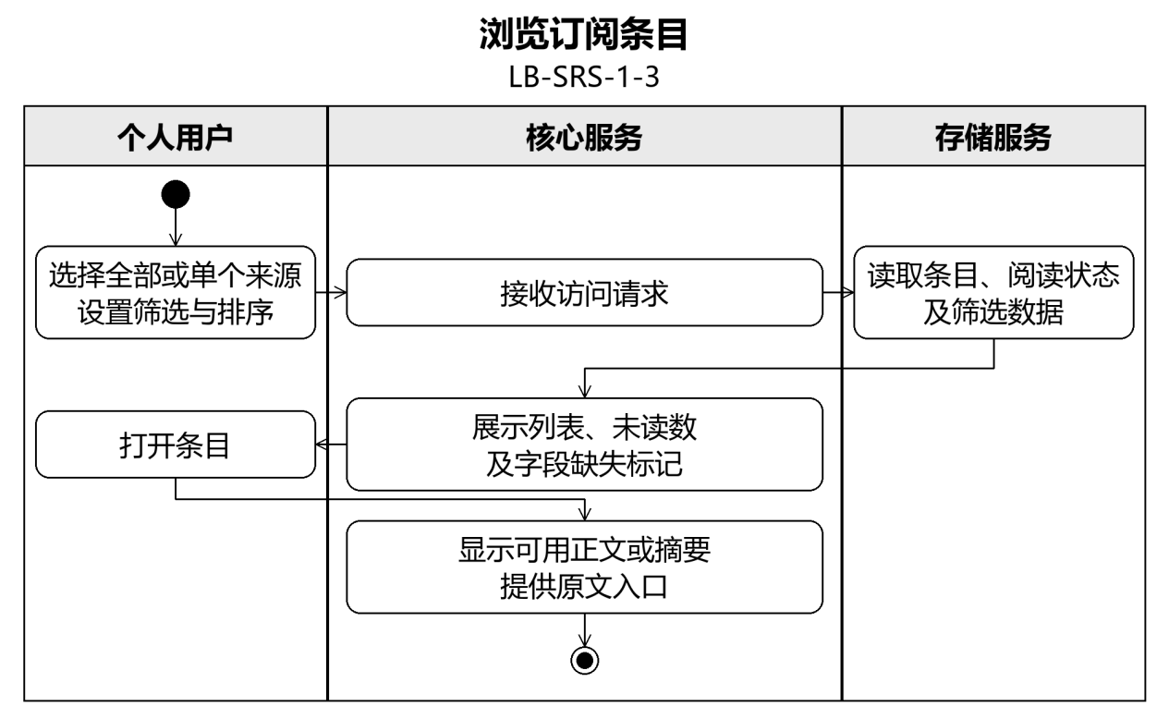
图3.3.1.3-1 浏览订阅条目活动图
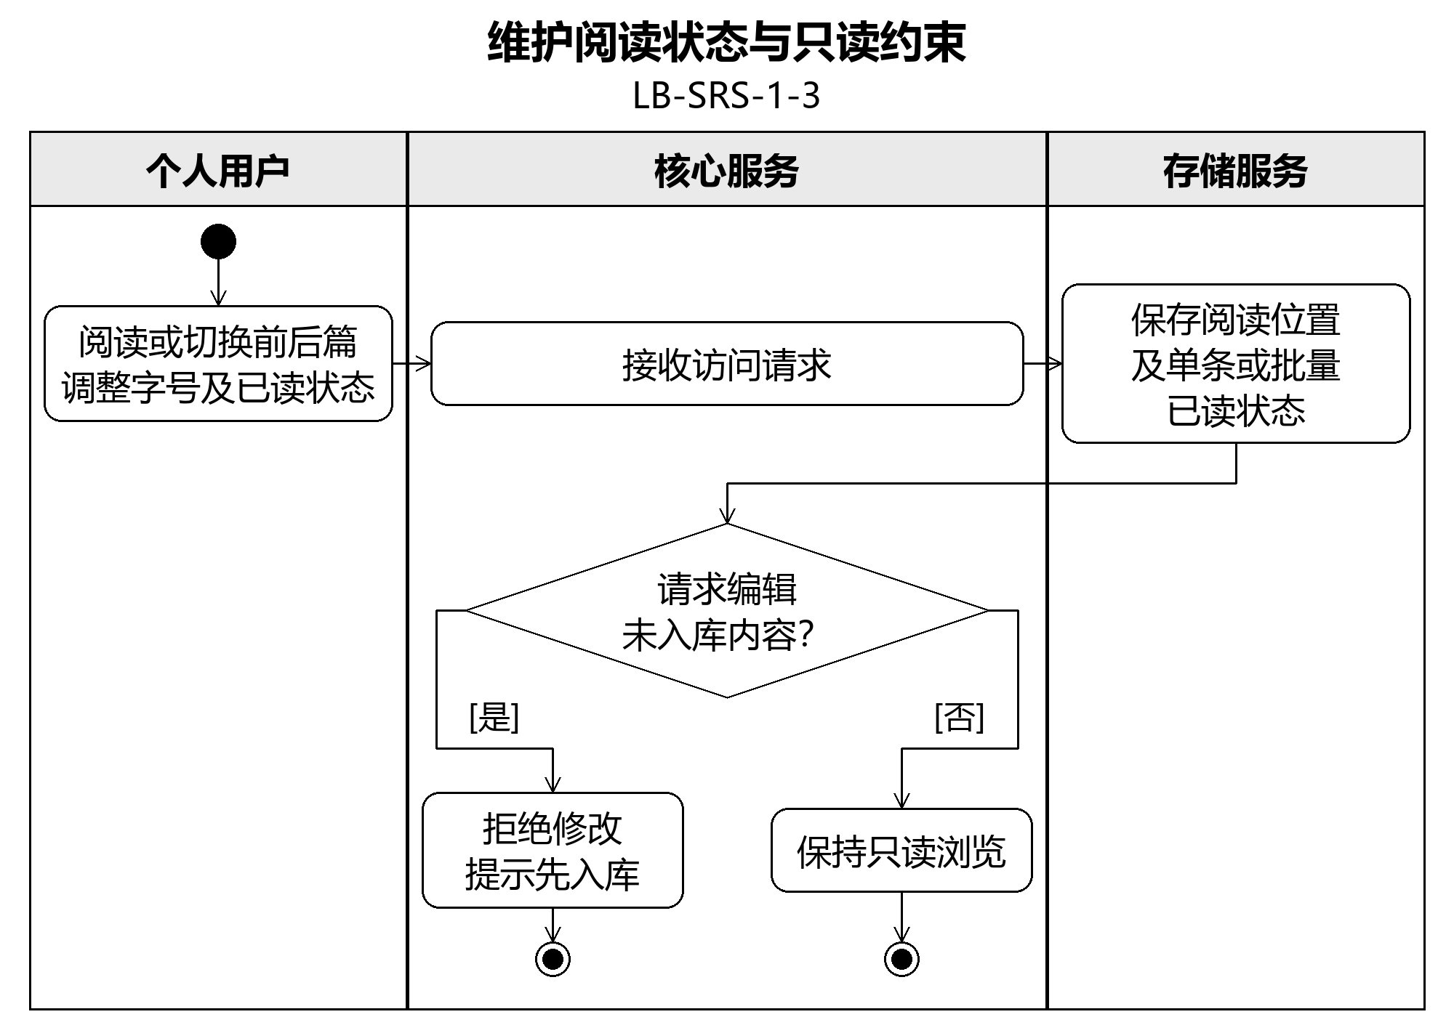
图3.3.1.3-2 维护阅读状态与只读约束活动图
交互描述：图3.3.1.3-1、图3.3.1.3-2给出正常、备选及异常活动路径；关联操作遵循对应功能用例。

3.3.1.4 从订阅条目入库
用例描述：LB-SRS-1-4，从订阅条目入库。
优先级：1
前置条件：条目属于论文资料；手动选择入库或该来源已启用自动入库。
后置条件：条目关联到知识库中的文献页，可在文献表格视图及知识库访问。
参与者：个人用户。
输入数据：条目及来源提供的书目信息、可获取附件。
输出数据：文献页UUID、入库状态或重复候选。
业务规则：
手动和逐源自动入库共用判重规则。跨来源疑似重复必须由用户确认；自动入库在此处暂停并保留待确认状态。
新增文献默认是无标签的独立页，在知识库及文献视图访问同一UUID。取消入库不改变原条目正文和阅读状态。
仅按授权下载可用全文及附件；全文不可得不阻止书目信息入库，附件失败可独立重试。
事件流：
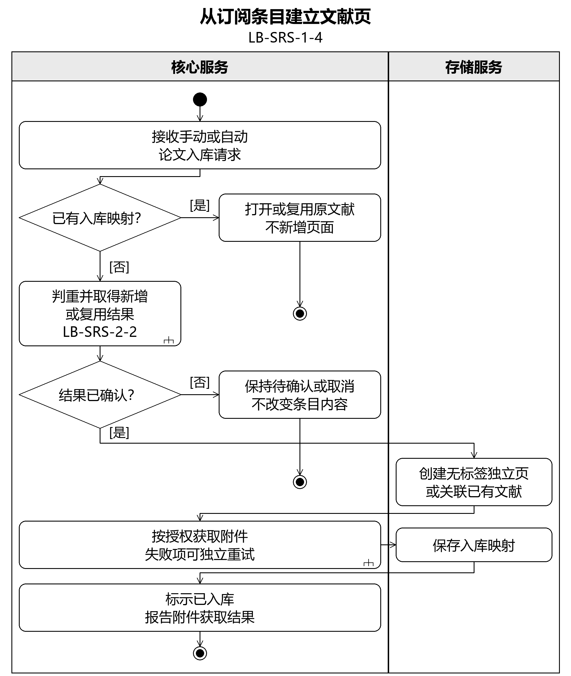
图3.3.1.4-1 从订阅条目建立文献页活动图
交互描述：图3.3.1.4-1给出正常、备选及异常活动路径；关联操作遵循对应功能用例。

3.3.2 文献管理与阅读
文献页与普通页共处知识库；文献库是专用表格视图。

3.3.2.1 导入文献及附件
用例描述：LB-SRS-2-1，导入文献及附件。
优先级：1
前置条件：工作区可写；本地文件可读或在线标识符可解析。
后置条件：成功记录与附件建立关联；失败项独立报告。
参与者：个人用户。
输入数据：本地PDF、DOI或BibTeX文件；可选原文地址。
输出数据：文献页、书目信息、附件及逐项导入报告。
业务规则：
导入入口包括本地PDF、DOI和BibTeX文件。作者顺序及实际获得的出处保留，不能识别的字段留空；本地元数据解析失败不妨碍保存可用PDF。
工作区导入默认为独立页；可编辑页面内导入可同时建立引用并选择非独立页。附件位于扁平受管目录，统一命名，元数据及存储文件名保存在数据库。
不同版本是不同文献，不建立版本关系。无法公开获取的全文仅保留链接，不绕过登录、机构认证或付费限制。批量失败不回滚其他成功项；取消保留已完成范围。
事件流：
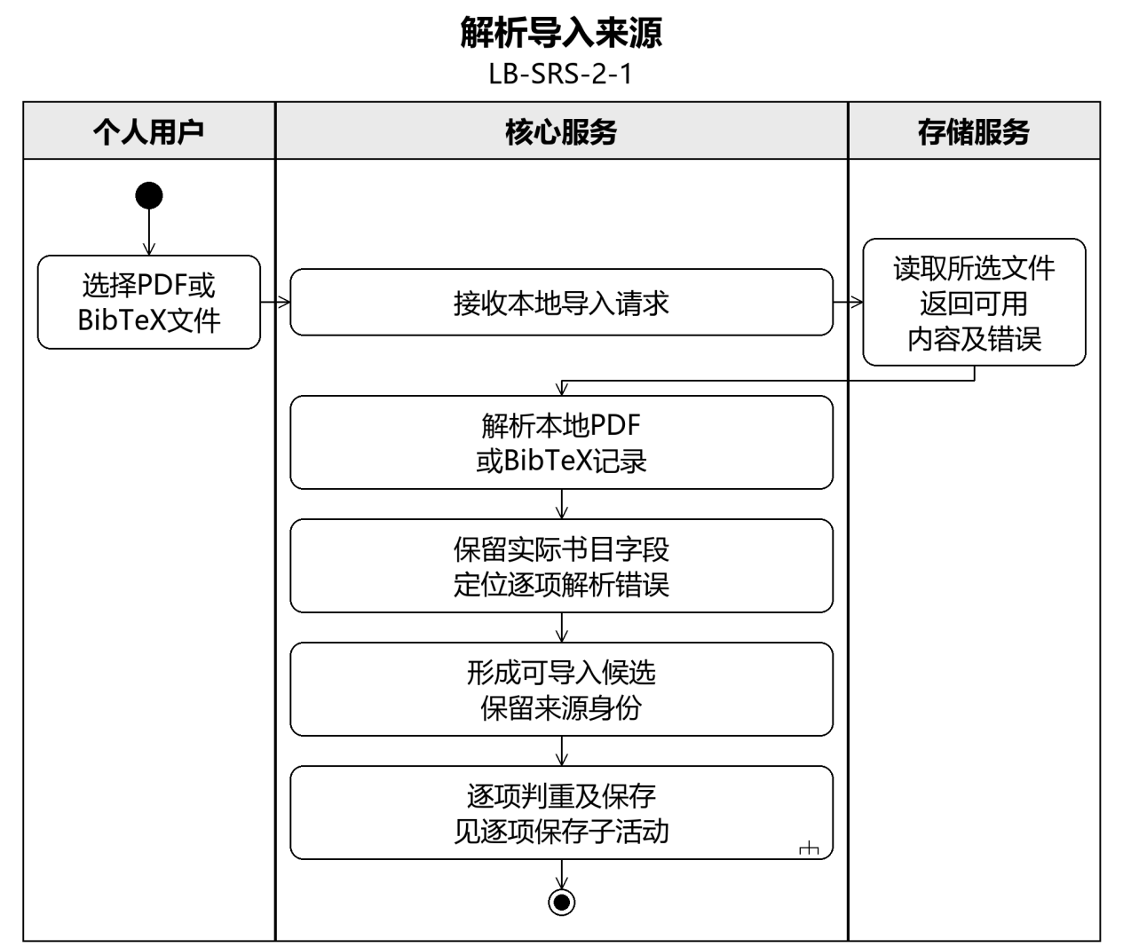
图3.3.2.1-1 解析导入来源活动图
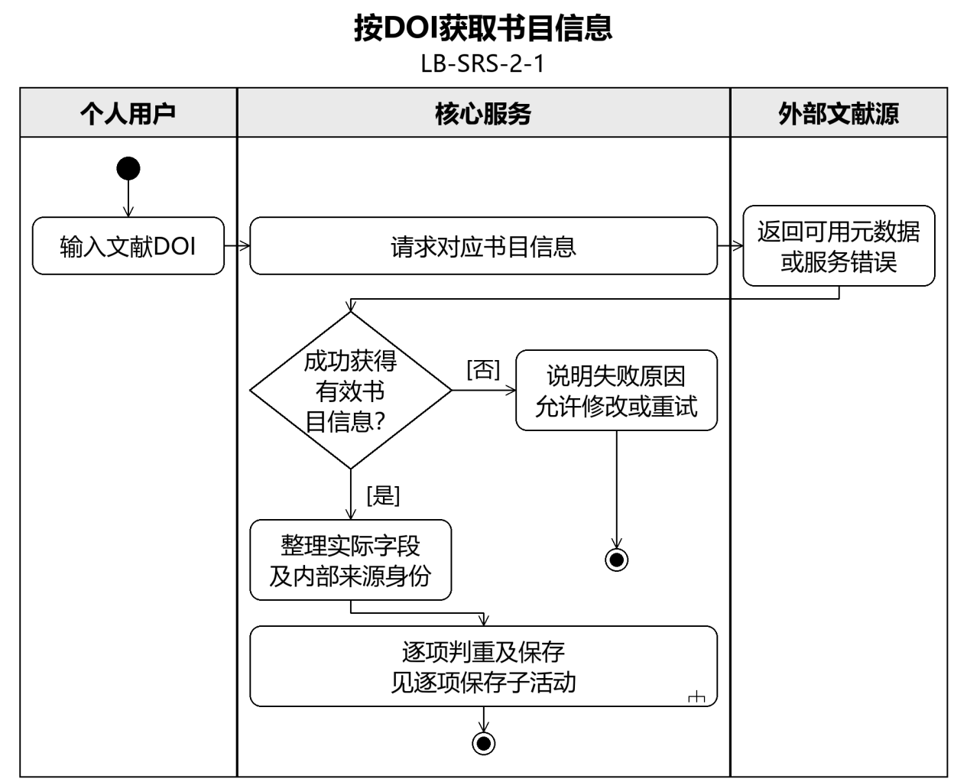
图3.3.2.1-2 按DOI获取书目信息活动图
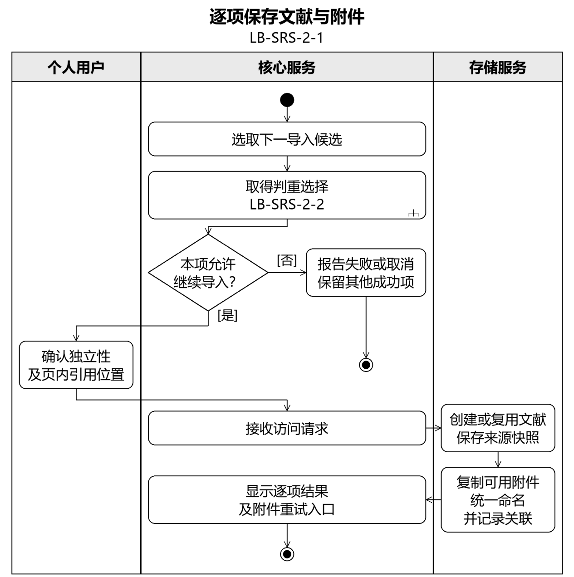
图3.3.2.1-3 逐项保存文献与附件活动图
交互描述：图3.3.2.1-1、图3.3.2.1-2、图3.3.2.1-3给出正常、备选及异常活动路径；关联操作遵循对应功能用例。

3.3.2.2 判断重复并选择导入结果
用例描述：LB-SRS-2-2，判断重复并选择导入结果。
优先级：1
前置条件：已有导入候选及内部来源信息。
后置条件：用户选择的复用或新增结果已记录，既有编辑不被静默覆盖。
参与者：个人用户。
输入数据：来源身份、原始书目信息快照、规范化标识、文件哈希。
输出数据：明确命中或疑似重复候选及判断依据。
业务规则：
内部导入身份与可编辑显示元数据分开保存，显示标题或DOI的修改不改写来源快照和既有映射。同源映射明确命中时复用原文献。
跨来源候选依据为相同DOI、相同文件哈希，或规范化标题相近且作者、年份相符；标识缺失和冲突必须标明不确定性。相同哈希仅证明文件相同。
无静默相似度合并、无“添加版本”选项。补充附件或字段必须展示差异并经确认，不覆盖已有用户修改。
事件流：
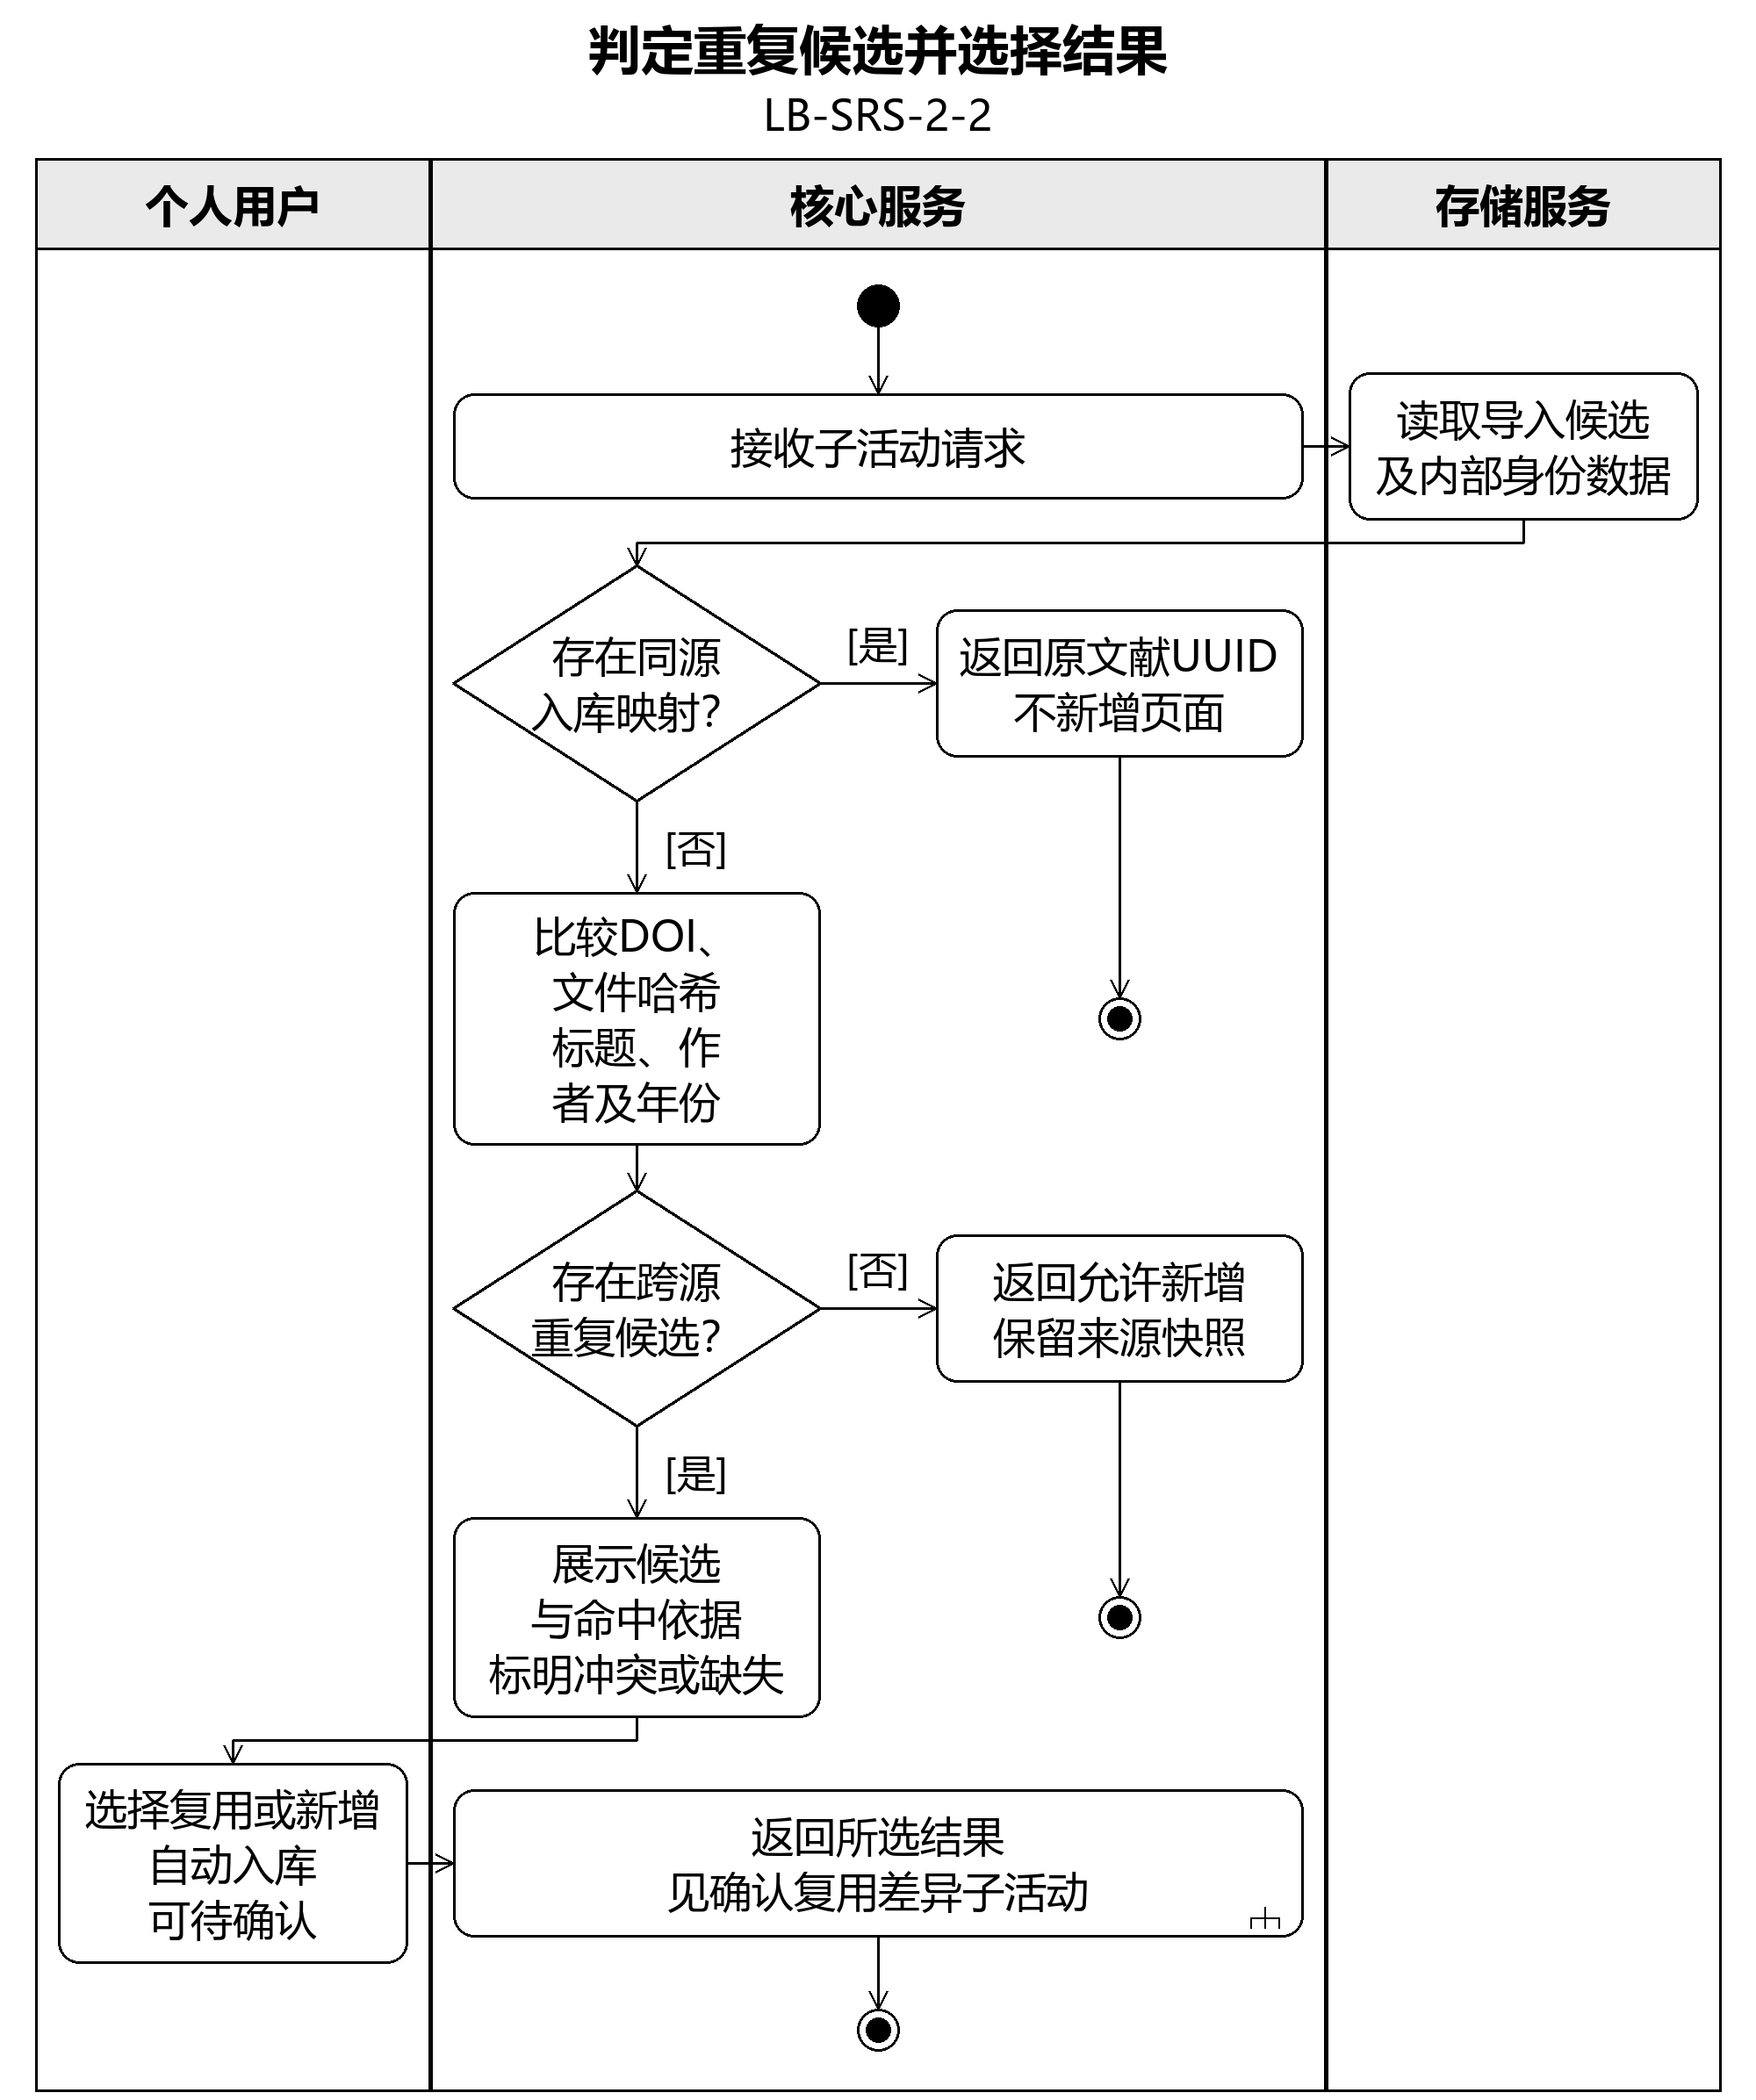
图3.3.2.2-1 判定重复候选并选择结果活动图
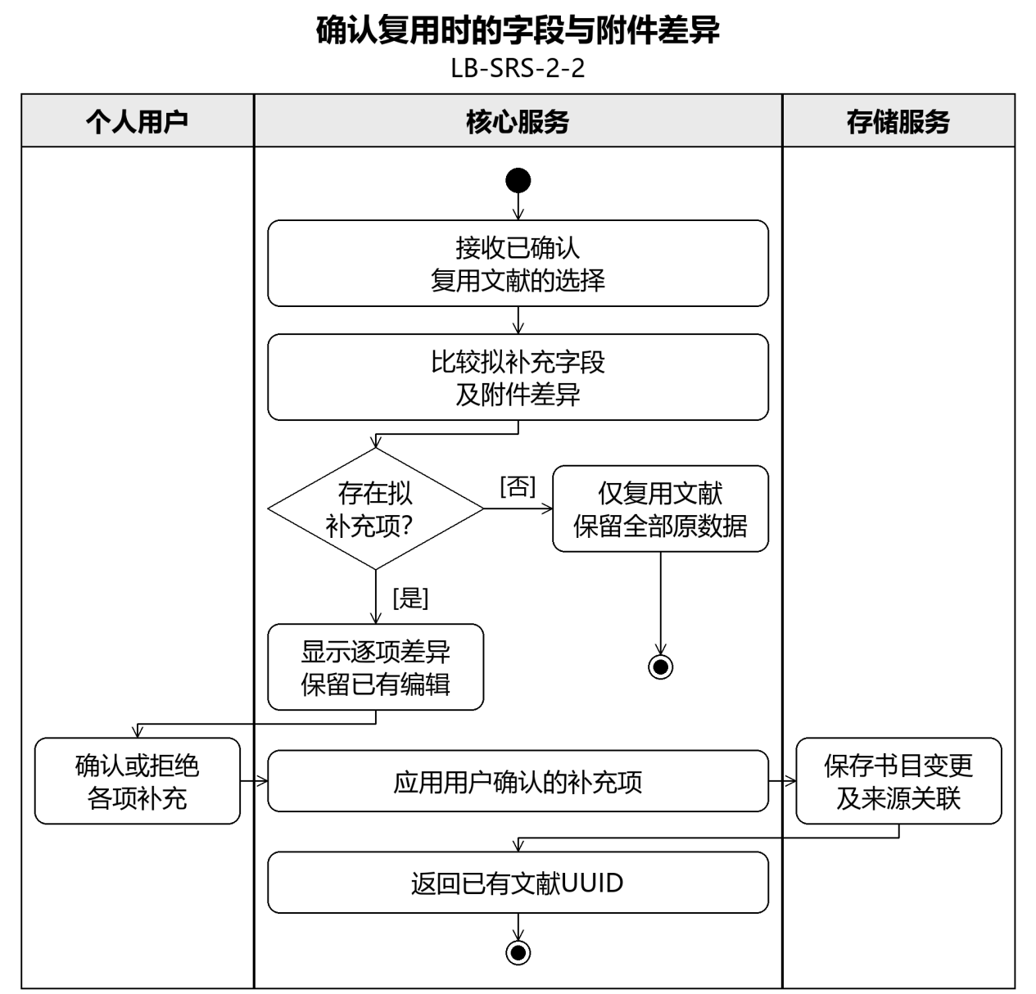
图3.3.2.2-2 确认复用时的字段与附件差异活动图
交互描述：图3.3.2.2-1、图3.3.2.2-2给出正常、备选及异常活动路径；关联操作遵循对应功能用例。

3.3.2.3 编辑书目信息与文献视图
用例描述：LB-SRS-2-3，编辑书目信息与文献视图。
优先级：1
前置条件：目标文献已入库且未进入回收站。
后置条件：同一页面在知识库、文献表格及引用处显示一致属性。
参与者：个人用户。
输入数据：书目字段、标签、自定义属性、筛选排序和批量操作。
输出数据：更新后的文献属性及表格结果。
业务规则：
文献表格默认展示独立文献页，列包括标题、作者、DOI、发表时间和标签，可显示、隐藏及排列属性列。知识库仍包含所有页面类型。
全部书目元数据可编辑，包括作者顺序、类型、期刊或会议、卷期、页码、摘要、关键词及原文地址；原文文件只读，来源缺失字段保持缺失。
筛选条件包括类型、日期、标签和属性，排序包括标题、发表或导入时间。非独立文献可由全局搜索访问、查看使用位置并按保留规则转为独立页。视图配置不改变页面归属或保留状态；普通页面不自动获得文献专属属性。
事件流：
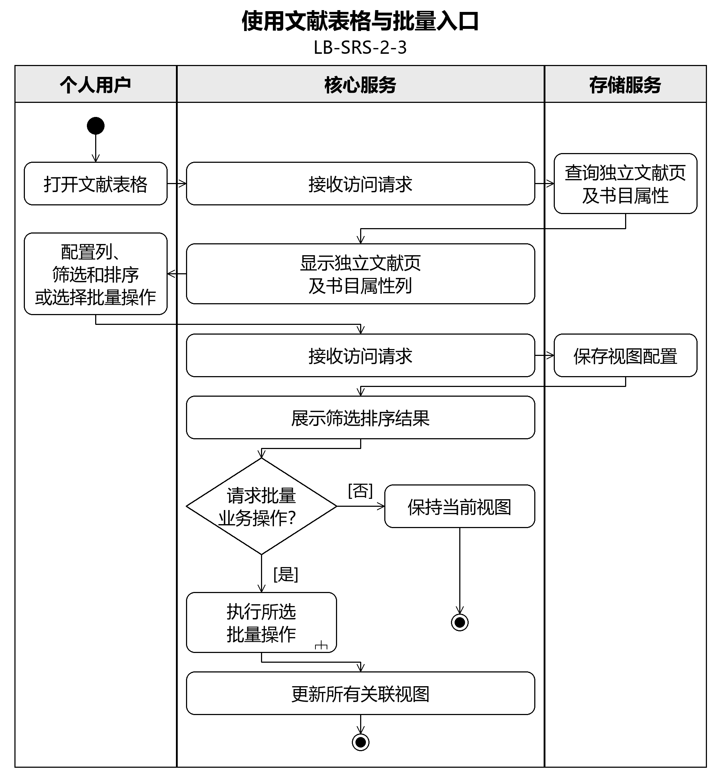
图3.3.2.3-1 使用文献表格与批量入口活动图
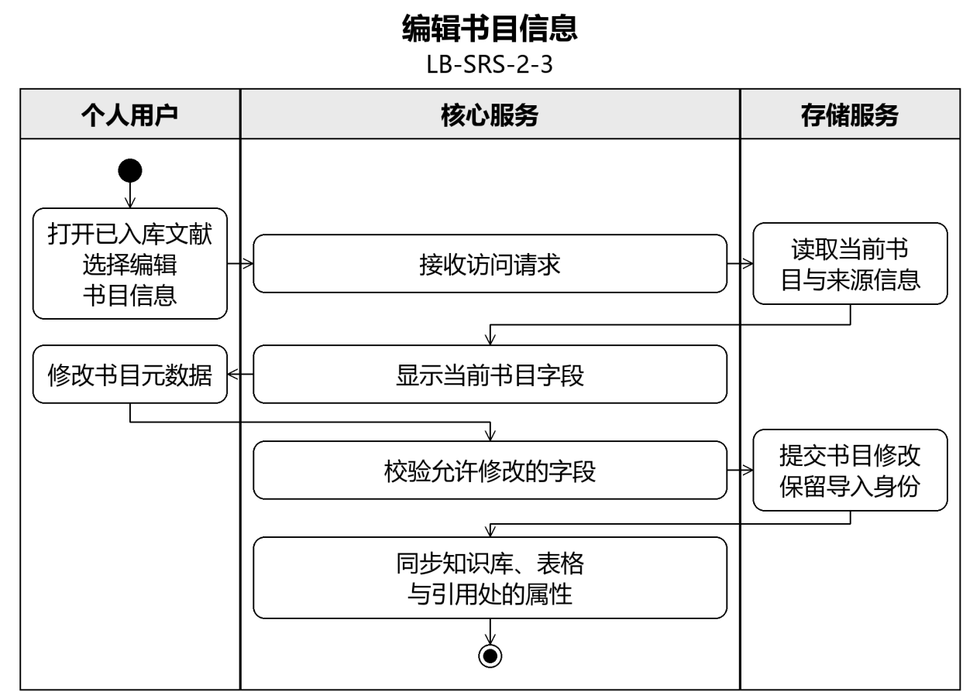
图3.3.2.3-2 编辑书目信息活动图
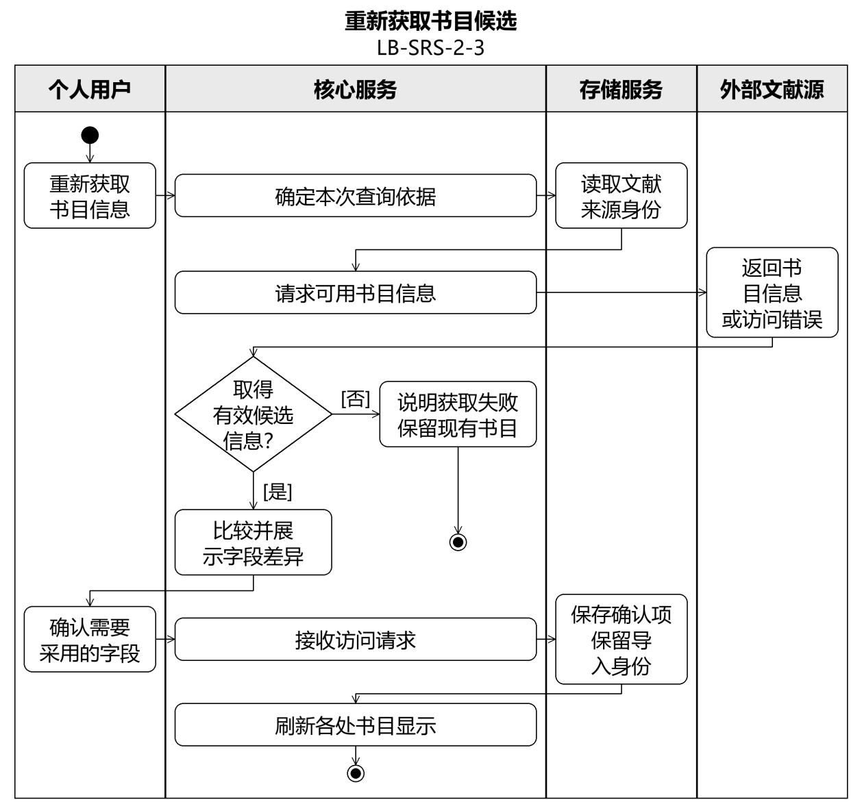
图3.3.2.3-3 重新获取书目候选活动图
交互描述：图3.3.2.3-1、图3.3.2.3-2、图3.3.2.3-3给出正常、备选及异常活动路径；关联操作遵循对应功能用例。

3.3.2.4 阅读PDF与恢复位置
用例描述：LB-SRS-2-4，阅读PDF与恢复位置。
优先级：1
前置条件：存在文献页或只读预览条目，且有可用PDF附件。
后置条件：阅读位置持久化，原PDF字节保持不变。
参与者：个人用户。
输入数据：附件、页码、缩放、密码及全局搜索命中。
输出数据：PDF页面、文本匹配位置、阅读状态或错误信息。
业务规则：
PDF由pdf.js呈现，原始字节保持不变；密码默认仅保留于本次会话。文件损坏、缺失或不支持不删除书目及原文入口。
翻页、页码跳转、缩放、适合页面或宽度及附属文件查看均为阅读操作。位置、缩放和显示状态按附件身份及标签页持久化，缩放或旋转不改变锚点区域。
PDF文本检索由全局搜索限定文献或附件范围实现。扫描件不可提取文本时明确说明不支持文本检索，不要求OCR。
事件流：
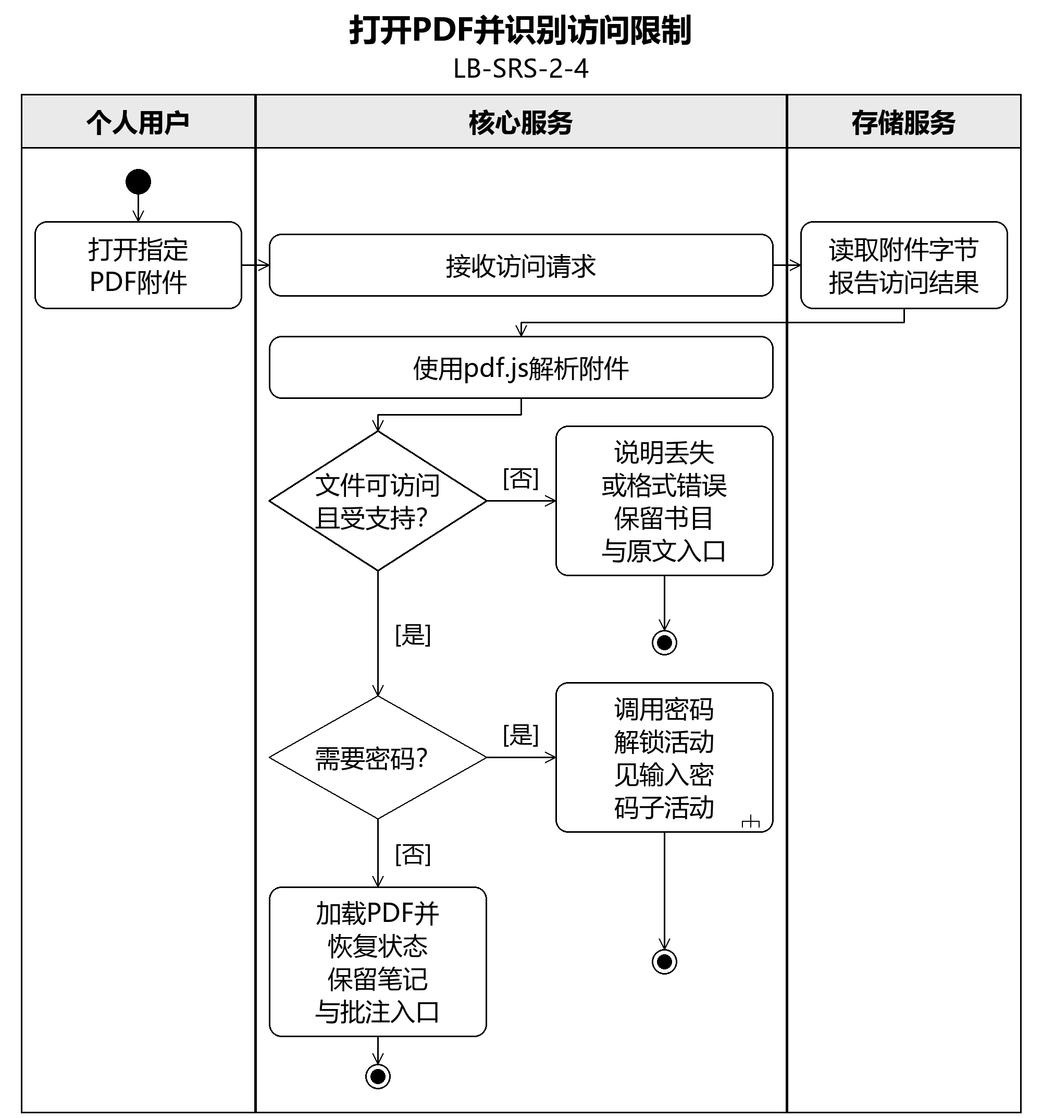
图3.3.2.4-1 打开PDF并识别访问限制活动图
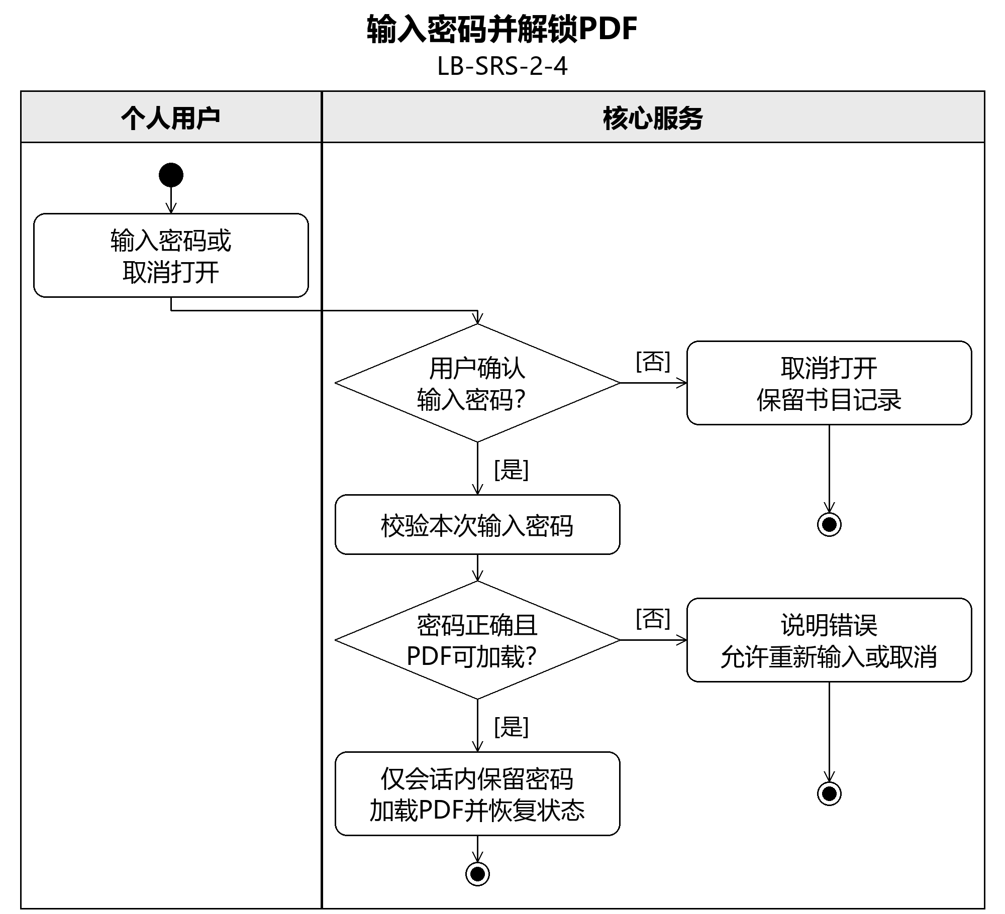
图3.3.2.4-2 输入密码并解锁PDF活动图
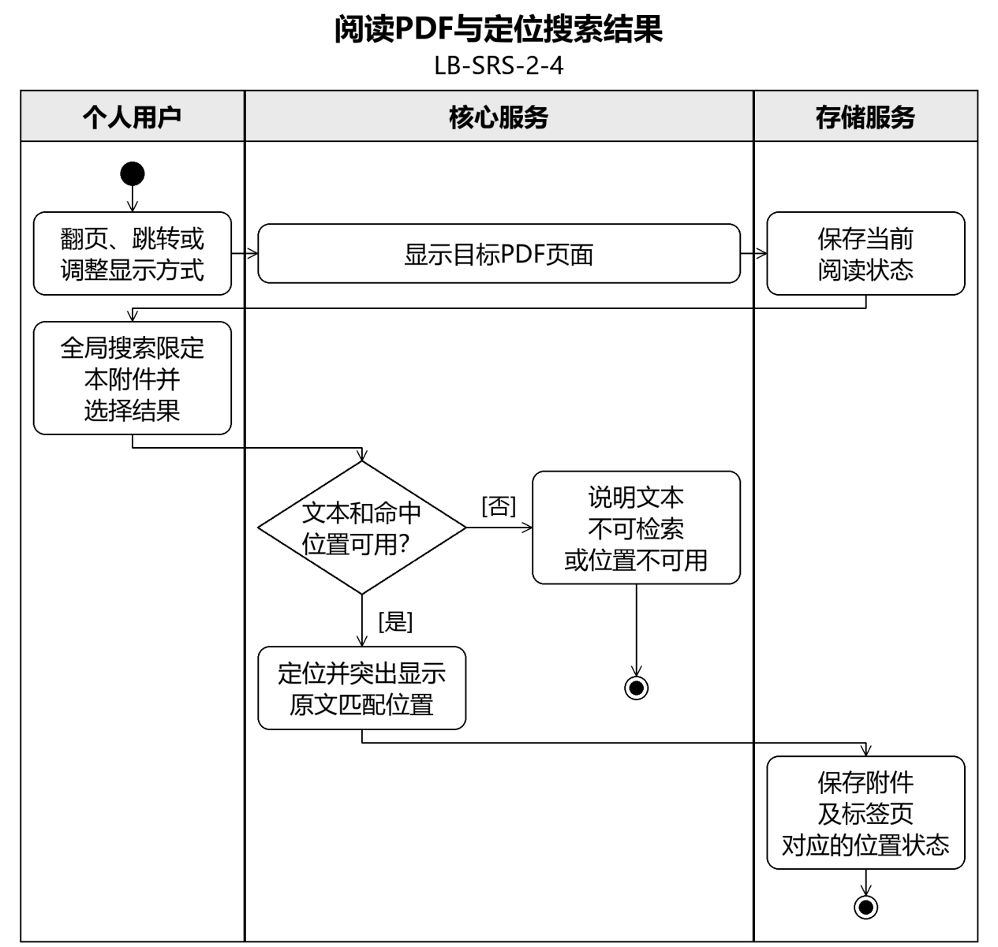
图3.3.2.4-3 阅读PDF与定位搜索结果活动图
交互描述：图3.3.2.4-1、图3.3.2.4-2、图3.3.2.4-3给出正常、备选及异常活动路径；关联操作遵循对应功能用例。

3.3.2.5 导出书目与生成参考文献清单
用例描述：LB-SRS-2-5，导出书目与生成参考文献清单。
优先级：2
前置条件：已选择文献、筛选结果或包含文献链接的草稿页。
后置条件：导出书目与实际选中的文献页对应。
参与者：个人用户。
输入数据：文献集合、草稿链接及导出位置。
输出数据：BibTeX文件或草稿参考文献清单。
业务规则：
导出范围可为所选文献、筛选结果、全部独立文献或草稿实际链接的文献。引用清单按文献页UUID去重，不将不同文献混为同一项。
BibTeX使用当前可编辑书目信息，特殊字符正确转义，作者顺序和标识保留；缺失必要字段与无法导出项逐项说明。
事件流：
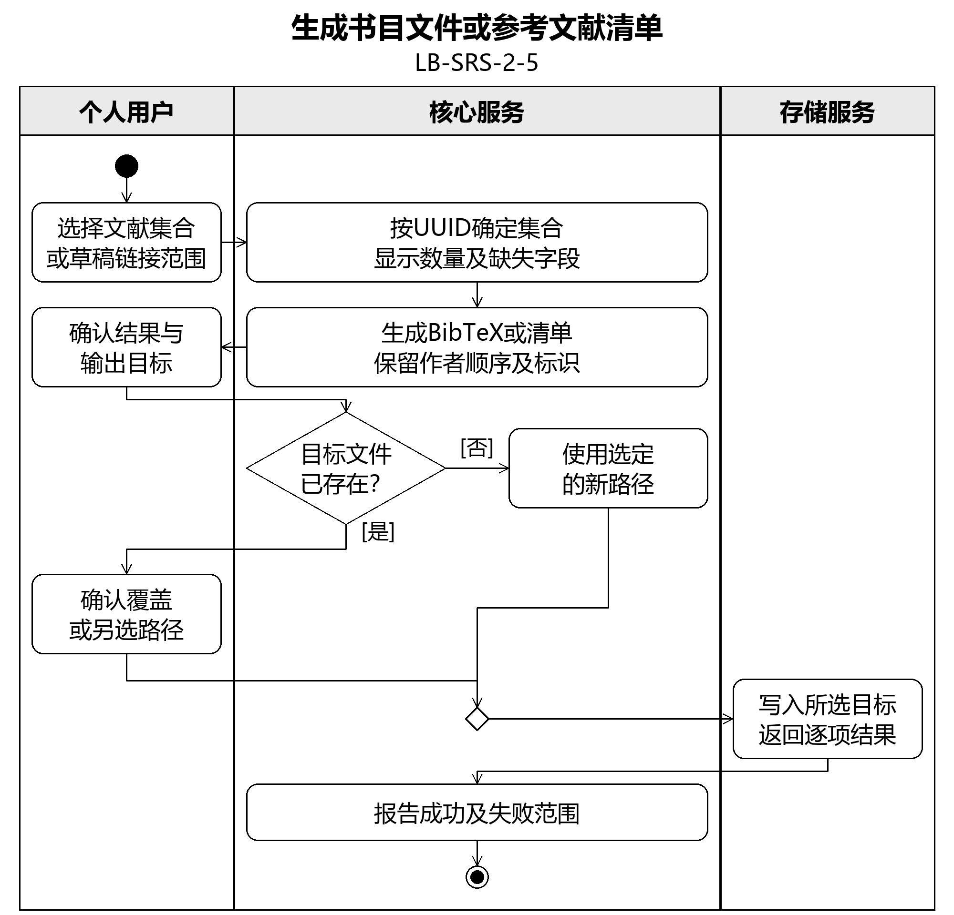
图3.3.2.5-1 生成书目文件或参考文献清单活动图
交互描述：图3.3.2.5-1给出正常、备选及异常活动路径；关联操作遵循对应功能用例。

3.3.3 页面编辑与组织
以页面、块和属性统一承载笔记、文献、批注、任务及日程。

3.3.3.1 创建页面与编辑正文
用例描述：LB-SRS-3-1，创建页面与编辑正文。
优先级：1
前置条件：工作区可写，目标内容允许编辑。
后置条件：正文和块顺序保存，其他视图读取同一页面。
参与者：个人用户。
输入数据：页面标题、正文、块类型、嵌套和排列操作。
输出数据：页面及块记录、编辑结果。
业务规则：
普通新建页默认独立；在现有可编辑页面内新建并引用目标时可选择非独立页。
正文支持段落、各级标题、加粗、斜体、有序及无序列表、引述、表格、图片、文件、代码、数学公式和Mermaid；支持添加、移动、嵌套、复制和删除块。图片及文件遵循统一附件规则。
有效编辑自动保存；非法公式或Mermaid源码仍需保留并有错误说明，不删除其他正文。只读位置禁止写入，块包含关系不得形成环。正文可包含引用及按条件展示的页面列表，承载项目、调研及论文草稿。
事件流：
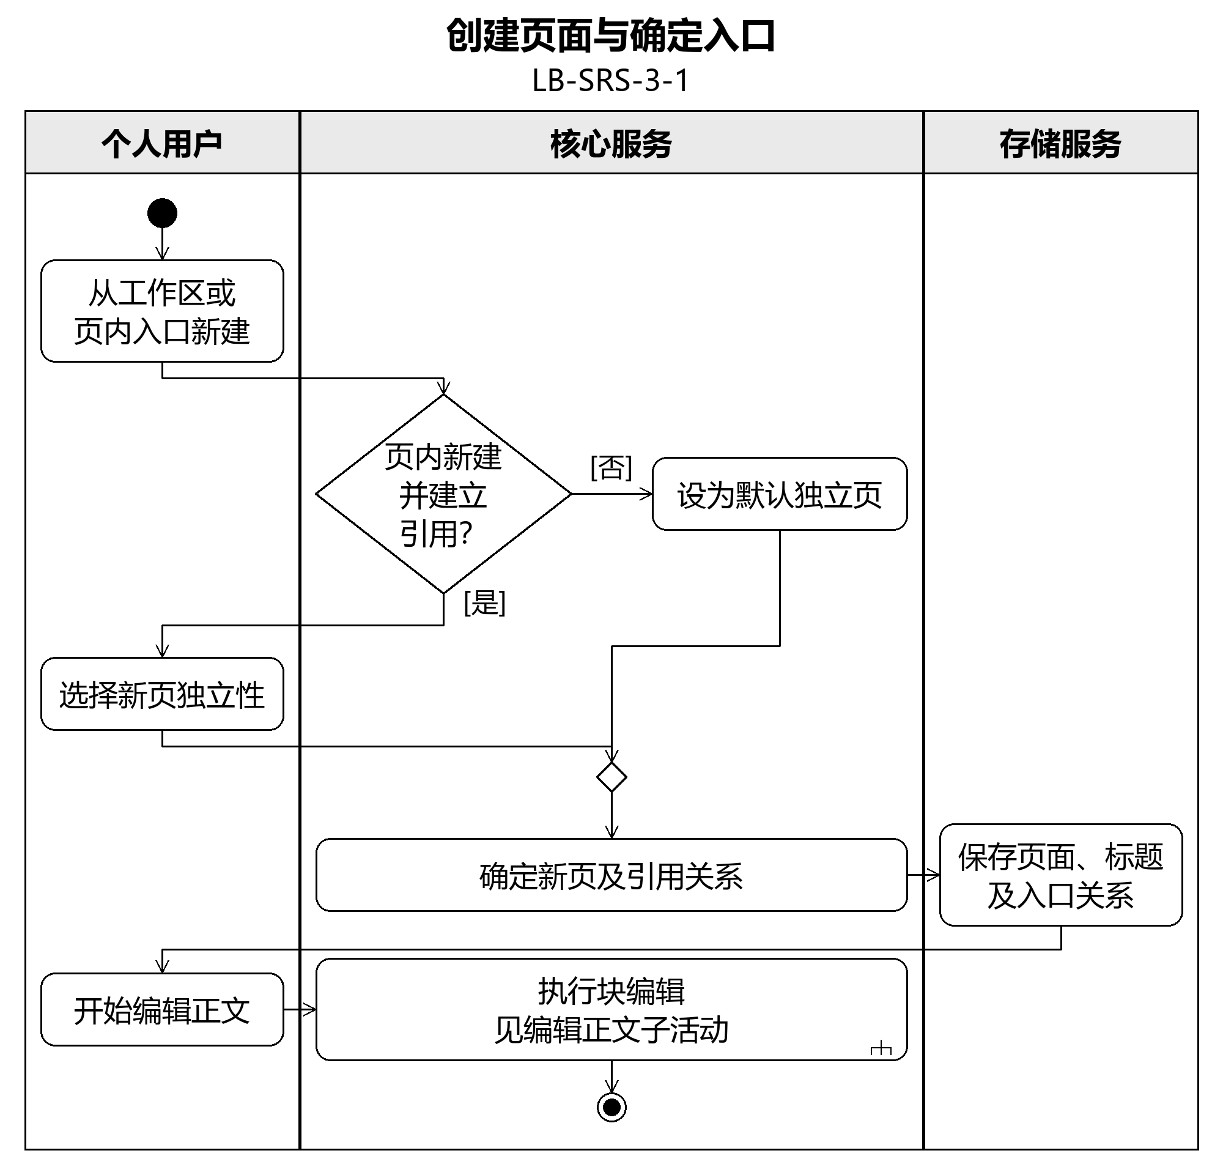
图3.3.3.1-1 创建页面与确定入口活动图
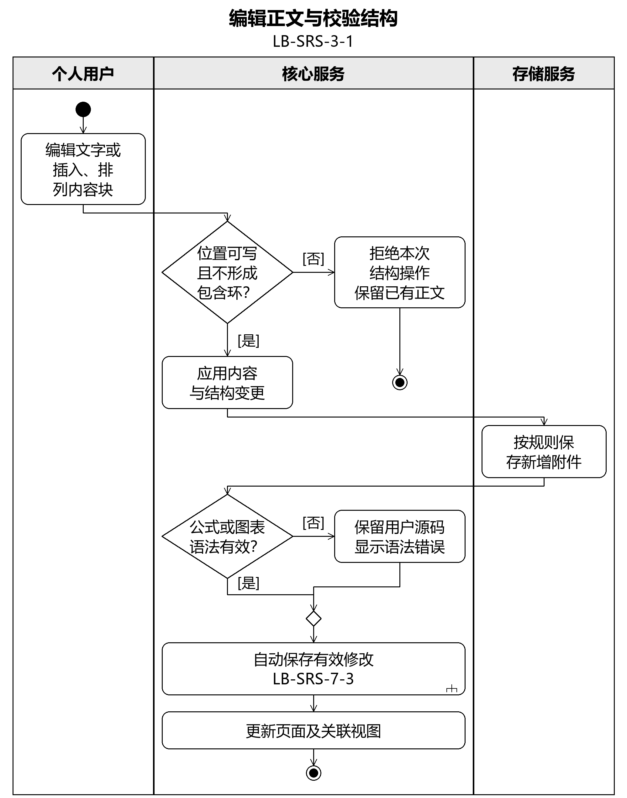
图3.3.3.1-2 编辑正文与校验结构活动图
交互描述：图3.3.3.1-1、图3.3.3.1-2给出正常、备选及异常活动路径；关联操作遵循对应功能用例。

3.3.3.2 管理页面属性与标签
用例描述：LB-SRS-3-2，管理页面属性与标签。
优先级：1
前置条件：已打开页面或选定可编辑页面集合。
后置条件：属性值经类型校验保存；全局标签更名一致生效。
参与者：个人用户。
输入数据：属性定义、值、显示设置及共享标签选项。
输出数据：页面属性、标签及批量处理结果。
业务规则：
自定义属性类型包括文本、数值、布尔、日期时间、单选、多选、内部链接及URL。内置属性不可删除或改型，可修改允许编辑的值；隐藏属性不清除数据。
所有页面共用多选标签；更名作用于全部使用位置，删除标签选项仅解除关联。页面、子块和引用目标不继承上层属性与标签。
内部链接属性参与保留，URL（包括labloom://形式）只用于导航。类型不匹配不覆盖原有效值；自定义属性改型涉及不可转换值时需确认处理。
事件流：
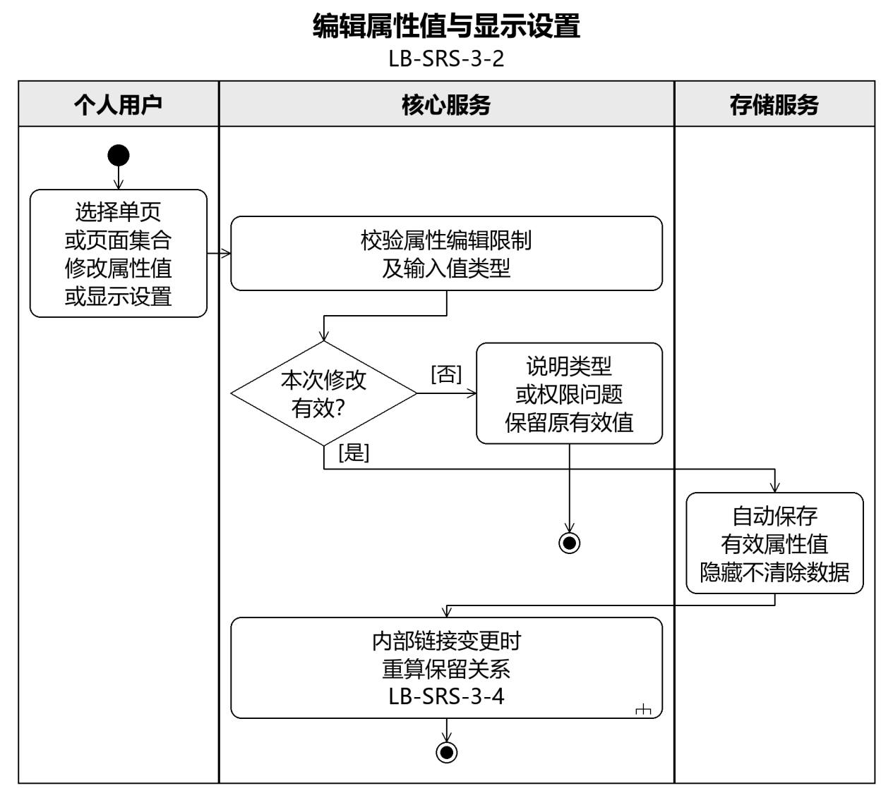
图3.3.3.2-1 编辑属性值与显示设置活动图
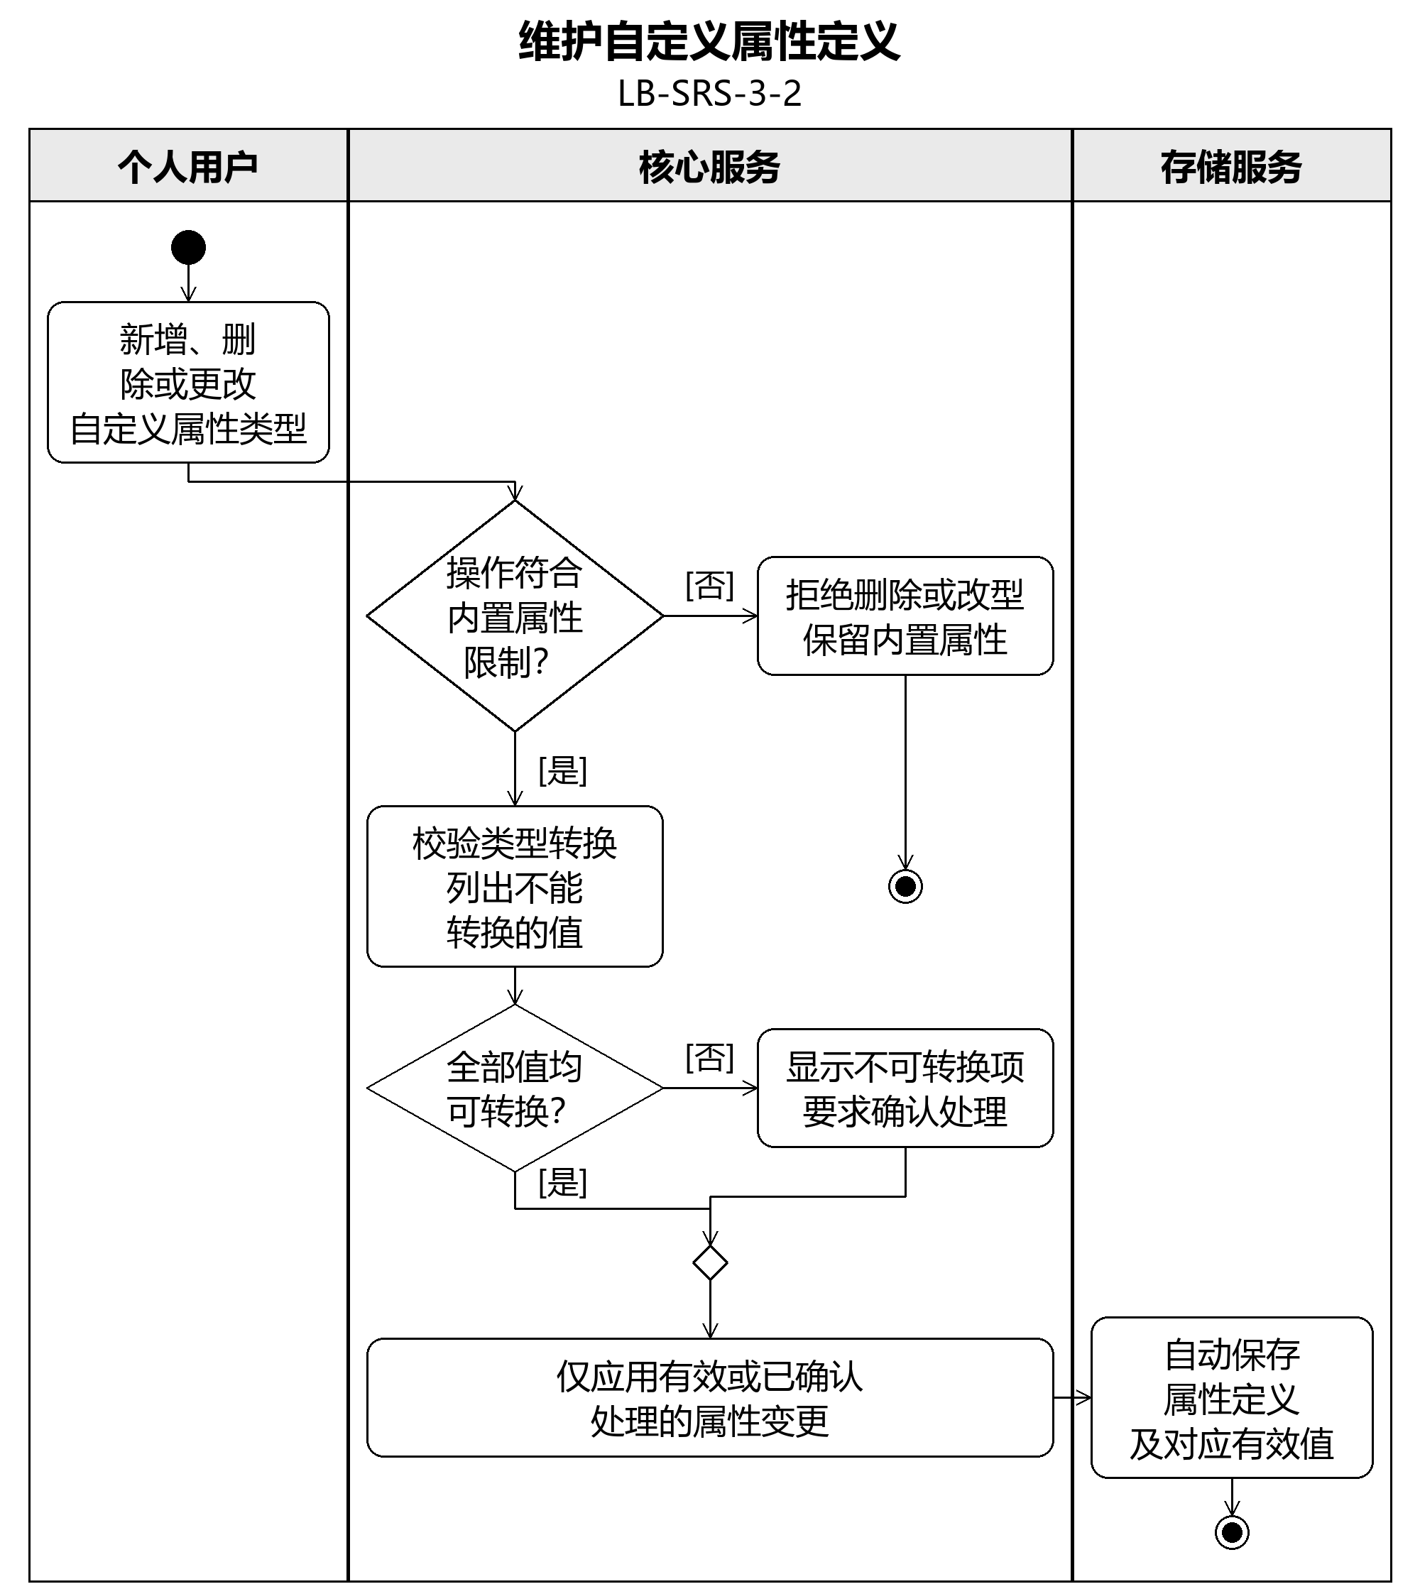
图3.3.3.2-2 维护自定义属性定义活动图
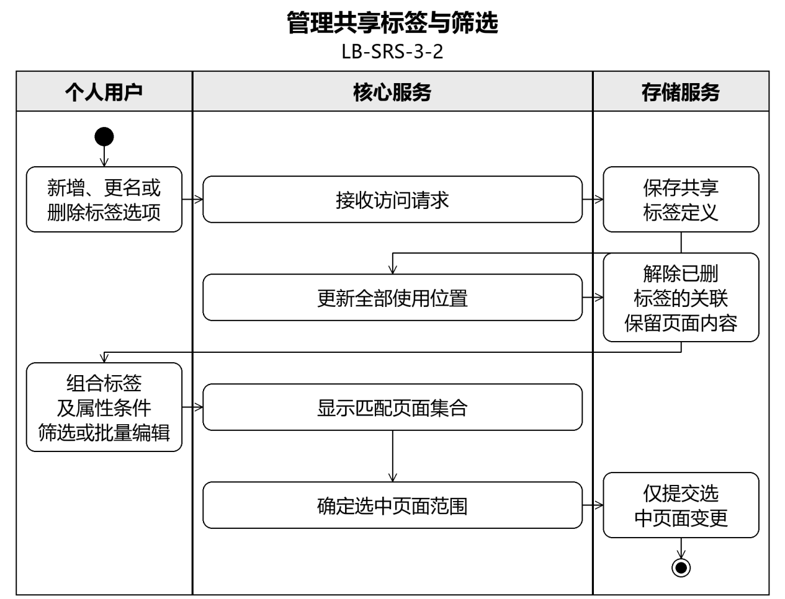
图3.3.3.2-3 管理共享标签与筛选活动图
交互描述：图3.3.3.2-1、图3.3.3.2-2、图3.3.3.2-3给出正常、备选及异常活动路径；关联操作遵循对应功能用例。

3.3.3.3 组织知识库与常用入口
用例描述：LB-SRS-3-3，组织知识库与常用入口。
优先级：2
前置条件：存在知识库或空工作区。
后置条件：分类、排序和固定设置已保存，不形成页面所有权。
参与者：个人用户。
输入数据：标签、属性条件、排序和固定操作。
输出数据：独立页列表、保存的筛选视图与常用入口。
业务规则：
知识库按标签及无标签组织全部类型的独立页，同一页可在多个标签下出现。标题、创建时间或修改时间可作为排序依据。
页面、标签及已保存筛选视图均可固定；固定、历史、筛选和取消固定不构成保留关系，也不删除页面。非独立页可由显式链接、使用关系或全局搜索访问。
事件流：
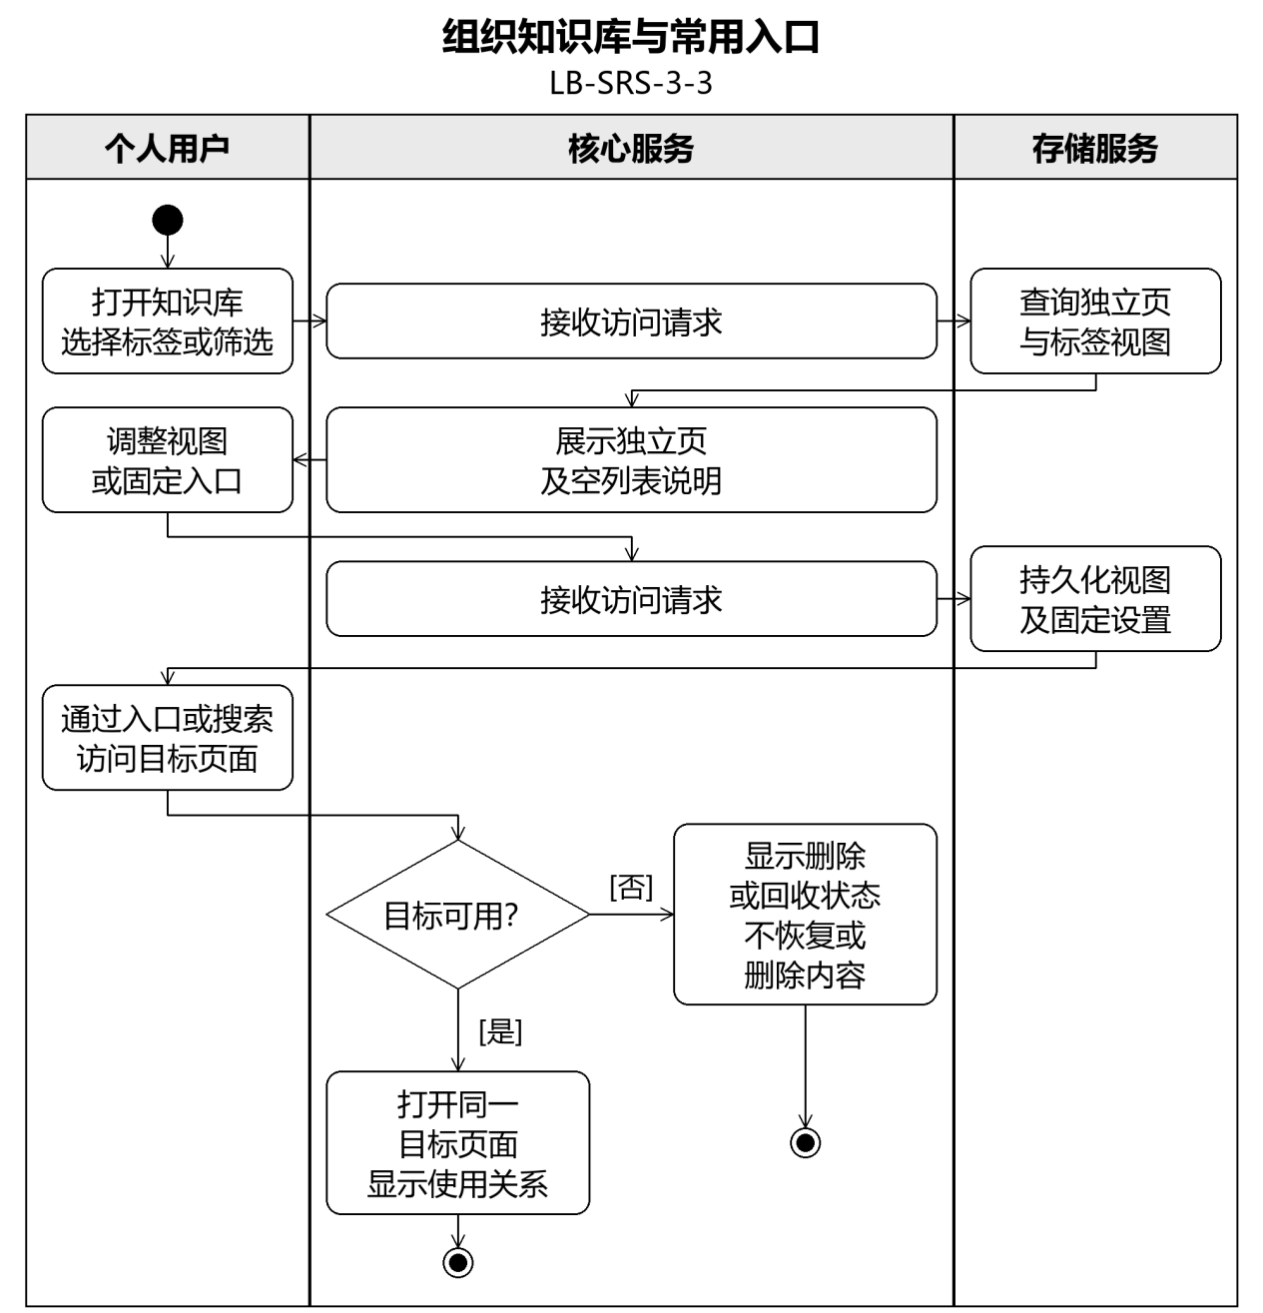
图3.3.3.3-1 组织知识库与常用入口活动图
交互描述：图3.3.3.3-1给出正常、备选及异常活动路径；关联操作遵循对应功能用例。

3.3.3.4 调整独立性与回收判定
用例描述：LB-SRS-3-4，调整独立性与回收判定。
优先级：1
前置条件：页面存在；用户改独立性、删除页面或改变保留链接。
后置条件：不可达非独立页进入回收站，仍可达内容保持存活。
参与者：个人用户。
输入数据：页面独立性及引用、内部链接和块包含关系。
输出数据：存活页面集合、受影响回收集合及提示。
业务规则：
存活独立页是可达遍历根；显式页面/块引用和内部链接属性参与保留，块包含关系用于访问内部链接。标签、搜索、标签页、历史、通知及URL不参与。
独立页无入链仍存活；无独立根可达的非独立页（含彼此循环引用的集合）进入回收站。仍由其他根可达的共享页面不随本次操作回收。
手动删除的页面先从存活集合移出，再重算影响。提交前关系变化需重新计算预览，不执行过期影响集合。
事件流：
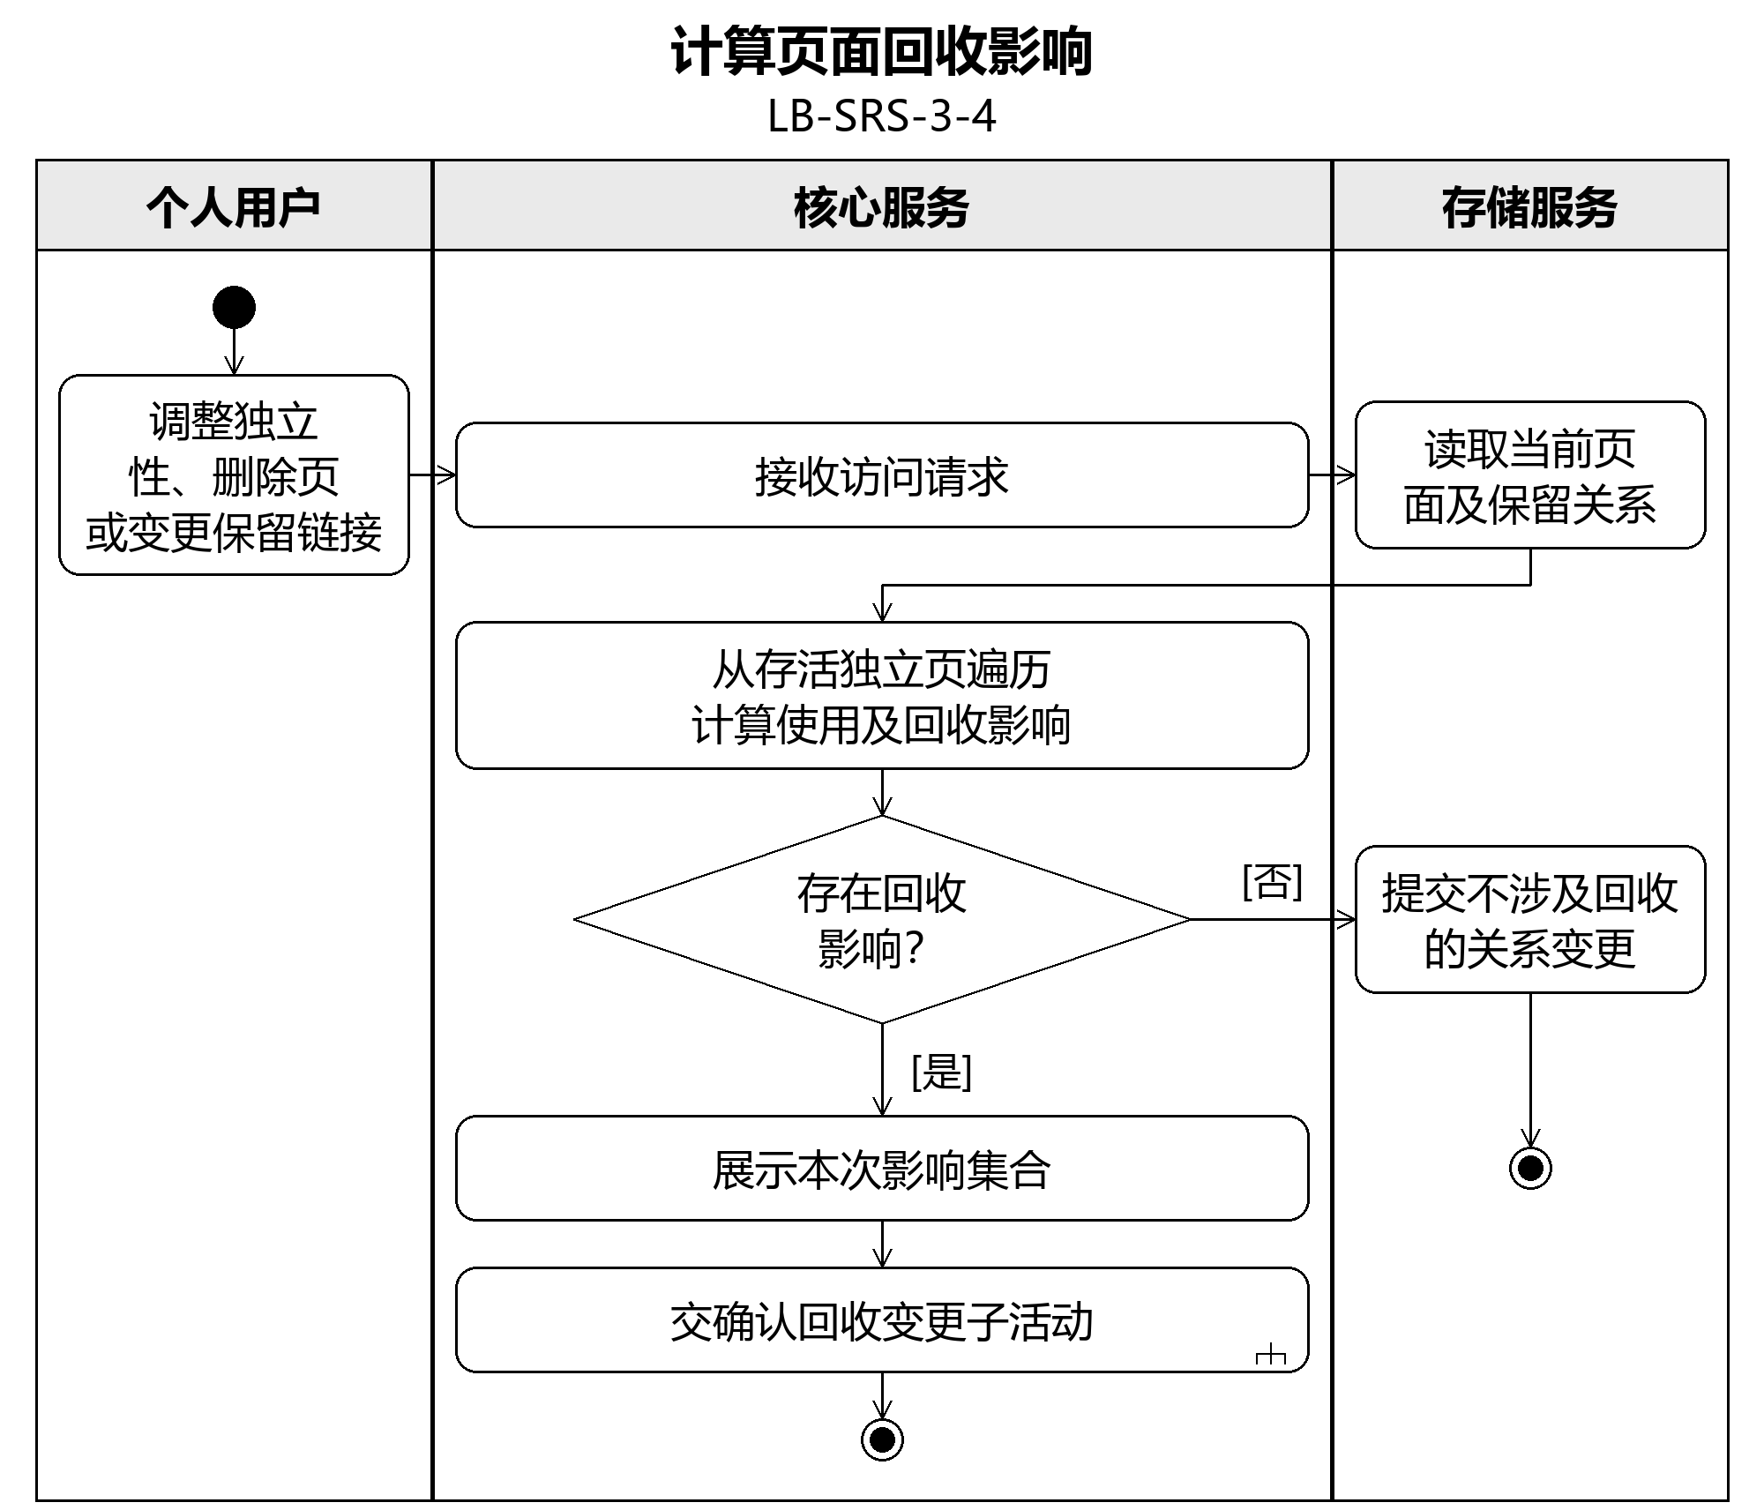
图3.3.3.4-1 计算页面回收影响活动图
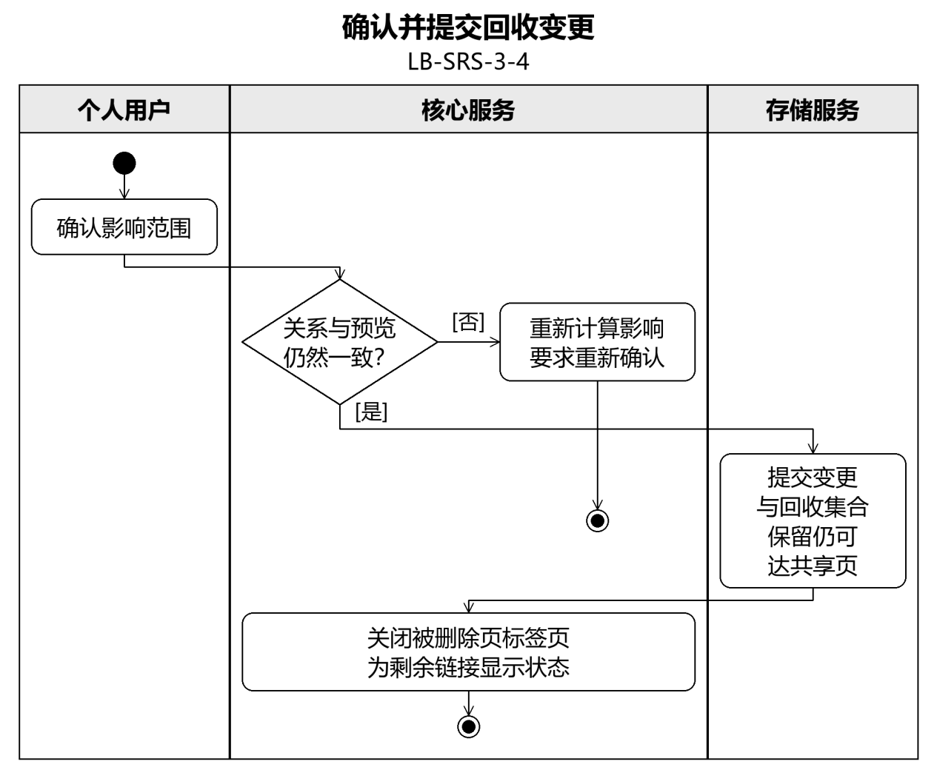
图3.3.3.4-2 确认并提交回收变更活动图
交互描述：图3.3.3.4-1、图3.3.3.4-2给出正常、备选及异常活动路径；关联操作遵循对应功能用例。

3.3.3.5 查看回收网络并恢复或永久删除
用例描述：LB-SRS-3-5，查看回收网络并恢复或永久删除。
优先级：1
前置条件：回收站存在页面；工作区可写。
后置条件：所选恢复集合重建有效入口，或明确选中的页面被永久删除。
参与者：个人用户。
输入数据：种子页、依赖边、恢复目的地或永久删除集合。
输出数据：关系网络、影响预览和逐项结果。
业务规则：
回收站按页面UUID去重显示依赖网络，支持搜索和文字操作入口；共享、循环节点只显示一次。默认无限保留，保留时长仅用于到期标记或筛选，不自动清理。
恢复预览排除依赖边只调整本次恢复集合，不改写原有链接；实际解除存储链接是独立操作。已有存活共享内容直接复用，不覆盖其后续编辑。
恢复到侧边栏空白处，起点为独立页；恢复到可编辑页可通过引用保留非独立起点。永久删除只影响明确选择并确认的集合，不隐式删除下游页面。
事件流：
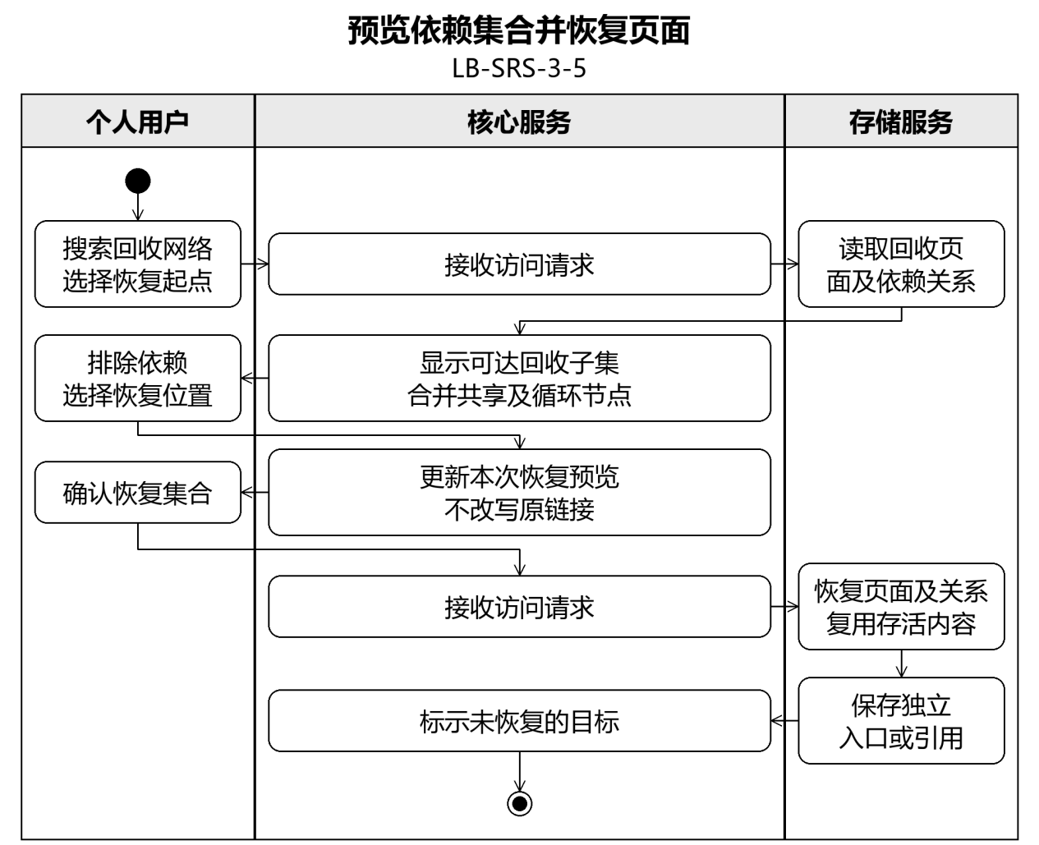
图3.3.3.5-1 预览依赖集合并恢复页面活动图
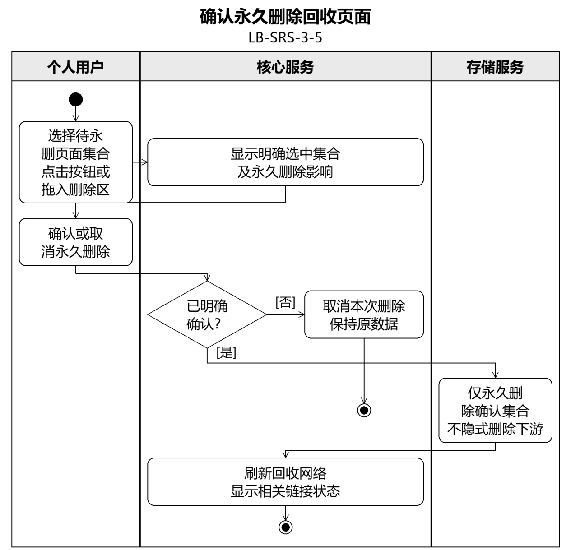
图3.3.3.5-2 确认永久删除回收页面活动图
交互描述：回收网络与可达规则见图A.1-3，恢复及永久删除的状态边界见A.3。

3.3.4 引用与同步块
引用指向页面或块；同步是多个包含位置使用同一块的UUID。

3.3.4.1 插入并展开引用
用例描述：LB-SRS-4-1，插入并展开引用。
优先级：1
前置条件：可编辑位置存在，目标页面或块已确定。
后置条件：引用位置保存，目标身份与独立性不变。
参与者：个人用户。
输入数据：目标UUID、行内或块布局、大小、展开设置。
输出数据：只读引用预览与目标入口。
业务规则：
页面和块均可引用，引用预览只读；可访问允许编辑的目标。行内/成块布局、大小、展开收起及页面隐藏分界线属于当前引用位置。
页面预览默认隐藏目标属性，分界线下的块不显示；周围说明属于当前位置。呈现设置不改变目标、其他引用、搜索、导出或保留集合。
循环或过深展开有停止边界并保留入口。页面不能同步；块目标可在适用时切换引用与同步。
事件流：
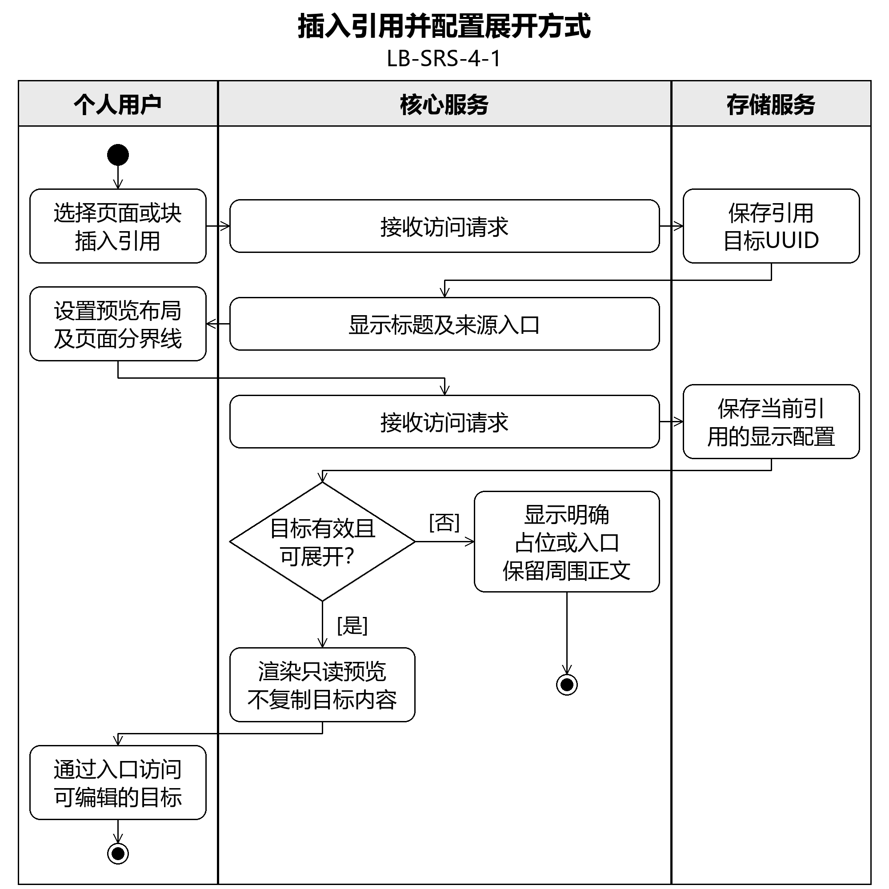
图3.3.4.1-1 插入引用并配置展开方式活动图
交互描述：图3.3.4.1-1给出正常、备选及异常活动路径；关联操作遵循对应功能用例。

3.3.4.2 插入同步块并共同编辑
用例描述：LB-SRS-4-2，插入同步块并共同编辑。
优先级：1
前置条件：可编辑亲容器及有效块目标存在。
后置条件：多个位置指向同一块，编辑按共享规则传播。
参与者：个人用户。
输入数据：块UUID、插入位置及只读或可写设置。
输出数据：共享块位置、来源标识及最新内容。
业务规则：
普通块与同步块在亲容器中均为UUID指向，无额外同步块实体；同一UUID的多个包含位置共同使用正文。可展示共享标识、来源和全部使用位置。
各位置可设只读或可写；可写仍受目标限制，只读位置也展示最新内容。块包含环禁止，页面引用环仅受展开规则限制。
跨标签页修改共享对象须校验修订信息，不能以过期状态无提示覆盖其他标签页的较新修改。
事件流：
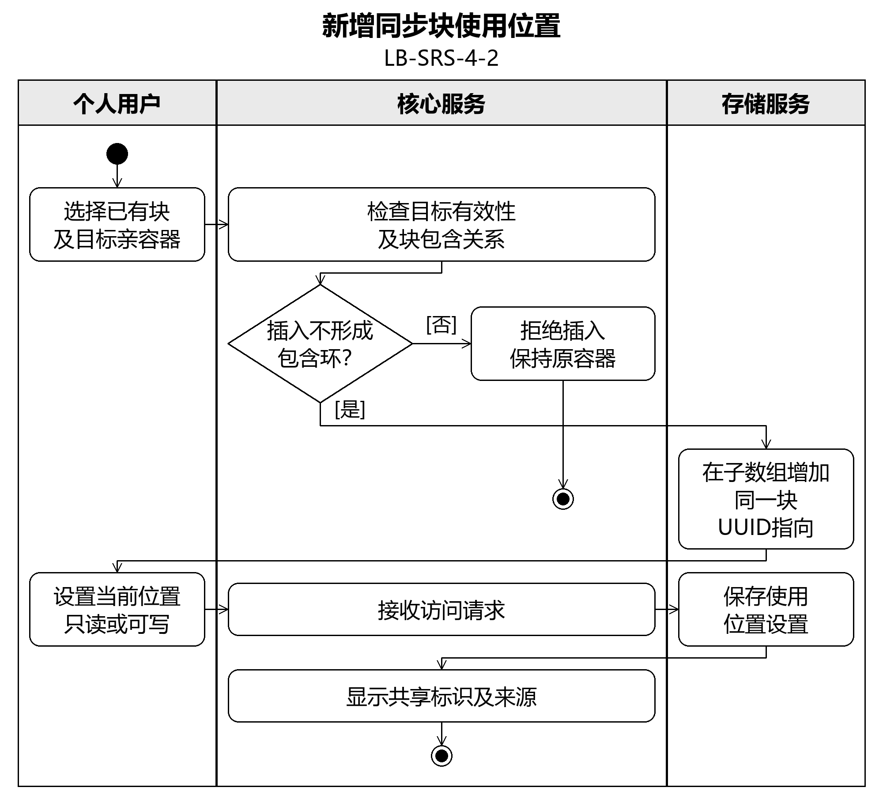
图3.3.4.2-1 新增同步块使用位置活动图
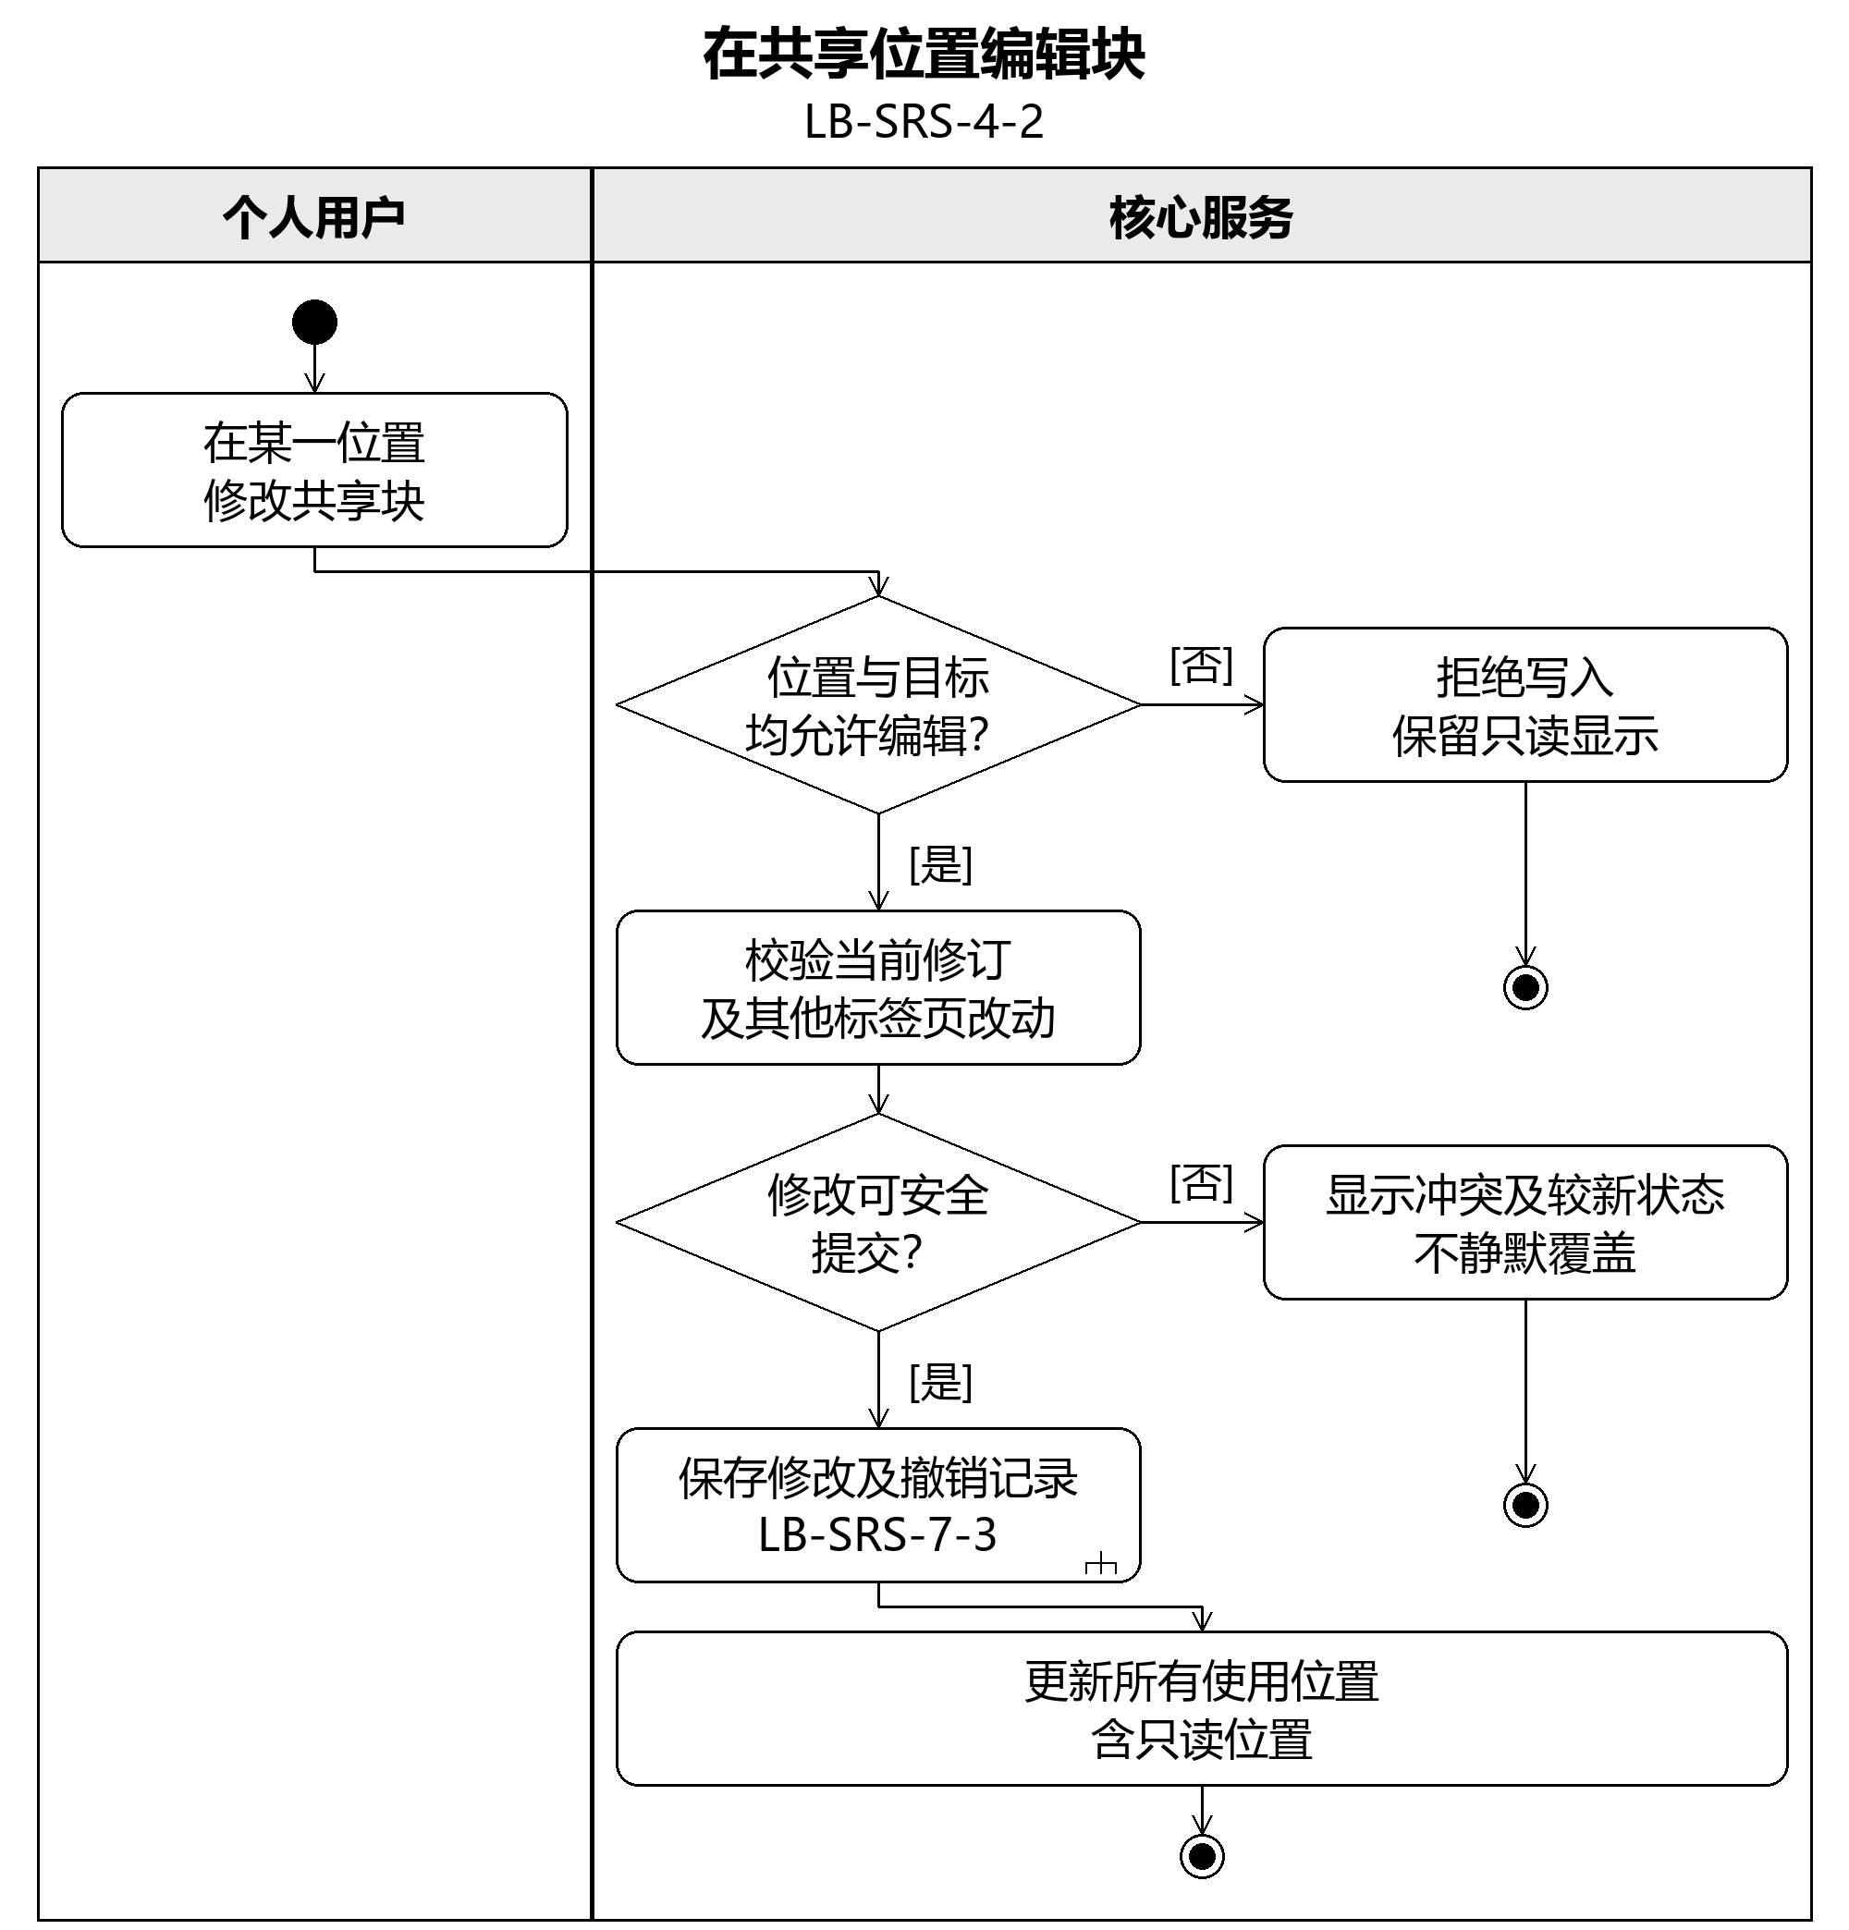
图3.3.4.2-2 在共享位置编辑块活动图
交互描述：图3.3.4.2-1、图3.3.4.2-2给出正常、备选及异常活动路径；关联操作遵循对应功能用例。

3.3.4.3 为当前块创建独立副本
用例描述：LB-SRS-4-3，为当前块创建独立副本。
优先级：1
前置条件：用户在某个块使用位置选择解除当前块的共享。
后置条件：当前位置改指新块，内部子块仍与原位置共享。
参与者：个人用户。
输入数据：当前块A及其所处位置。
输出数据：新块A′和更新后的当前位置。
业务规则：
独立副本只复制当前块自身数据及子UUID列表：A′内部的B仍是原B，不生成B′。引用保持指向原目标，不沿引用递归复制。
A与A′自身后续修改不传播，内部子块仍共享；内部块需要独立时可逐级执行同一操作。不称为递归深拷贝，不提供额外递归复制模式。
事件流：
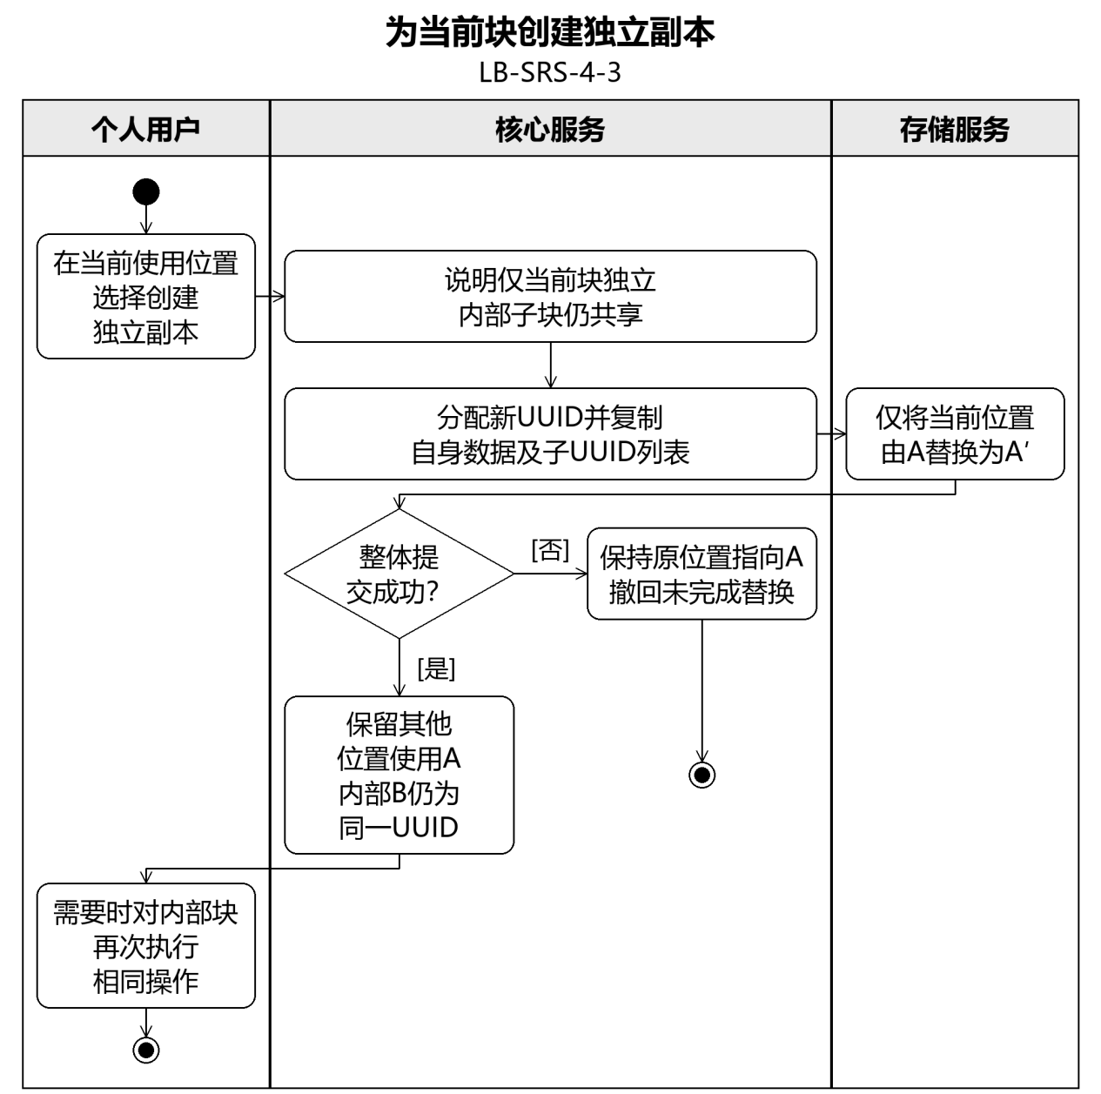
图3.3.4.3-1 为当前块创建独立副本活动图
交互描述：见图A.1-2，A′与A的内部B保持同一身份。

3.3.4.4 移除当前位置或删除所有位置
用例描述：LB-SRS-4-4，移除当前位置或删除所有位置。
优先级：1
前置条件：目标块或引用位置存在。
后置条件：当前指向被移除，或目标块被删除且其他位置明确失效。
参与者：个人用户。
输入数据：目标、操作范围及必要确认。
输出数据：块使用关系、占位和可撤销记录。
业务规则：
移除当前位置只删除亲容器子数组中的一次指向；移除所有位置直接删除目标块，其他指向显示已删除。块不进入回收站。
撤销树或页面恢复仍需的恢复材料必须保留。没有使用位置且不再被任何恢复依据需要的块及附件才可清理，不得误删共享数据。
目标被其他标签页修改或删除时，影响集合须重新校验；操作引起页面失去保留路径时，适用页面可达规则。
事件流：
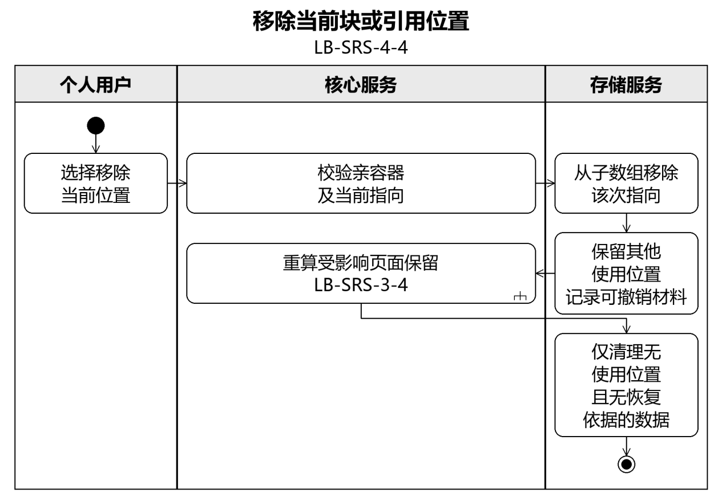
图3.3.4.4-1 移除当前块或引用位置活动图
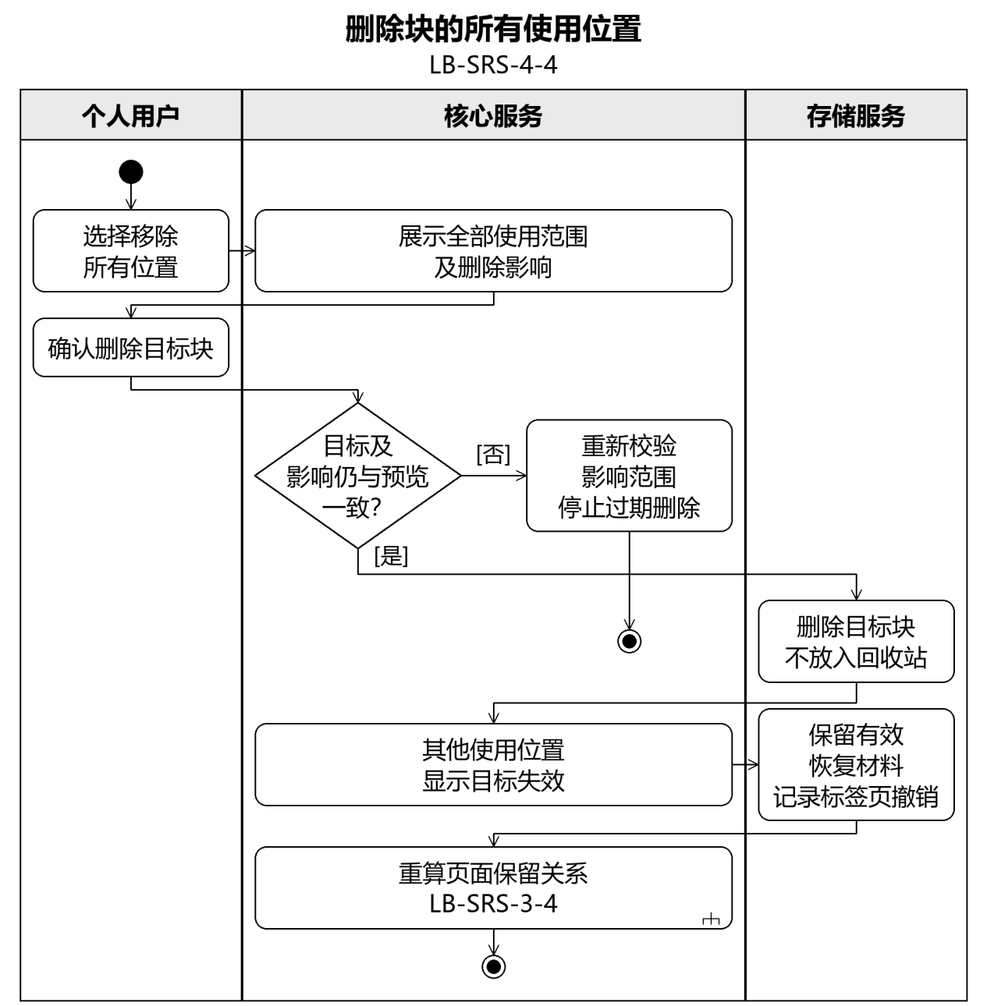
图3.3.4.4-2 删除块的所有使用位置活动图
交互描述：图3.3.4.4-1、图3.3.4.4-2给出正常、备选及异常活动路径；关联操作遵循对应功能用例。

3.3.5 高亮批注与阅读笔记
高亮是标记，批注是具有来源锚点的页面，两者独立存在。

3.3.5.1 创建和维护高亮
用例描述：LB-SRS-5-1，创建和维护高亮。
优先级：1
前置条件：文献已入库且PDF可定位；用户选中文字或区域。
后置条件：高亮保存于对应附件位置，原文件不被改写。
参与者：个人用户。
输入数据：文字选区、图表或区域、颜色及删除操作。
输出数据：高亮记录与原文定位。
业务规则：
高亮锚点包含附件身份、页码和不受缩放影响的区域坐标；文本选区可附摘录及前后文。原PDF文件不改写。
高亮与批注具有独立身份及生命周期，即使锚定同一区域也不联动删除。未入库条目不可高亮；原文缺失不删除已有标记。
事件流：
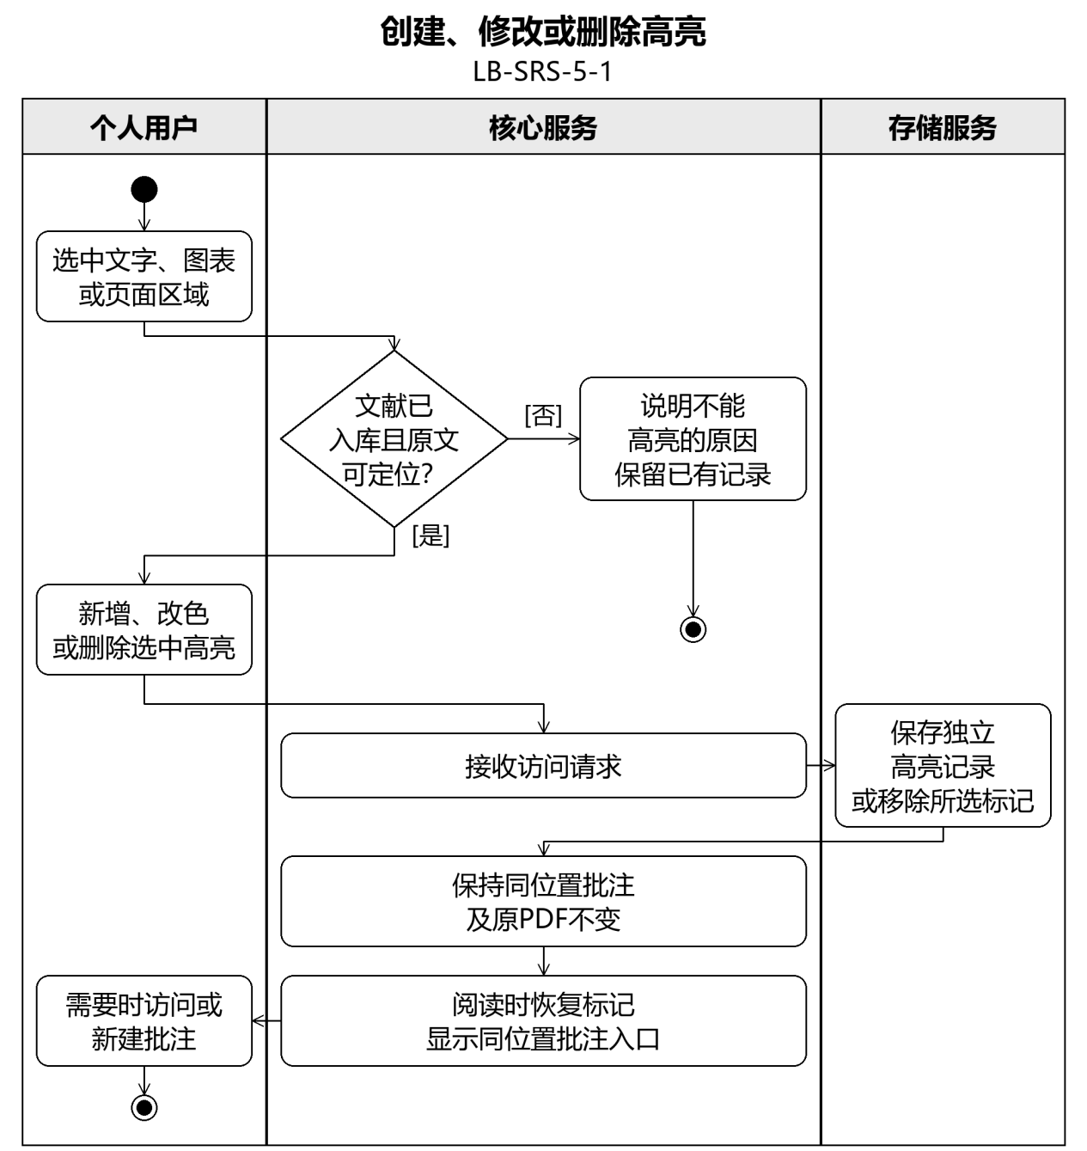
图3.3.5.1-1 创建、修改或删除高亮活动图
交互描述：图3.3.5.1-1给出正常、备选及异常活动路径；关联操作遵循对应功能用例。

3.3.5.2 创建批注与双向定位
用例描述：LB-SRS-5-2，创建批注与双向定位。
优先级：1
前置条件：已入库文献存在有效原文位置。
后置条件：非独立批注页与文献页、锚点关联保存。
参与者：个人用户。
输入数据：原文选区、批注正文和属性。
输出数据：批注页、来源属性及文献中的引用入口。
业务规则：
批注是非独立页，文献页中的特殊样式引用及来源、定位内置属性承载其关系。正文使用普通页的富文本、属性、标签和链接能力。
其他页面可引用批注页或共享批注内部块；不提供批注页面同步。来源失效保留正文、摘录和来源，可手动修复锚点，不自动关联无关文字。
文献被回收后，批注适用可达保留规则；无文献版本比较或批注迁移流程。
事件流：
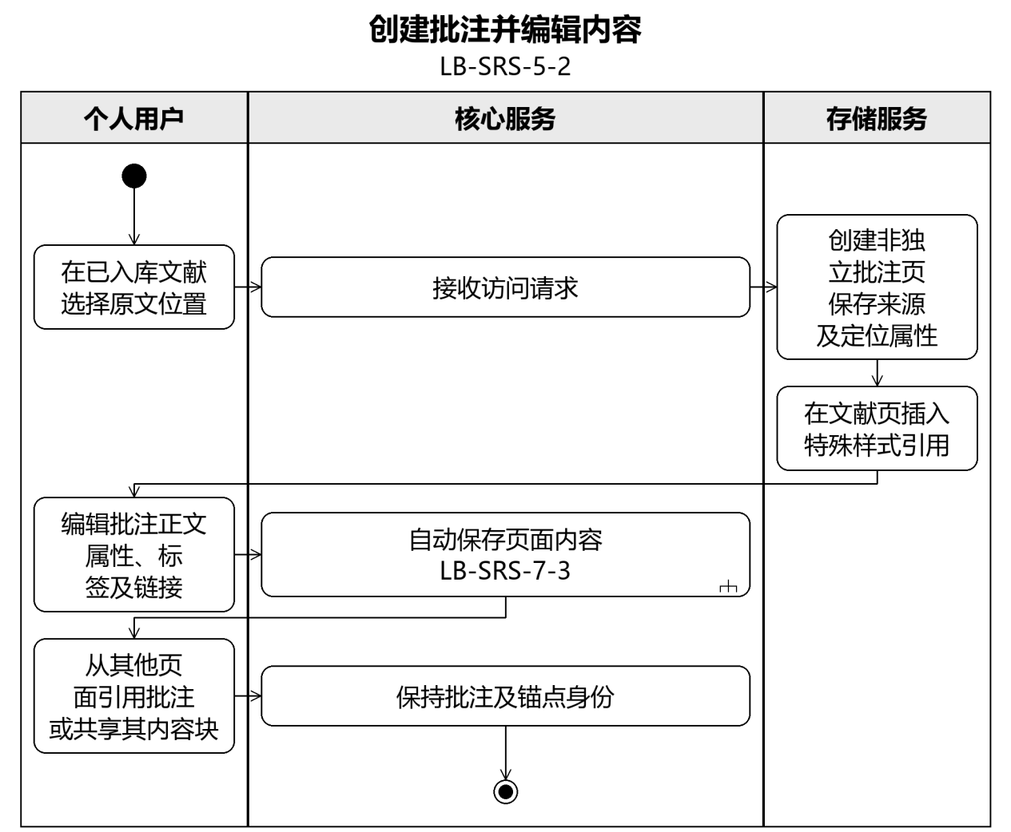
图3.3.5.2-1 创建批注并编辑内容活动图
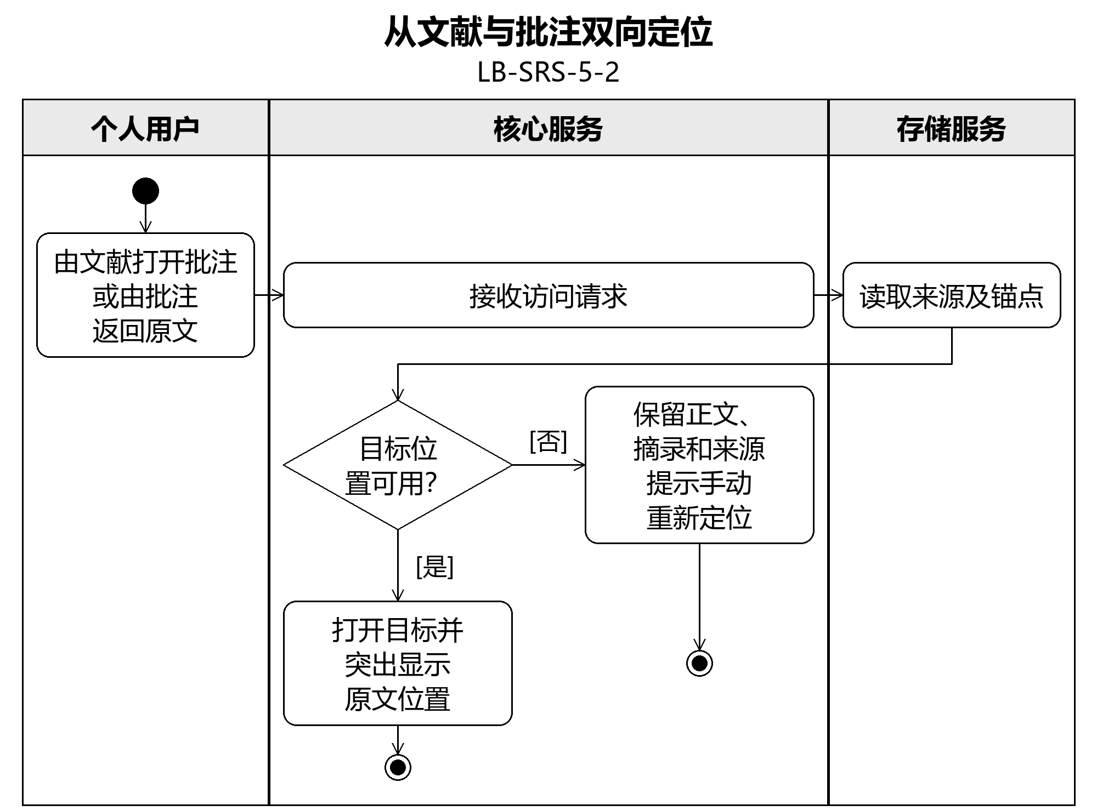
图3.3.5.2-2 从文献与批注双向定位活动图
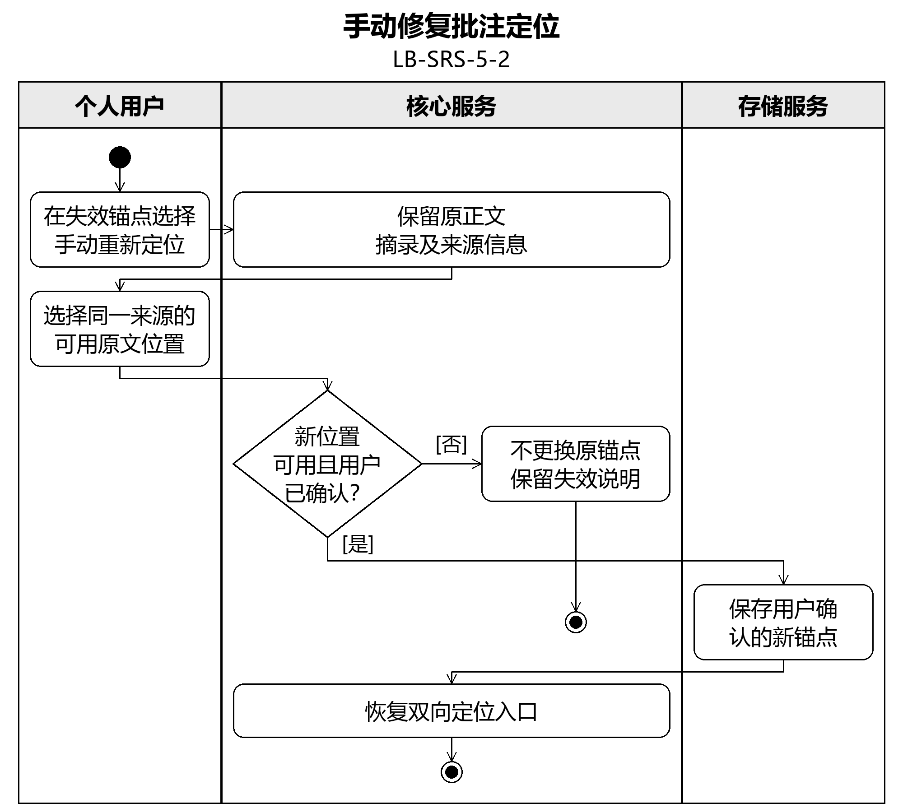
图3.3.5.2-3 手动修复批注定位活动图
交互描述：图3.3.5.2-1、图3.3.5.2-2、图3.3.5.2-3给出正常、备选及异常活动路径；关联操作遵循对应功能用例。

3.3.5.3 组织阅读笔记与来源片段
用例描述：LB-SRS-5-3，组织阅读笔记与来源片段。
优先级：2
前置条件：文献已入库或用户直接新建普通笔记。
后置条件：笔记和来源关系保存，可参与草稿组织。
参与者：个人用户。
输入数据：整篇文献、局部片段及笔记正文。
输出数据：笔记页、可定位来源引用及相关页面集合。
业务规则：
整篇文献笔记可无局部锚点，无特定来源的笔记可以是独立页。局部摘录与附件位置属于不可编辑的来源片段。
来源片段可作为只读来源块引用或共享到批注、笔记和草稿，只共享块，不同步整页。上下文编辑不改写PDF原文。
来源不可访问不删除用户笔记及已保存摘录；外部资料使用批注前须入库。文献相关页面集合包含笔记、批注及使用页面。
事件流：
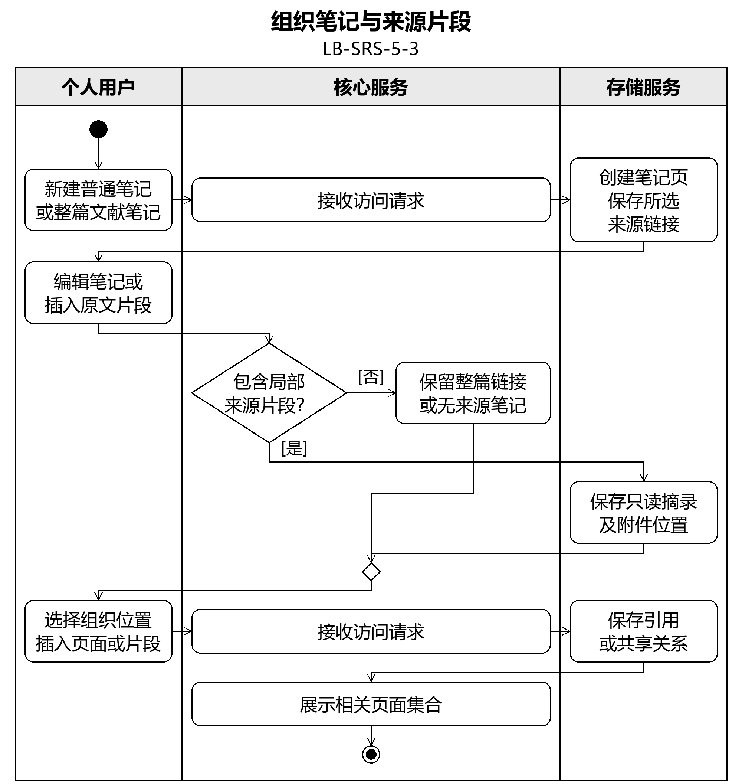
图3.3.5.3-1 组织笔记与来源片段活动图
交互描述：图3.3.5.3-1给出正常、备选及异常活动路径；关联操作遵循对应功能用例。

3.3.6 任务日程与提醒
任务和日程是带内置属性的页面；日历为同一知识库的专用视图。

3.3.6.1 管理任务和日程
用例描述：LB-SRS-6-1，管理任务和日程。
优先级：1
前置条件：工作区可写。
后置条件：任务或日程页及关联属性保存，各视图一致。
参与者：个人用户。
输入数据：标题、正文、状态、优先级、起止时间、时区及关联页。
输出数据：任务或日程页、日历显示与到期状态。
业务规则：
任务和日程是页面，日历和列表显示同一组内置属性。任务状态为未开始、进行中、已完成，并有优先级与截止日期；已完成可重新打开。
日程支持起止时间及时区或全天范围，结束不得早于开始。仅截止日期的任务按所选时区当日结束判逾期；已完成任务不显示逾期。
项目、父子任务通过内部链接关联，子任务完成不自动完成父任务。重复规则支持每天、每周、每月及结束条件；每次发生有独立实例，修改本次或本次及以后不回写已完成历史。
事件流：
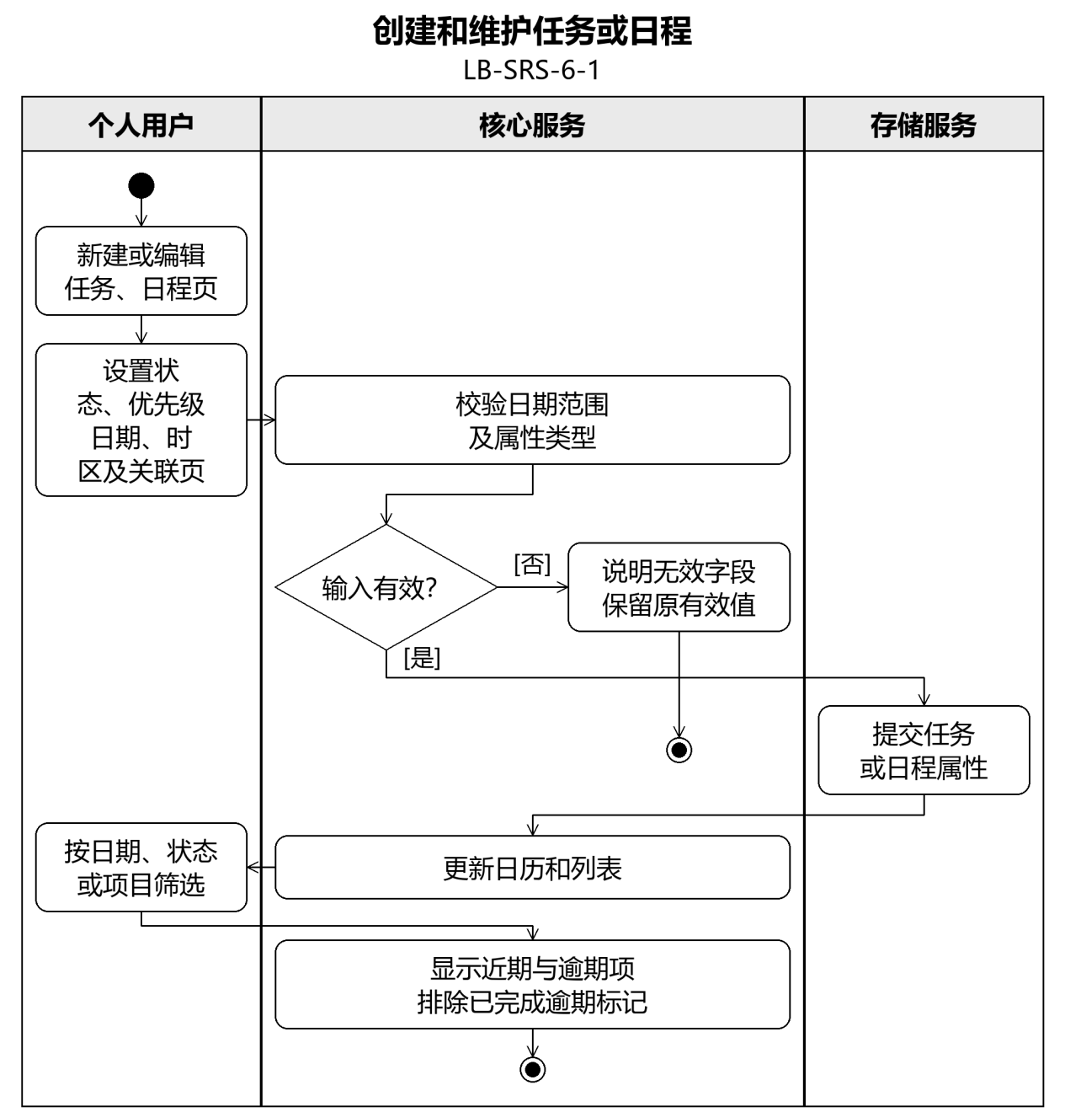
图3.3.6.1-1 创建和维护任务或日程活动图
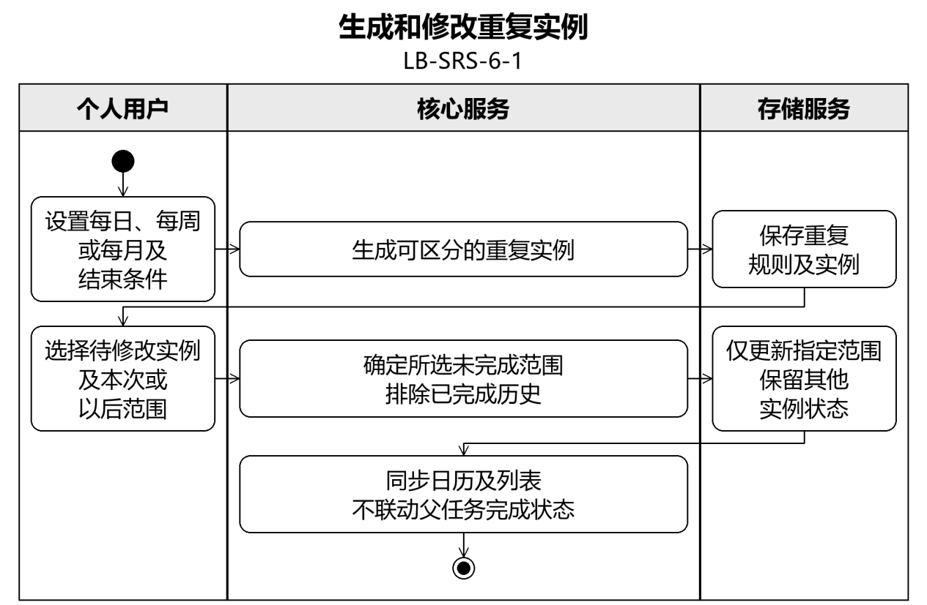
图3.3.6.1-2 生成和修改重复实例活动图
交互描述：图3.3.6.1-1、图3.3.6.1-2给出正常、备选及异常活动路径；关联操作遵循对应功能用例。

3.3.6.2 设置和触发日期提醒
用例描述：LB-SRS-6-2，设置和触发日期提醒。
优先级：1
前置条件：页面有日期时间属性，用户设定未来提醒时刻。
后置条件：提醒按计划至多触发一次，状态持久化。
参与者：个人用户；定时服务按配置发起自动触发。
输入数据：日期属性、提前量或指定提醒时间、修改取消操作。
输出数据：提醒计划与一次应用内通知，可选系统通知。
业务规则：
提醒独立于任务状态，仅保存计划与目标页链接。完成、重新打开任务或恢复页面不重新发送提醒。修改提醒时间形成新调度；删除页使原待触发计划失效，恢复不重建。
仅应用运行期间到达或跨过尚有效提醒时刻且页面不在回收站时发送一次；计划触发标记与应用内通知原子提交。时钟回拨不重复触发。
应用关闭时不发送、不要求后台进程，重开不补发错过时刻。操作系统通知为尽力发送，权限或系统限制不影响已生成的应用内通知。
事件流：
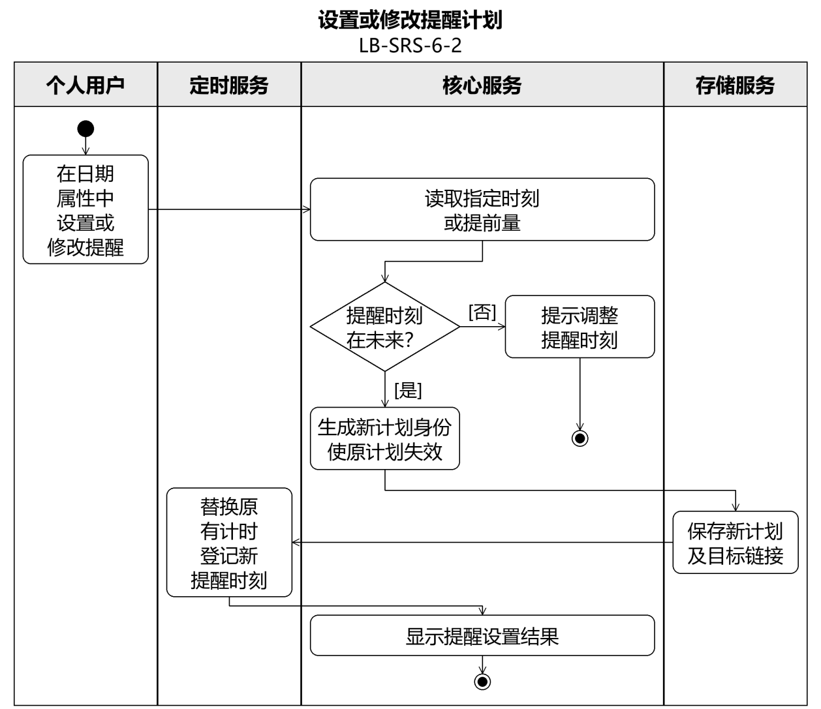
图3.3.6.2-1 设置或修改提醒计划活动图
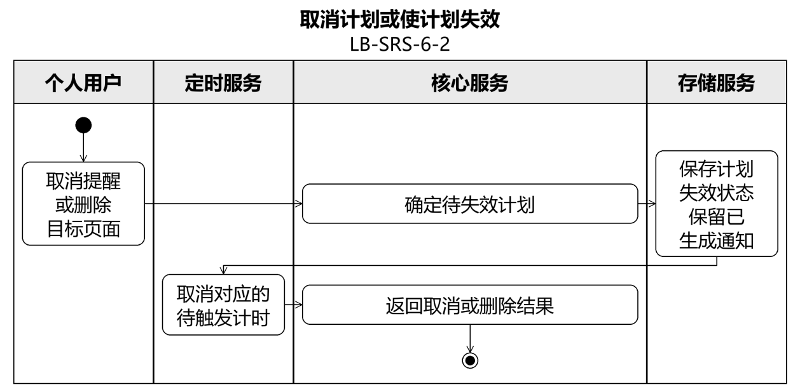
图3.3.6.2-2 取消计划或使计划失效活动图
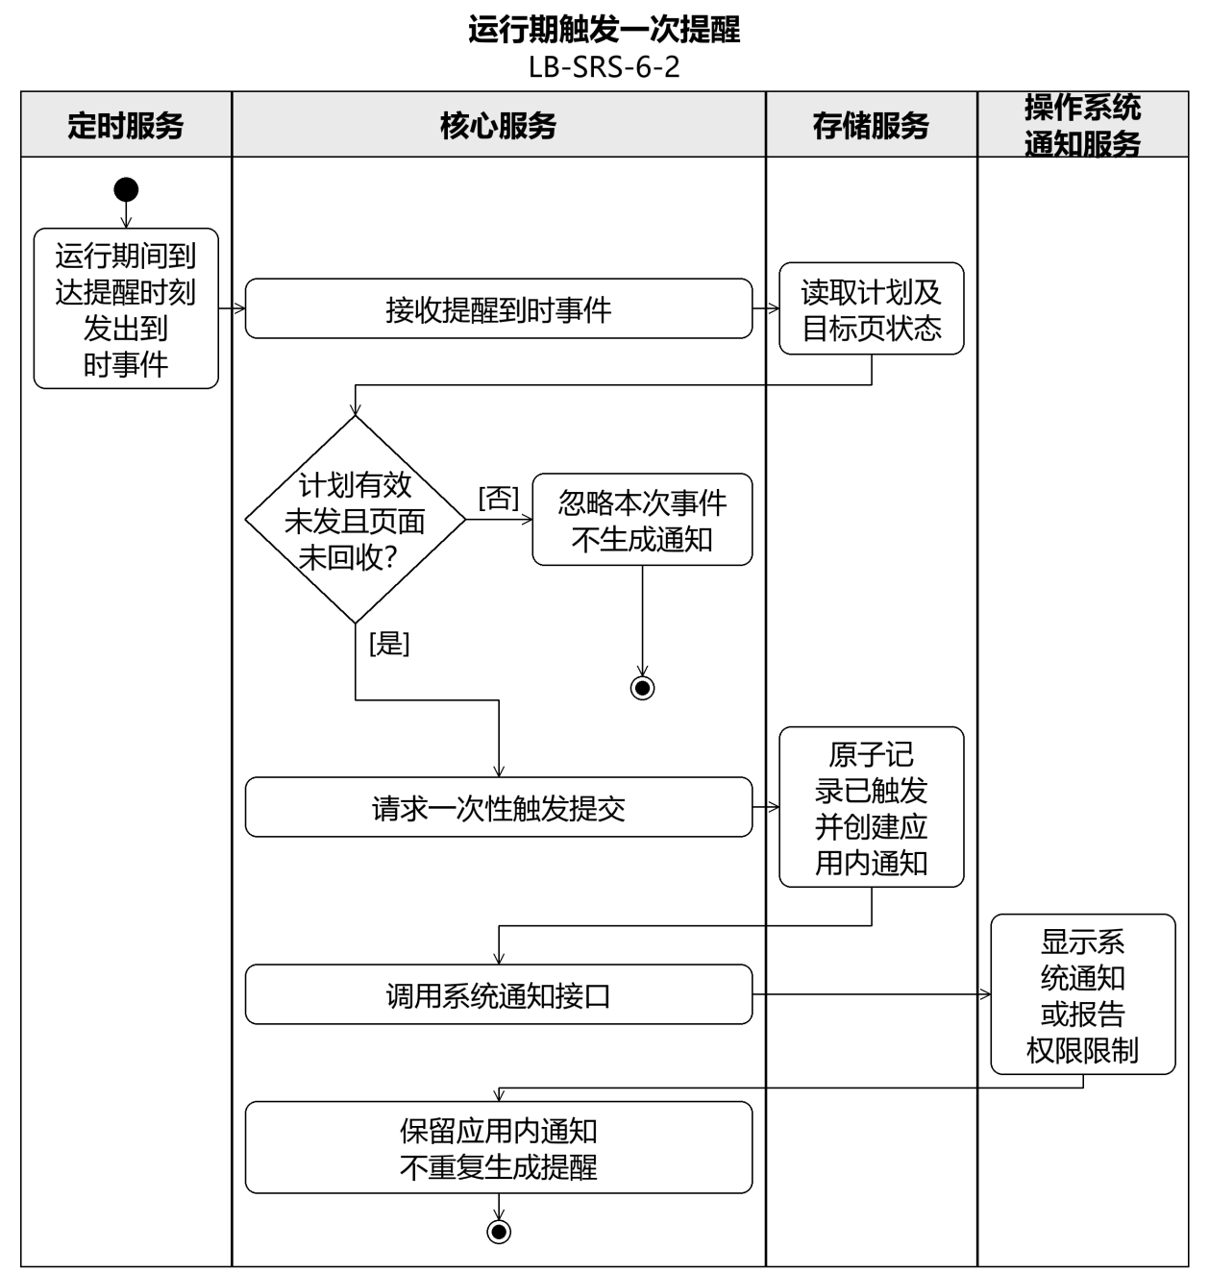
图3.3.6.2-3 运行期触发一次提醒活动图
交互描述：提醒状态见图A.3-1。

3.3.6.3 管理通知与访问目标
用例描述：LB-SRS-6-3，管理通知与访问目标。
优先级：2
前置条件：存在已生成通知或空通知列表。
后置条件：通知处理状态保存，目标业务状态不被联动改变。
参与者：个人用户。
输入数据：通知选择、已读、取消已读及归档操作。
输出数据：通知列表与目标页入口。
业务规则：
通知支持已读、取消已读及归档，状态重开应用后仍保留。处理通知不完成任务、不删除业务内容、不重新安排提醒。
通知链接不参与页面保留；已回收或永久删除的目标不会因通知访问自动恢复。系统通知被拒绝不重复生成应用内通知。
事件流：
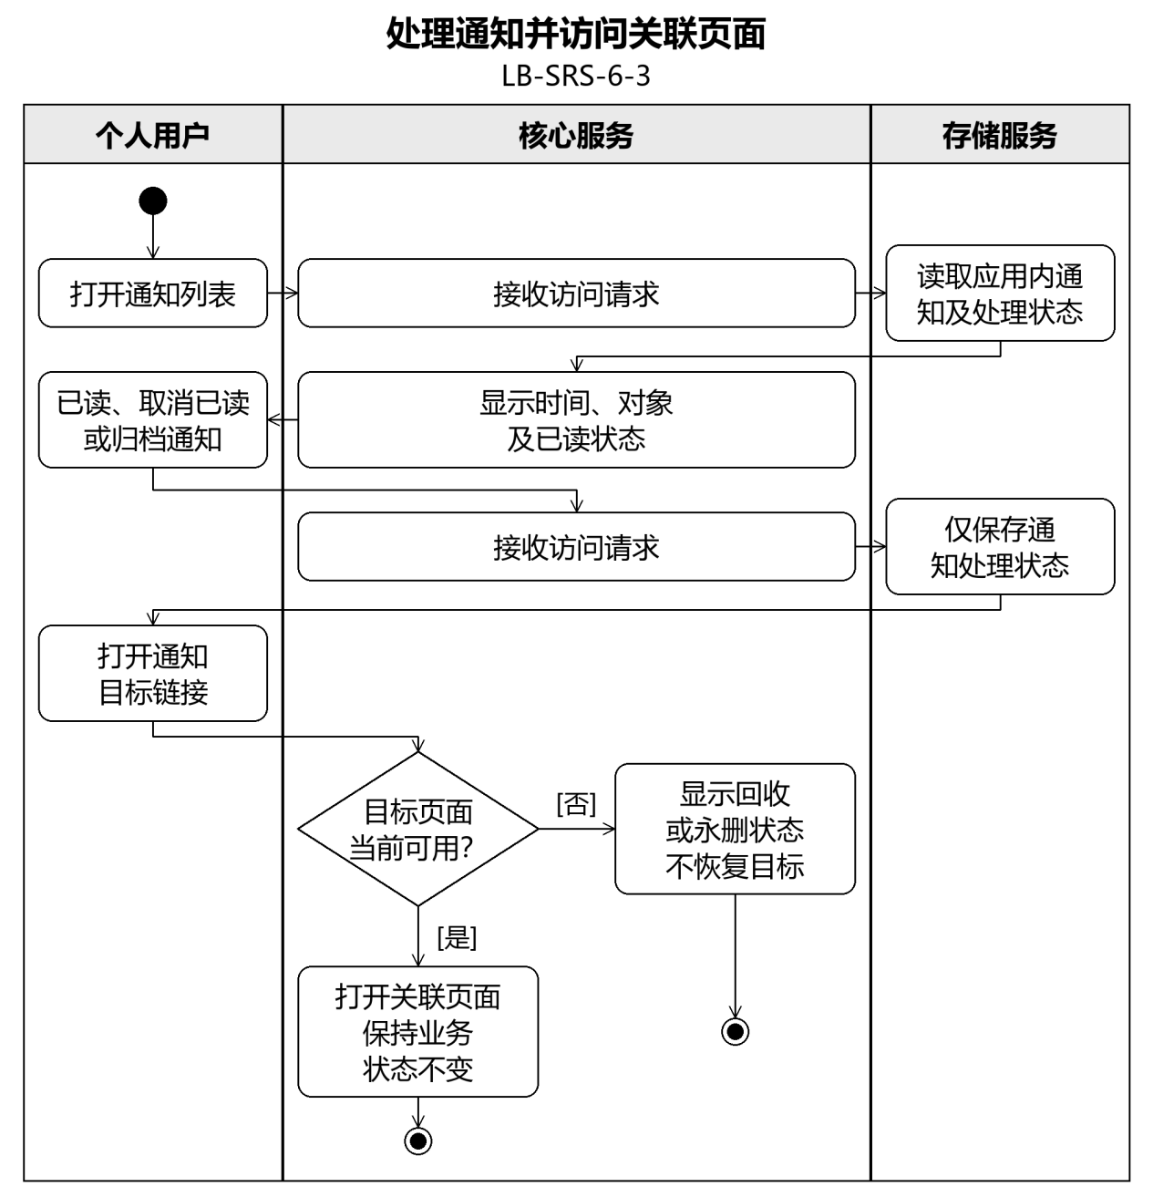
图3.3.6.3-1 处理通知并访问关联页面活动图
交互描述：图3.3.6.3-1给出正常、备选及异常活动路径；关联操作遵循对应功能用例。

3.3.7 工作台搜索与交互状态
共用导航、全局搜索、自动保存和持久化标签页状态。

3.3.7.1 使用工作台与全局搜索
用例描述：LB-SRS-7-1，使用工作台与全局搜索。
优先级：1
前置条件：工作区已打开；索引可用或正在建立。
后置条件：用户到达原数据，查询和展示不改变保留关系。
参与者：个人用户。
输入数据：关键词、内容类型、标签属性条件、回收站范围。
输出数据：混合搜索结果、摘要及原始位置入口。
业务规则：
工作台包括近期任务日程、逾期任务、最近访问及订阅更新摘要，区域和顺序可配置。
唯一全局搜索覆盖所有可检索文本：页面标题正文和属性、块、文献元数据、PDF文本、订阅条目、任务日程及其他文本记录。板块或附件限定只是查询条件。
默认排除回收站，可显式纳入。索引未完成、无法解析或密码PDF未解锁时明确覆盖范围，不以未索引表示无结果，不索引密文。共享块结果可聚合并展开使用位置。
事件流：
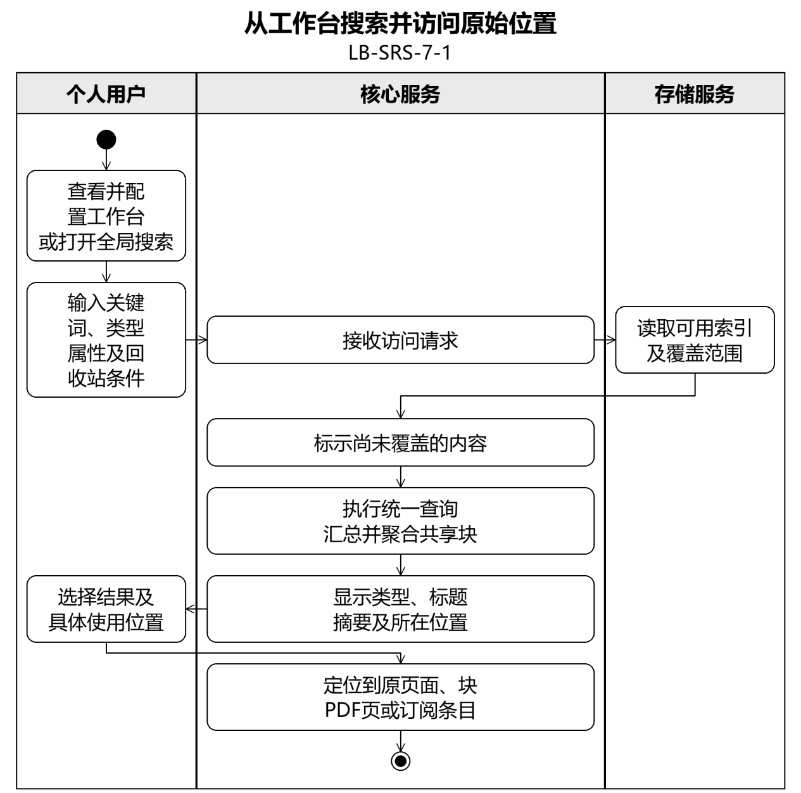
图3.3.7.1-1 从工作台搜索并访问原始位置活动图
交互描述：图3.3.7.1-1给出正常、备选及异常活动路径；关联操作遵循对应功能用例。

3.3.7.2 管理标签页与浏览历史
用例描述：LB-SRS-7-2，管理标签页与浏览历史。
优先级：1
前置条件：工作区已打开。
后置条件：标签页状态和访问历史持久化，目标页面不因关标签页被删除。
参与者：个人用户。
输入数据：新开、切换、排序、后退前进、关闭及历史清理。
输出数据：标签页布局、各自导航历史、阅读与编辑状态。
业务规则：
各标签页独立保存对象、光标或选择、滚动和阅读位置、局部显示、导航历史及撤销树。切换、排序及前进后退均不改变页面保留关系。
退出应用不主动清空标签页或撤销树；手动关闭标签页会丢弃该标签页撤销树，删除页面会关闭其关联标签页。历史可移除单条或清空。
关闭时若存在故障未保存内容，须警告并允许返回；重开时不可用目标只显示状态，不以旧标签页内容复活已删除页面。
事件流：
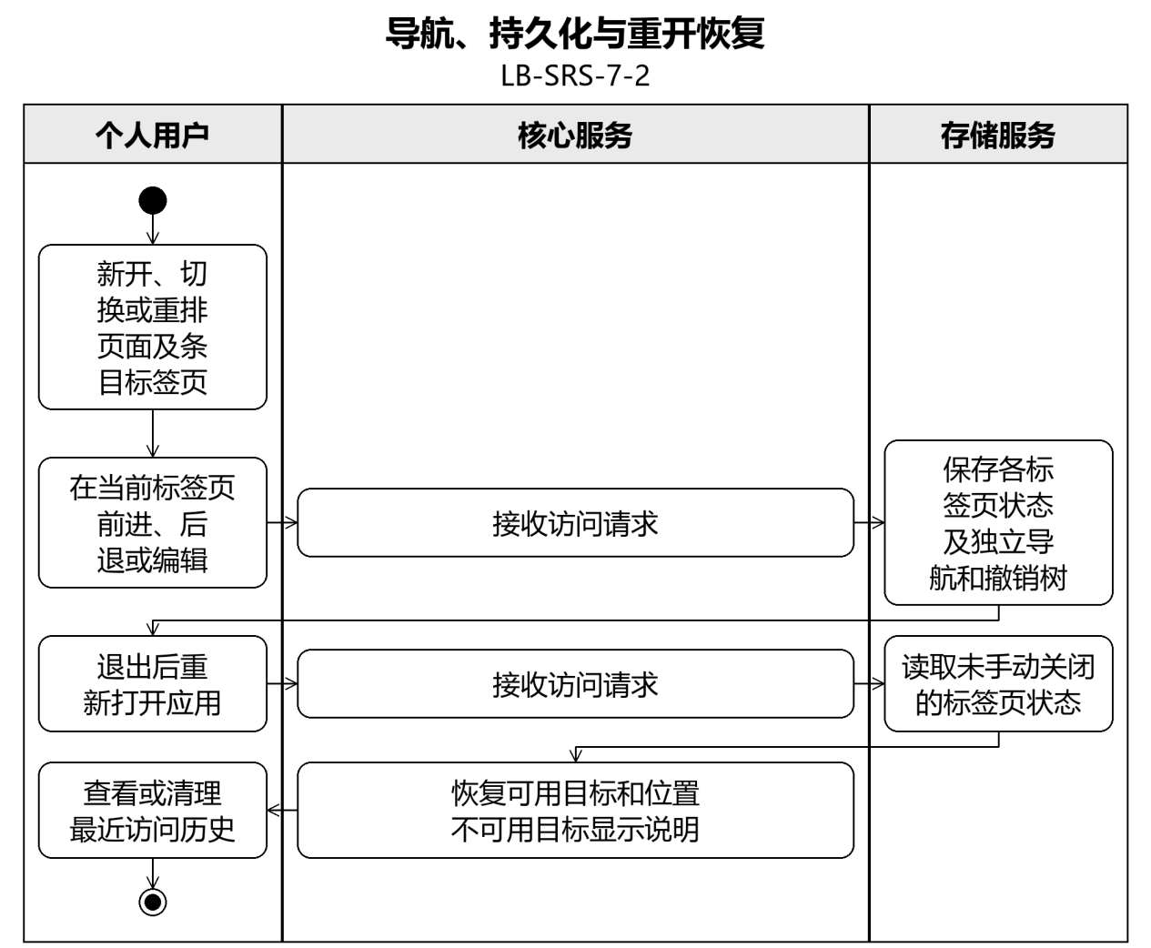
图3.3.7.2-1 导航、持久化与重开恢复活动图
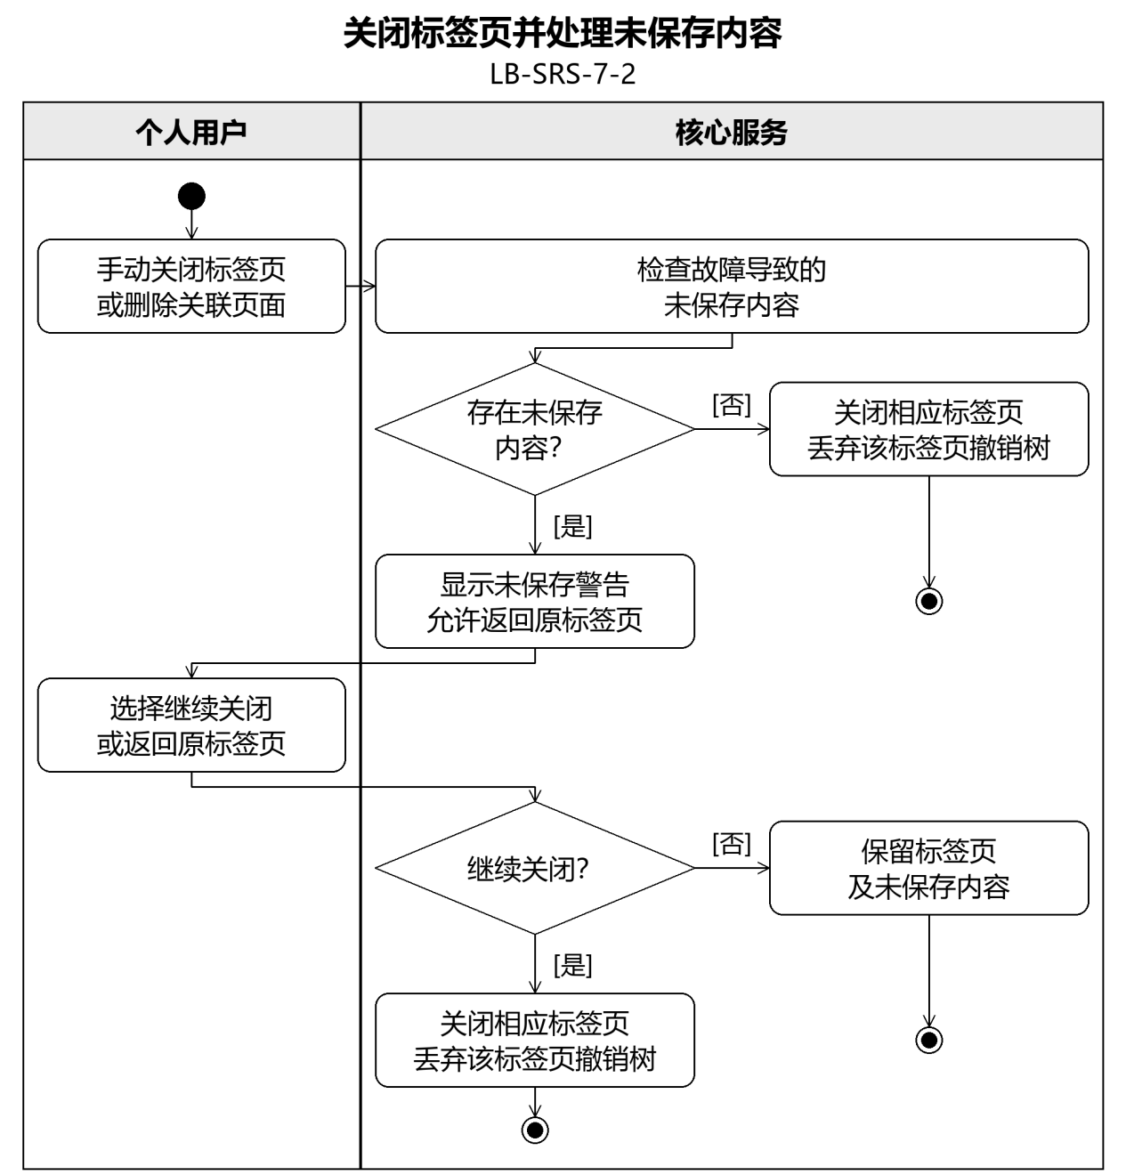
图3.3.7.2-2 关闭标签页并处理未保存内容活动图
交互描述：图3.3.7.2-1、图3.3.7.2-2给出正常、备选及异常活动路径；关联操作遵循对应功能用例。

3.3.7.3 自动保存与安全撤销
用例描述：LB-SRS-7-3，自动保存与安全撤销。
优先级：1
前置条件：存在可编辑目标，标签页具有操作上下文。
后置条件：成功修改持久化；撤销不覆盖其他标签页的较新修改。
参与者：个人用户。
输入数据：编辑操作、撤销或重做命令。
输出数据：保存状态、撤销树节点或冲突说明。
业务规则：
所有有效编辑自动保存，无保存按钮或保存快捷键；提交中、已持久化和失败状态明确区分。操作记录包含目标身份、修改前后状态及修订信息。
撤销树按标签页持久化，重启后有效标签页仍可撤销；手动关闭标签页或删除所属页后不承诺该历史。误删块及其位置可通过有效撤销恢复。
共享对象跨标签页撤销仅在可证明不覆盖后续修改时执行；数据库失败进入故障保护，未提交内容不得标已保存，不以静默重试掩盖错误。
事件流：
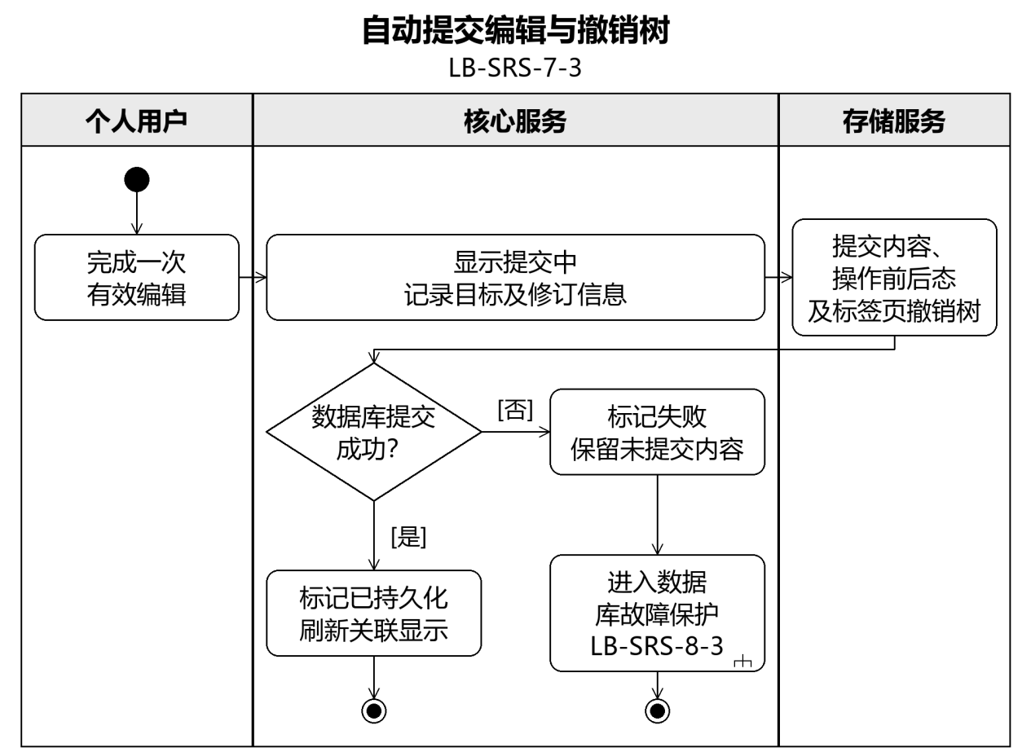
图3.3.7.3-1 自动提交编辑与撤销树活动图
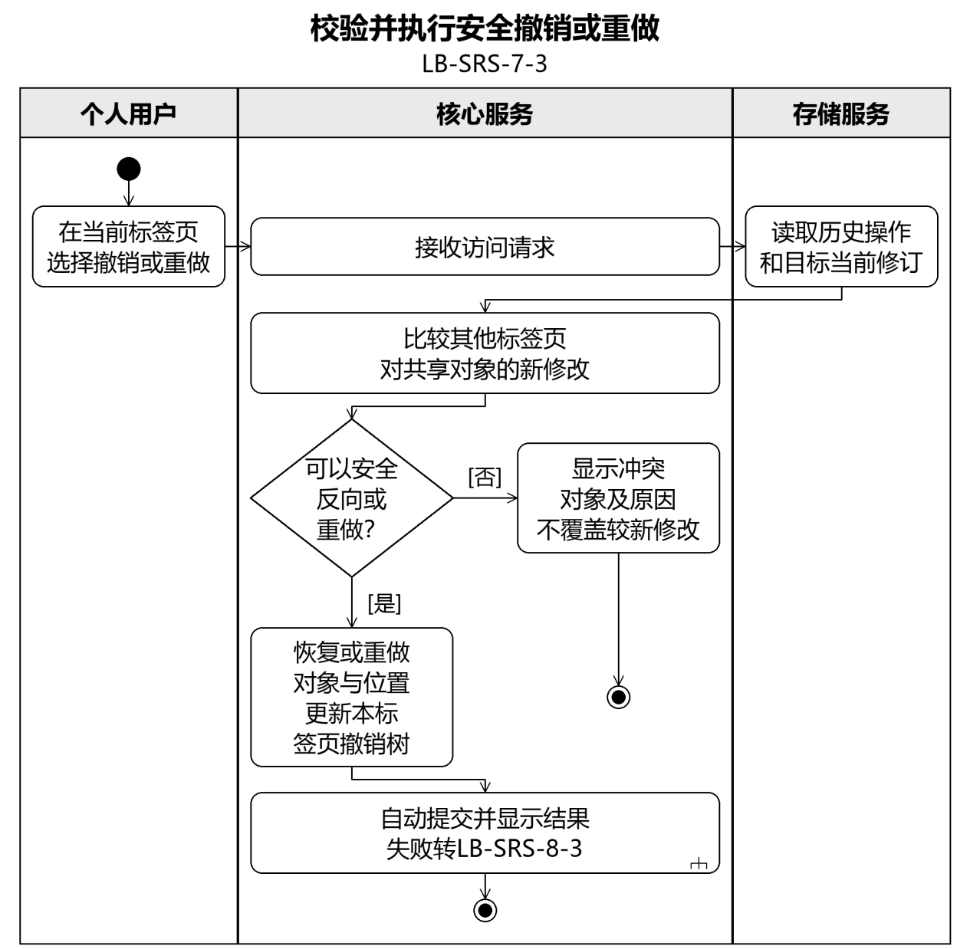
图3.3.7.3-2 校验并执行安全撤销或重做活动图
交互描述：图3.3.7.3-1、图3.3.7.3-2给出正常、备选及异常活动路径；关联操作遵循对应功能用例。

3.3.7.4 管理偏好与操作状态
用例描述：LB-SRS-7-4，管理偏好与操作状态。
优先级：2
前置条件：应用可用。
后置条件：偏好持久化，操作结果可追踪。
参与者：个人用户。
输入数据：语言、主题、字号、快捷键查看、恢复默认、任务取消。
输出数据：偏好、空间统计和操作状态列表。
业务规则：
语言支持简体中文和英语，主题支持浅色、深色及跟随系统；显示大小不改写正文或来源内容。键盘可完成搜索、新建和主要导航，焦点须清楚可见。
操作状态包含对象、进度、成功/失败原因及已完成和未处理范围。空、加载、离线及失败状态须有文字说明，不仅依赖颜色或图标。
取消及重试保留已成功保存项；原子提交阶段不能立即取消。空间统计区分数据库、实际附件与仅存链接，恢复默认仅影响说明范围内设置，不清除业务数据。
事件流：
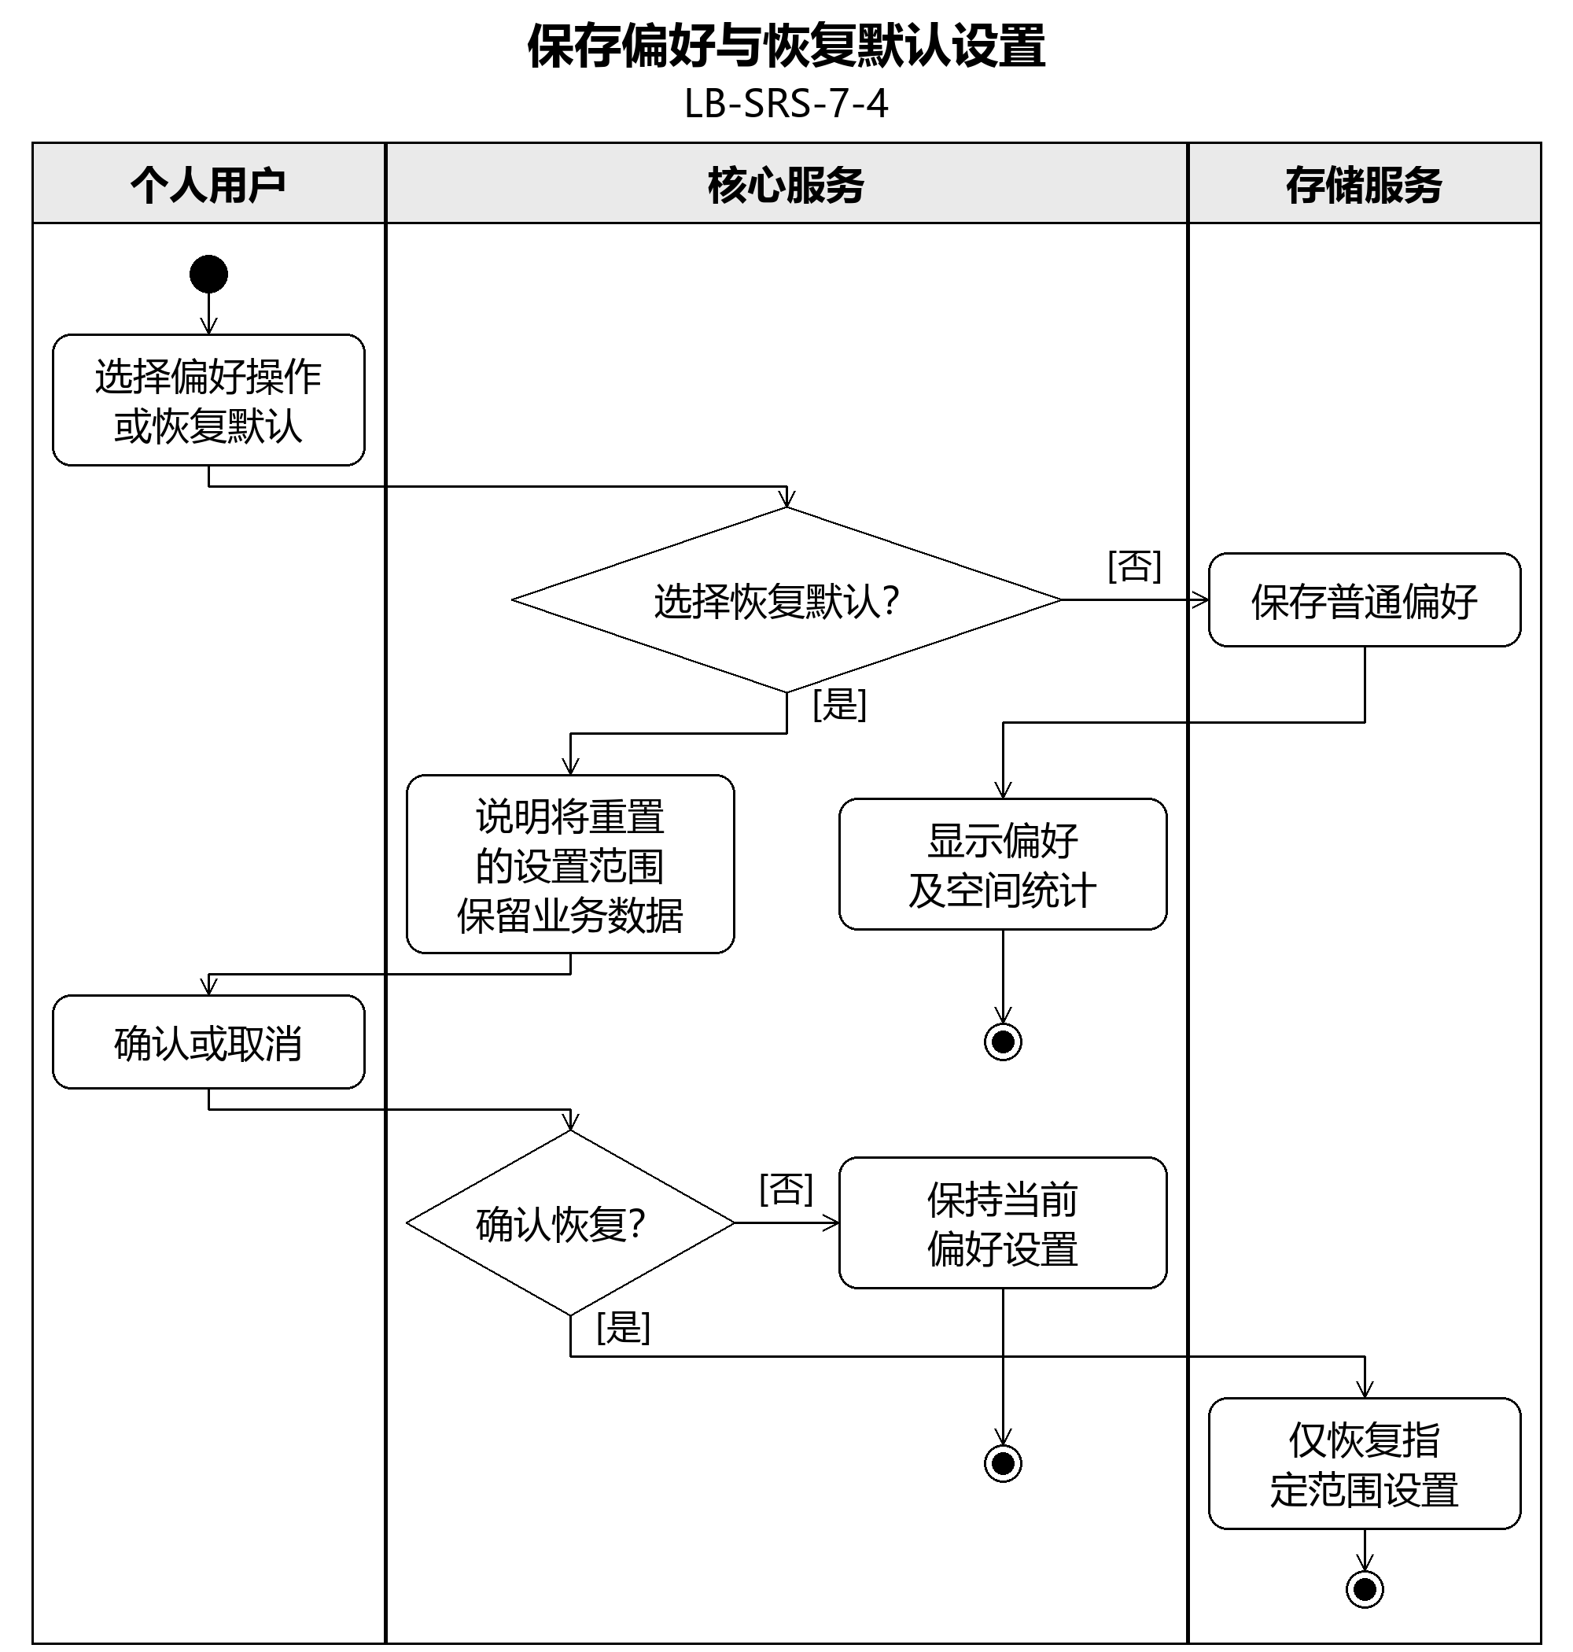
图3.3.7.4-1 保存偏好与恢复默认设置活动图
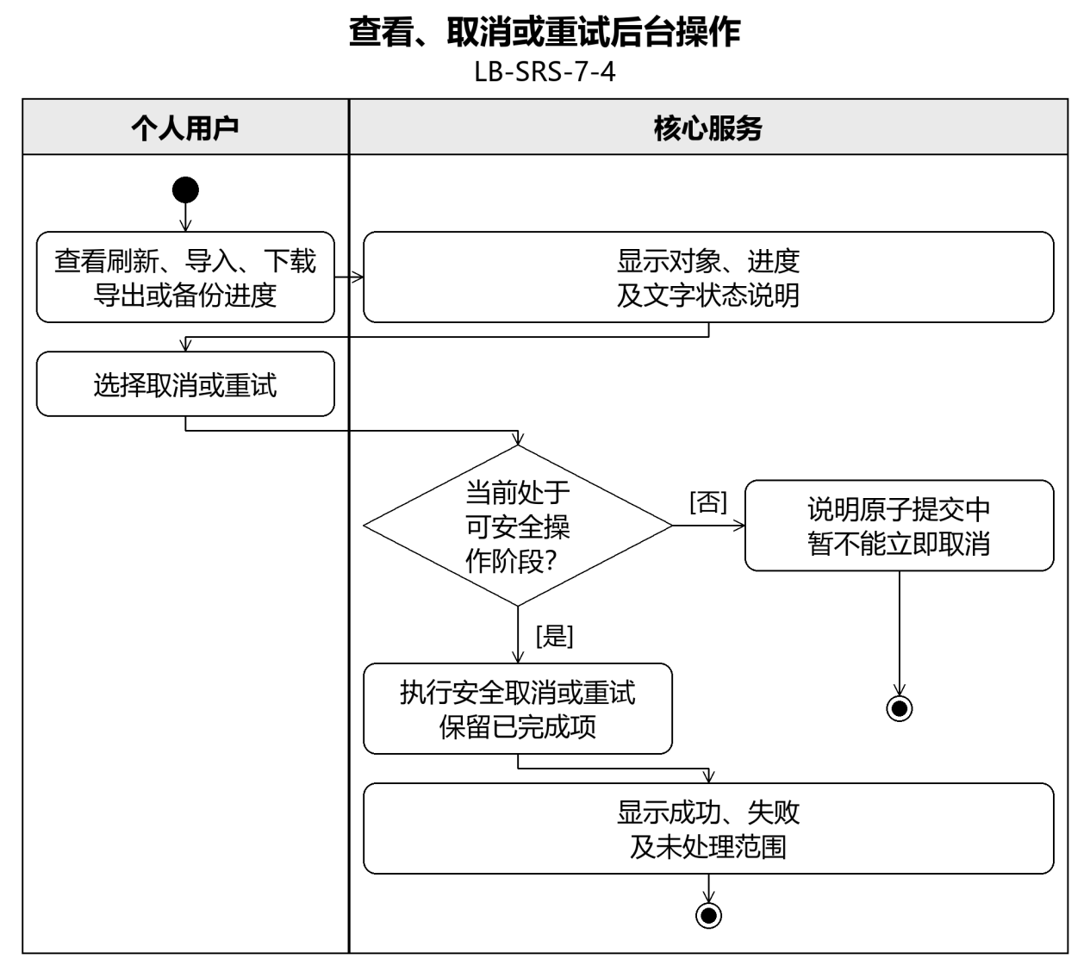
图3.3.7.4-2 查看、取消或重试后台操作活动图
交互描述：图3.3.7.4-1、图3.3.7.4-2给出正常、备选及异常活动路径；关联操作遵循对应功能用例。

3.3.8 导出备份与故障保护
便携导出用于脱离应用使用，完整备份用于整体恢复。

3.3.8.1 导出页面及关联附件
用例描述：LB-SRS-8-1，导出页面及关联附件。
优先级：1
前置条件：用户已选定页面集合，目标位置可写。
后置条件：生成可在应用外阅读的ZIP包，工作区不改变。
参与者：个人用户。
输入数据：起始页面、逐页关联选择、遍历深度与输出路径。
输出数据：Markdown文件、相对链接附件及导出清单组成的ZIP。
业务规则：
便携导出是可在应用外使用的ZIP，包含Markdown、附件和清单，不是单个Markdown文件。用户控制逐页关联选择和多级引用深度。
普通块和同步块按快照中同一UUID内容渲染，引用成为Markdown链接；遍历按UUID去重并终止循环。导出副本不再同步。
正文结构、属性、来源和必要说明保留；公式、代码、Mermaid保留源码。图片文件复制后采用本地相对链接，未选目标、遗漏附件及表现差异写入清单，不能完整表达的显示用说明或静态替代。
事件流：
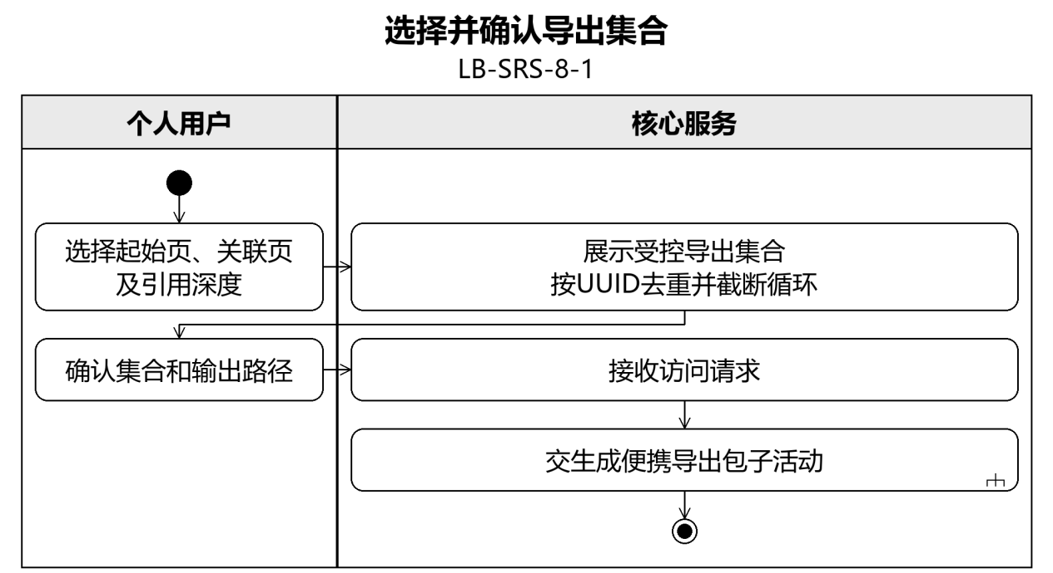
图3.3.8.1-1 选择并确认导出集合活动图
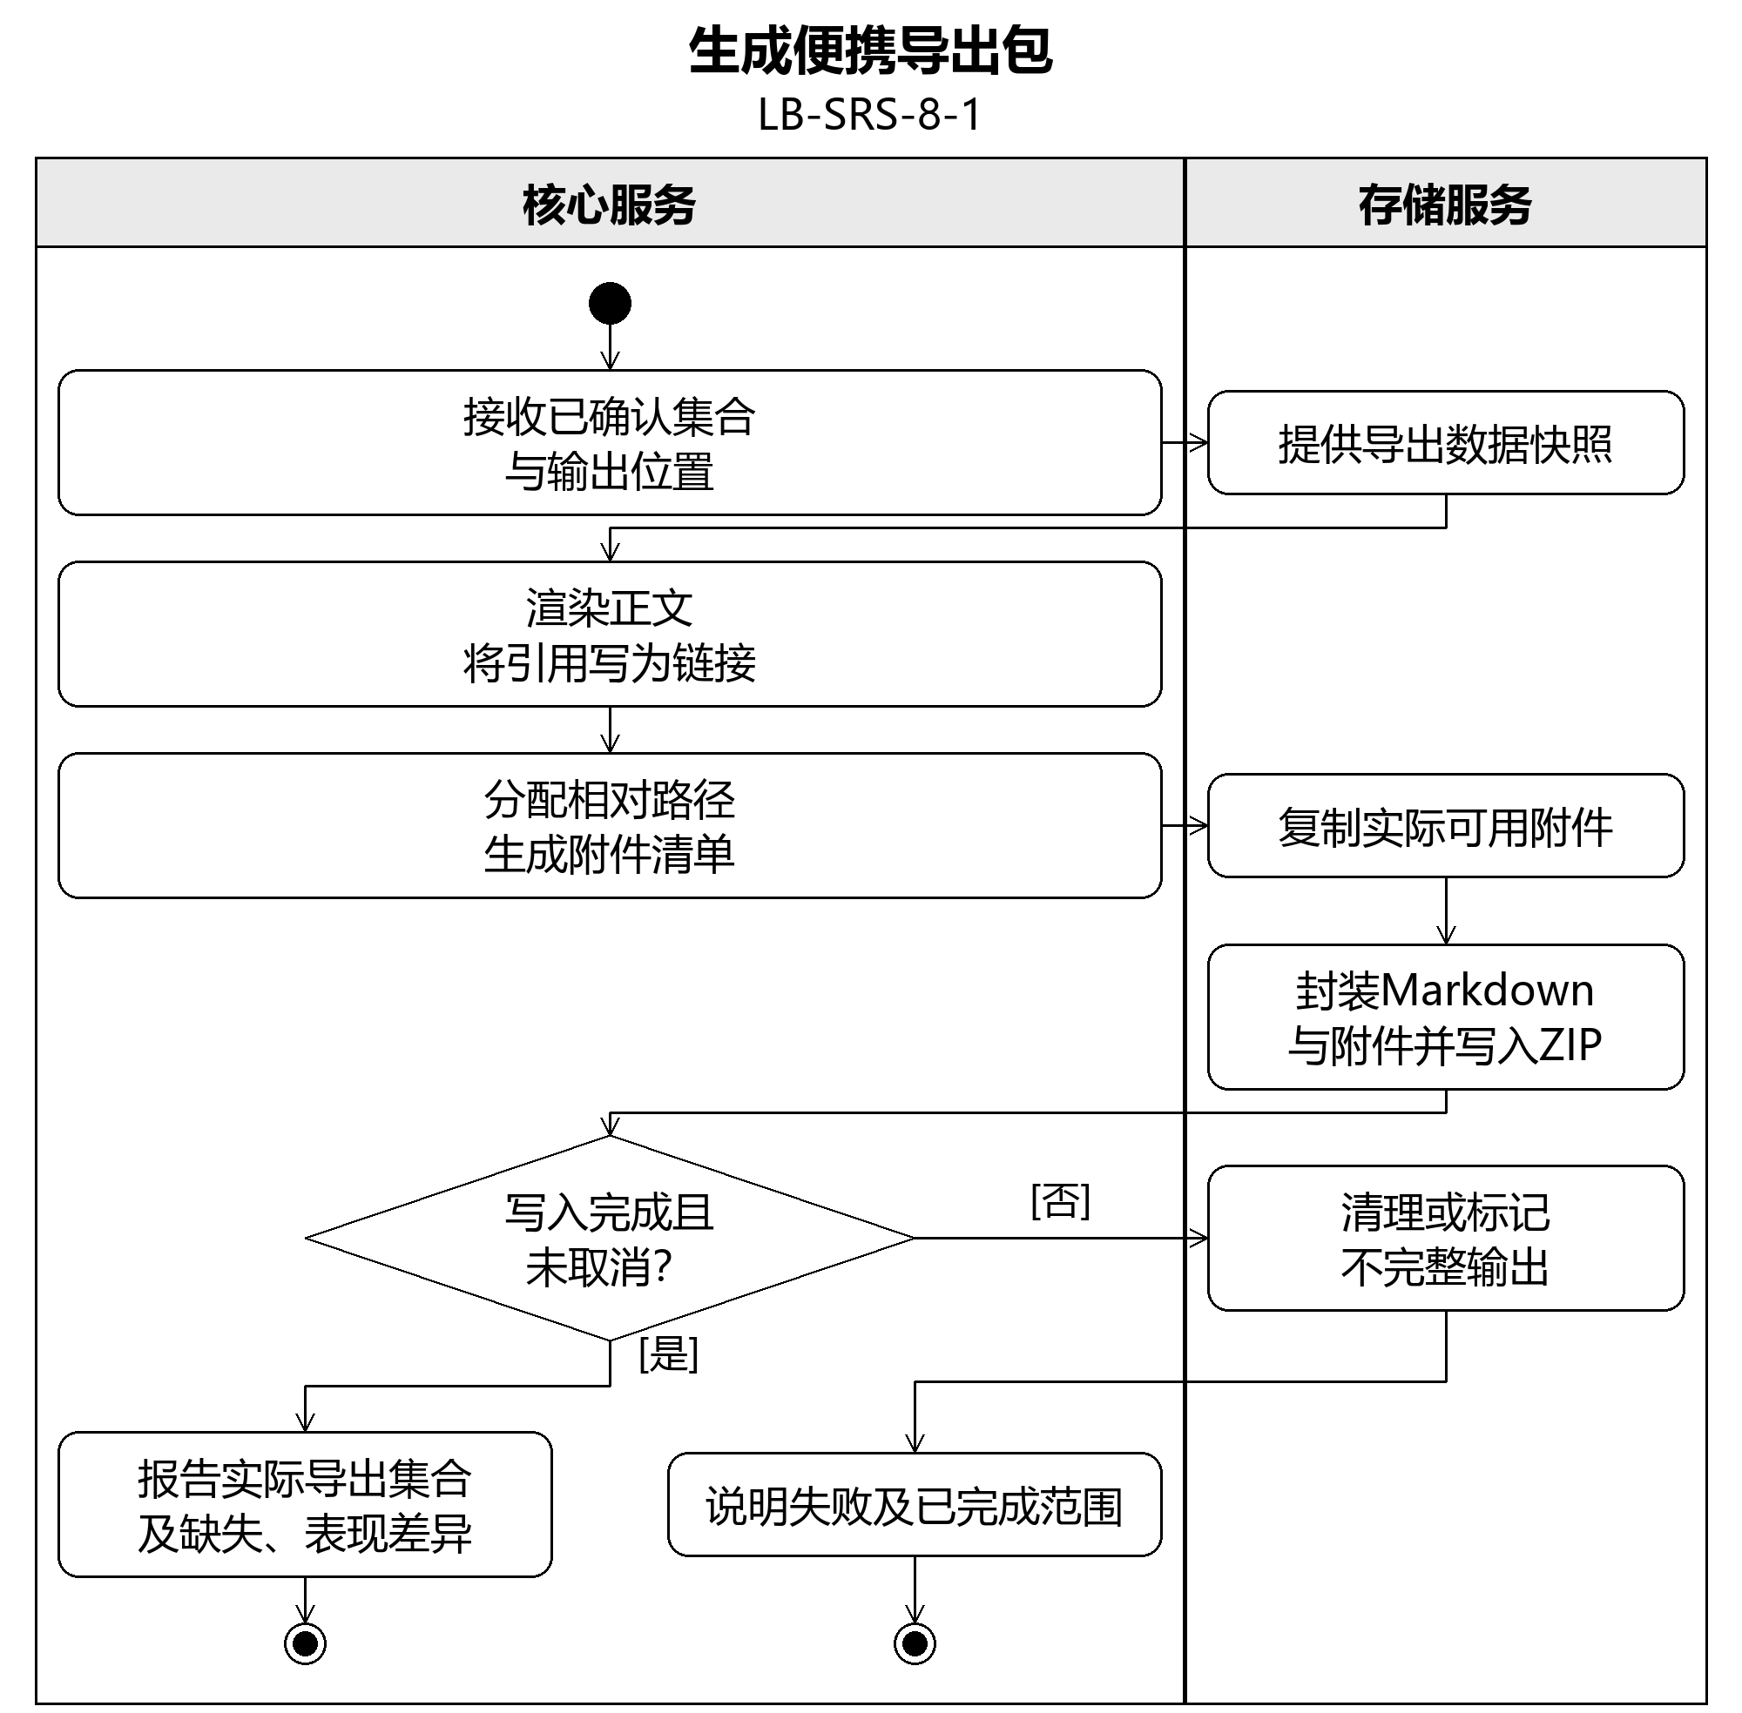
图3.3.8.1-2 生成便携导出包活动图
交互描述：图3.3.8.1-1、图3.3.8.1-2给出正常、备选及异常活动路径；关联操作遵循对应功能用例。

3.3.8.2 完整备份与替换恢复
用例描述：LB-SRS-8-2，完整备份与替换恢复。
优先级：1
前置条件：工作区可读取；备份目标或待恢复包可访问。
后置条件：完整一致备份生成，或经验证的工作区整体替换完成。
参与者：个人用户。
输入数据：用户手动备份、备份ZIP、恢复确认。
输出数据：数据库快照、扁平附件目录及校验清单。
业务规则：
完整备份为一个数据库快照、对应的扁平附件目录及校验清单组成的ZIP。页面、块、引用、属性、订阅条目、阅读状态、锚点、回收站、标签页和撤销树、通知、偏好及附件均包含，外链资料保留链接。
普通备份仅手动执行；恢复前保护备份和数据库故障备份是例外。恢复仅整体替换，不合并；共享UUID和页面独立性必须保留。
不完整包、错误校验、非法路径或不兼容格式均停止恢复。保护当前工作区的备份必须先成功；切换失败须回滚，不留下部分替换。
事件流：
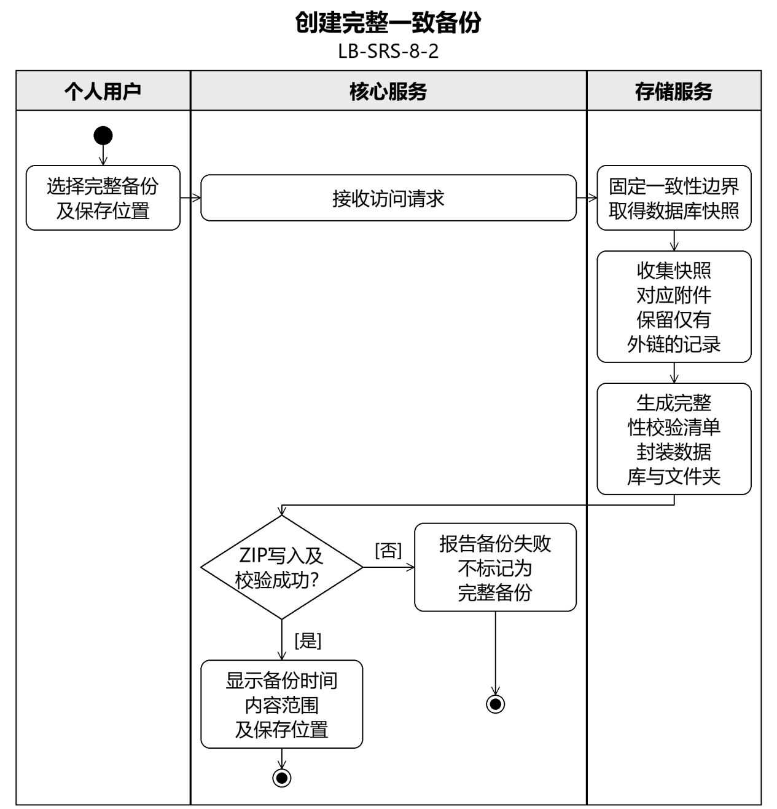
图3.3.8.2-1 创建完整一致备份活动图
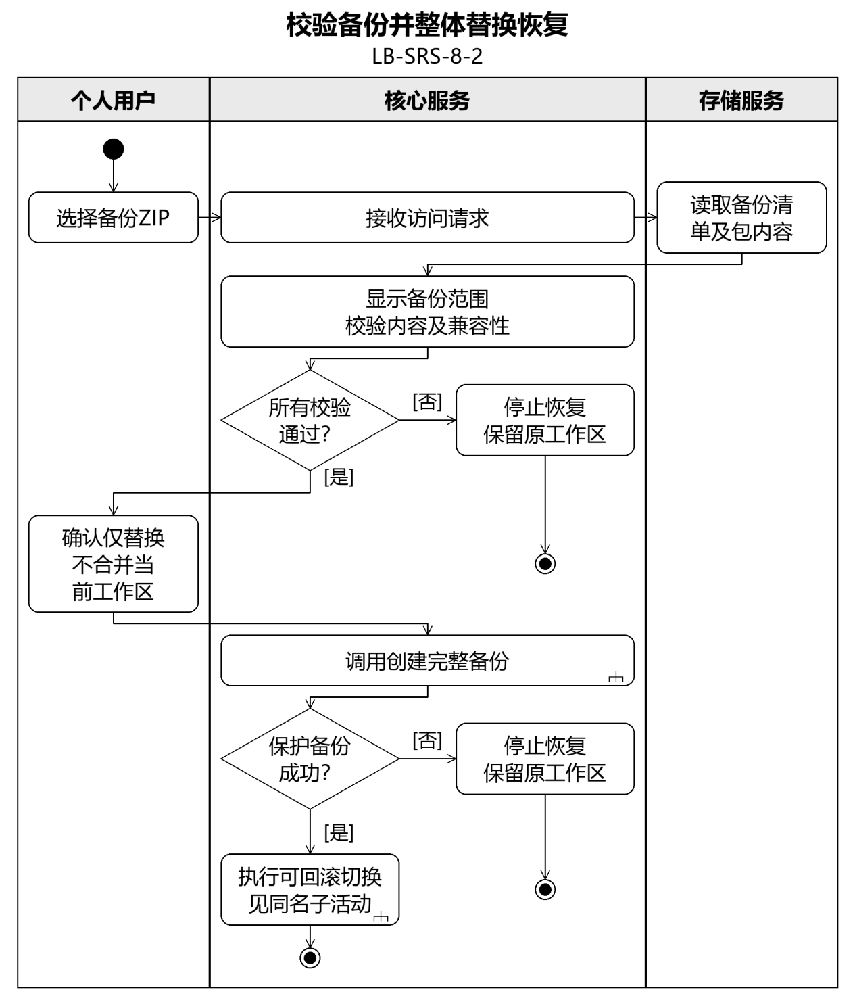
图3.3.8.2-2 校验备份并整体替换恢复活动图
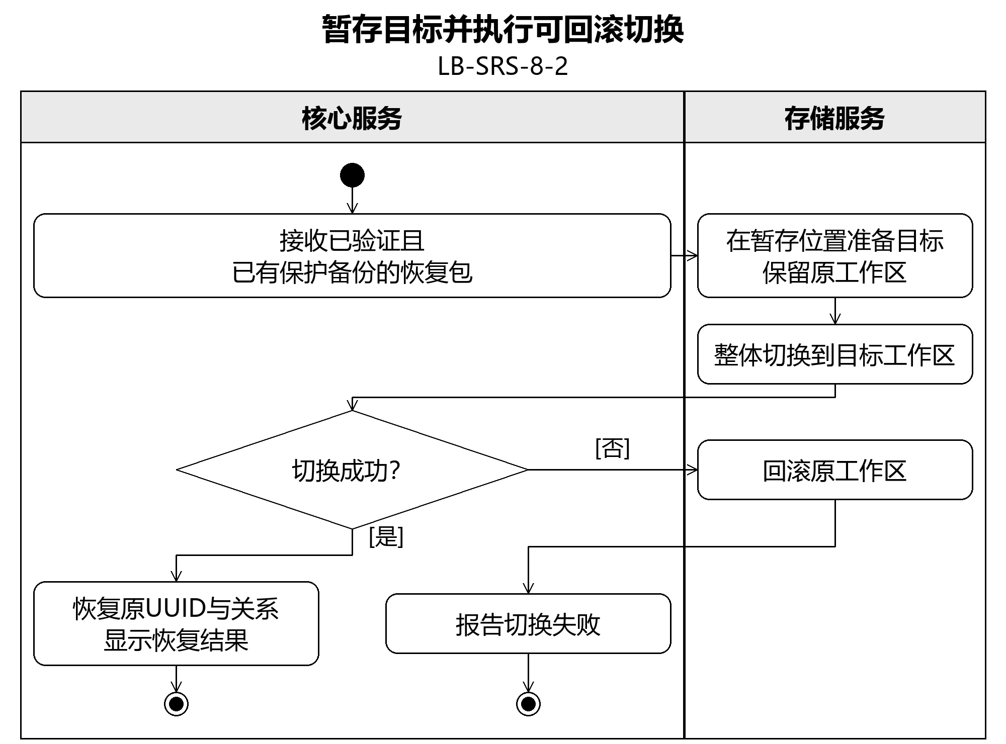
图3.3.8.2-3 暂存目标并执行可回滚切换活动图
交互描述：备份顺序见图A.2-1；恢复应在校验和保护当前数据后整体切换。

3.3.8.3 数据库故障保护与重启
用例描述：LB-SRS-8-3，数据库故障保护与重启。
优先级：1
前置条件：数据库提交发生严重错误。
后置条件：失败明确告知，尽力保全现有数据，未经用户选择不重启。
参与者：个人用户。
输入数据：数据库错误、当前未提交状态及用户重启选择。
输出数据：本地错误记录、诊断日志、紧急副本及明确结果。
业务规则：
严重数据库错误后停止继续提交，保留未保存内存内容及原错误。正常一致快照使用SQLite备份机制；不能仅复制运行中主文件就宣称一致备份。
数据库不可用时，原始恢复材料包含可获取的主文件及所需WAL等配套文件，明确标记未经完整性验证。错误和可恢复未提交材料记录在独立于故障数据库的本地文件。
磁盘满、权限或介质故障下不保证副本成功；逐项说明结果和位置，允许将诊断及未保存正文复制到用户指定位置。未经用户选择不自动重启。
事件流：
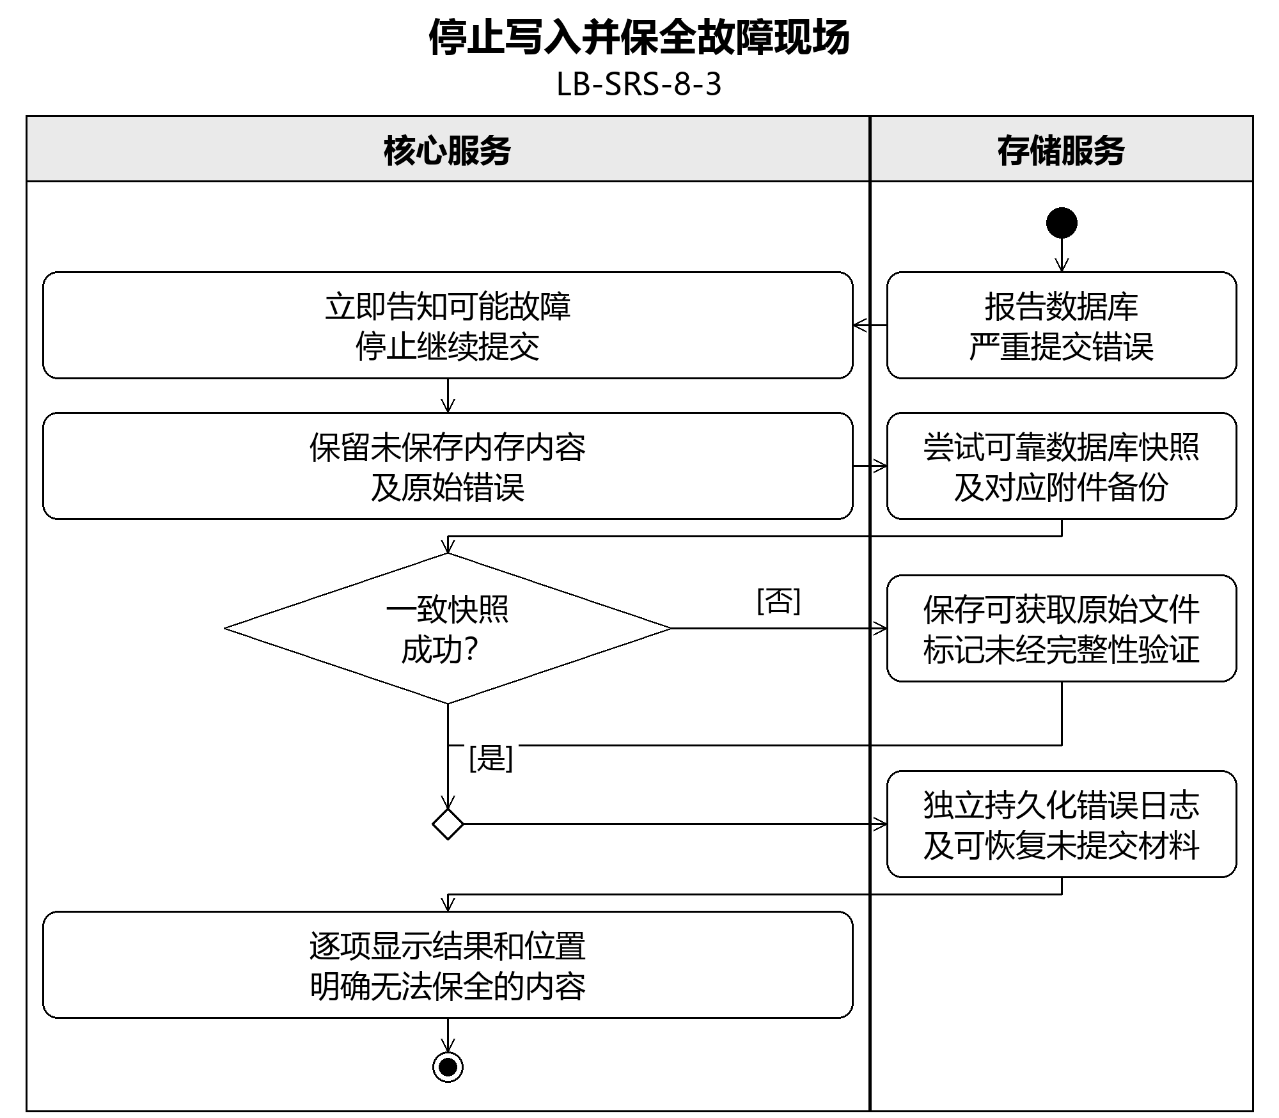
图3.3.8.3-1 停止写入并保全故障现场活动图
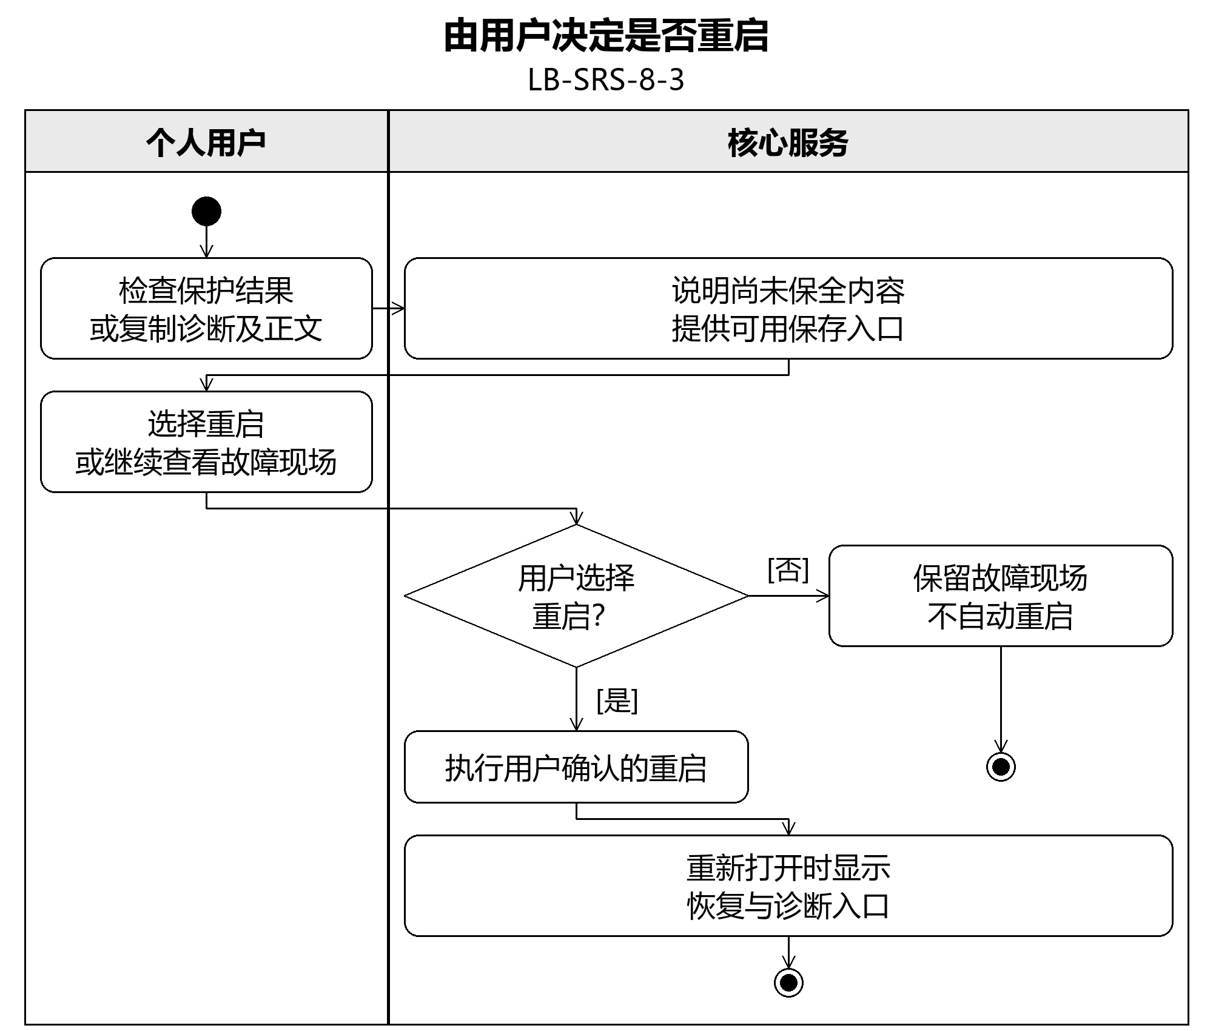
图3.3.8.3-2 由用户决定是否重启活动图
交互描述：图3.3.8.3-1、图3.3.8.3-2给出正常、备选及异常活动路径；关联操作遵循对应功能用例。

4 数据描述

4.1 数据字典
数据字典规定逻辑数据及其约束，不直接规定数据库物理表名或序列化方案。“生成”指系统分配；“空”表示字段确实缺失，不等于零、假或推断值。身份、业务状态和仅用于显示的配置应分离。

4.1.1 页面
表4.1-1 页面数据定义
标识符 | DD-01
描述 | 普通、文献、批注、任务和日程共用的业务实体。
数据项 | 类型 | 单位 | 范围 | 缺省值 | 说明
pageId | UUID | 无 | 唯一 | 生成 | 跨视图及恢复保持身份
type | 枚举 | 无 | 普通/文献/批注/任务/日程 | 普通 | 决定可用内置属性
title | 文本 | 字符 | 0至1000 | 空 | 空标题显示未命名但不代填正文
independent | 布尔 | 无 | 真/假 | 真 | 上下文新建可明确设为假
deleted | 布尔 | 无 | 真/假 | 假 | 标记删除，永删后记录不再可访问
revision | 整数 | 次 | 非负 | 0 | 冲突校验；不是文献版本功能

4.1.2 块及使用位置
表4.1-2 块及使用位置数据定义
标识符 | DD-02
描述 | 块正文与亲容器关系分离，支持共享及当前位置呈现设置。
数据项 | 类型 | 单位 | 范围 | 缺省值 | 说明
blockId | UUID | 无 | 唯一 | 生成 | 普通与同步共用身份体系
kind | 枚举 | 无 | 段落/图片/表格等 | 段落 | 包含公式和Mermaid
payload | 结构数据 | 无 | 按块类型校验 | 空 | 内容或附件指向
children | UUID序列 | 无 | 有序无包含环 | 空 | 复制当前块时保留原子UUID
parent | UUID | 无 | 每次使用唯一 | 生成 | 识别同一亲容器内的具体位置
access | 枚举 | 无 | 只读/可写 | 可写 | 目标自身限制仍优先

4.1.3 引用及属性
表4.1-3 引用及属性数据定义
标识符 | DD-03
描述 | 引用呈现配置和页面属性值均不复制目标正文。
数据项 | 类型 | 单位 | 范围 | 缺省值 | 说明
target | 类型及UUID | 无 | 页面/块 | 必填 | 缺失目标保留显式状态
layout | 结构数据 | 无 | 行内/成块及大小 | 成块 | 仅当前位置
expanded | 布尔 | 无 | 真/假 | 假 | 展开受深度及循环限制
cutoff | 块位置标识 | 无 | 目标内位置或空 | 空 | 该位置以下不显示
propertyType | 枚举 | 无 | 文本/数值/布尔/日期/选择/链接/URL | 必填 | 内置定义不可删改类型
propertyValue | 类型值 | 无 | 符合定义或空 | 空 | 内部链接保留；URL仅导航

4.1.4 订阅源与条目
表4.1-4 订阅源与条目数据定义
标识符 | DD-04
描述 | 来源配置、获得内容及个人阅读状态分离保存。
数据项 | 类型 | 单位 | 范围 | 缺省值 | 说明
sourceId | UUID | 无 | 唯一 | 生成 | 取消来源仍保留出处身份
url | URL | 无 | 可用RSS或Atom地址 | 必填 | 不含应用私密数据
interval | 整数 | 分钟 | 15至1440 | 60 | 仅应用运行期调度
autoImport | 布尔 | 无 | 真/假 | 假 | 疑似重复转待确认
entryKey | 文本 | 无 | 同源唯一 | 计算 | 源标识优先，降级规则见用例
rawContent | 文本 | 无 | 来源实际提供内容 | 空 | 净化后呈现，不允许用户编辑
readState | 枚举 | 无 | 未读/已读 | 未读 | 重复获取不重置
paperId | UUID或空 | 无 | 既有文献页 | 空 | 用于同源入库幂等

4.1.5 文献及导入身份
表4.1-5 文献及导入身份数据定义
标识符 | DD-05
描述 | 显示书目可编辑；内部来源快照服务去重和出处追踪。
数据项 | 类型 | 单位 | 范围 | 缺省值 | 说明
pageId | UUID | 无 | 文献页 | 必填 | 对应页面主键
bibliography | 结构数据 | 无 | 题名/作者/发表信息等 | 来源值或空 | 全部显示元数据可编辑
doi | 文本或空 | 无 | DOI规范形式 | 空 | 不强制唯一，重复仅候选
originSnapshot | 结构数据 | 无 | 获取时原始身份字段 | 获取值 | 不随显示属性修改
originKey | 文本 | 无 | 来源及条目标识 | 获取值 | 同源映射约束
attachmentIds | UUID序列 | 无 | 实际关联文件 | 空 | 无文献版本关系

4.1.6 附件
表4.1-6 附件数据定义
标识符 | DD-06
描述 | 文件字节位于扁平文件夹；数据库只保存身份和元数据。
数据项 | 类型 | 单位 | 范围 | 缺省值 | 说明
fileId | UUID | 无 | 唯一 | 生成 | 独立于原始文件名
storedName | 文本 | 无 | 单层安全文件名 | 生成 | 禁止目录分隔与路径穿越
originalName | 文本 | 无 | 原始名称 | 获取值 | 供显示及导出
mediaType | 文本 | 无 | 实际类型或未知 | 检测 | 不能仅按扩展名执行内容
size | 整数 | 字节 | 非负 | 测量 | 统计及备份校验
sha256 | 文本 | 无 | 64位十六进制 | 计算 | 校验文件字节；不是唯一书目身份
availability | 枚举 | 无 | 本地/仅链接/缺失 | 实际状态 | 不谎报已离线保存

4.1.7 锚点高亮及批注
表4.1-7 锚点高亮及批注数据定义
标识符 | DD-07
描述 | 高亮和批注可使用同一锚点但具有独立生命周期。
数据项 | 类型 | 单位 | 范围 | 缺省值 | 说明
anchorId | UUID | 无 | 唯一 | 生成 | 独立标识位置
fileId | UUID | 无 | 固定附件 | 必填 | 不自动改指新文件
pageNumber | 整数 | 页 | 1至实际页数 | 选区值 | 面向用户从1开始
rectangles | 矩形序列 | 归一化坐标 | 每坐标0至1 | 选区值 | 未旋转裁剪页左上为原点
quoteContext | 文本 | 字符 | 摘录及前后文 | 可空 | 文本匹配辅助，不代替文件身份
highlightId | UUID或空 | 无 | 独立高亮记录 | 生成 | 颜色可修改，删除不删批注
annotationId | UUID或空 | 无 | 批注页 | 生成 | 默认非独立，正文按页面保存

4.1.8 任务日程及提醒
表4.1-8 任务日程及提醒数据定义
标识符 | DD-08
描述 | 日期与状态为页面内置属性；通知计划不依赖任务完成状态。
数据项 | 类型 | 单位 | 范围 | 缺省值 | 说明
status | 枚举 | 无 | 未开始/进行中/已完成 | 未开始 | 只对任务适用
priority | 枚举 | 无 | 低/普通/高/紧急 | 普通 | 用户可编辑
dateTime | 日期或时间 | 秒 | 有效公历及时间 | 空 | 区分仅日期与精确时刻
timeZone | 文本 | 无 | 有效时区标识 | 系统时区 | 时间转换不得静默改业务日期
recurrence | 结构数据 | 无 | 日/周/月及结束条件 | 无 | 每次实例具可区分身份
reminderId | UUID | 无 | 唯一计划 | 生成 | 编辑时间建立新调度
reminderState | 枚举 | 无 | 待触发/已触发/取消/错过 | 待触发 | 按计划一次处理

4.1.9 标签页撤销及通知
表4.1-9 标签页撤销及通知数据定义
标识符 | DD-09
描述 | 运行状态也属于可备份业务数据，不是仅内存缓存。
数据项 | 类型 | 单位 | 范围 | 缺省值 | 说明
tabId | UUID | 无 | 唯一 | 生成 | 手动关闭清除该标签页历史
navigation | 结构数据 | 无 | 前进后退及当前目标 | 当前值 | 不参与页面保留
viewState | 结构数据 | 无 | 位置/选择/缩放等 | 当前值 | 重启恢复
undoTree | 结构数据 | 无 | 操作节点及分支 | 空 | 含恢复数据及冲突依据
noticeId | UUID | 无 | 唯一 | 生成 | 对应已发生事件
noticeState | 结构数据 | 无 | 已读与归档标志 | 未读未归档 | 不联动任务状态

4.1.10 备份及操作记录
表4.1-10 备份及操作记录数据定义
标识符 | DD-10
描述 | 完整包校验范围覆盖数据库和全部已保存附件。
数据项 | 类型 | 单位 | 范围 | 缺省值 | 说明
formatVersion | 文本 | 无 | 支持的格式标识 | 当前格式 | 区别于应用及文献
createdAt | 时间戳 | 秒 | 有效时刻 | 生成 | 同时记录时区信息
dbEntry | 路径及哈希 | 无 | 包内数据库文件 | 生成 | 完整性检查后恢复
files | 清单 | 无 | 文件名/大小/哈希 | 生成 | 扁平目录及缺失报告
jobState | 枚举 | 无 | 排队/运行/成功/部分失败/失败/取消 | 排队 | 不能将部分失败显示成功
faultRecord | 结构数据 | 无 | 错误/时间/保护结果 | 发生时生成 | 故障时独立文件保存

4.2 数据库描述
NFR-D01：一个工作区使用一个SQLite数据库存储全部业务记录、属性、链接、订阅配置、检索索引、阅读状态、标签页、撤销树、通知和偏好。PDF、图片及其他附件字节不写入数据库，统一置于一个扁平受管目录，数据库保存其元数据和统一命名后的文件名。
NFR-D02：页面、块、位置、锚点、附件及提醒具有稳定身份。亲容器以有序子UUID记录块使用关系；同一块在多个位置共享。关系索引可重建，不能以缓存的入链计数替代页面根可达性。引用目标失效应可表达，不能因外键处理无提示删除用户周边正文。
NFR-D03：一次业务操作涉及正文、关系、独立性、回收集合及撤销记录时，应具有一致提交边界。附件先在暂存位置校验并完成受管命名，再发布数据库关联；失败后不得留下指向未完成文件却声称可用的记录。
NFR-D04：附件内容变更应获得新的身份或保留可追踪的原对象，不能静默覆盖已有锚点依赖的文件。物理清理必须检查存活页面、回收恢复材料及有效撤销树的需求；用户删除块不等于立即销毁仍需用于撤销的字节。
NFR-D05：数据库结构变更需有明确格式版本及失败回退路径。备份记录格式、数据库和附件校验清单，恢复前校验；故障日志及紧急恢复材料允许写在数据库之外，以免失效数据库阻断故障记录。

5 性能需求
以下数值为项目拟定的验收目标，不是已测得性能或通用行业标准。除外部服务耗时外，在表2.3-1的代表性硬件、正常SSD与稳定系统负载下验证；记录数据规模、应用版本、冷暖缓存及样本数。

5.1 数据精确度
NFR-P01：业务身份和关联关系不得因导入、复制、备份恢复而混淆；与原文件比较，导入和恢复的附件哈希应完全一致。正文及书目使用Unicode保存，不丢失中文、英文和常见数学符号；作者顺序不得变动。
NFR-P02：提醒时刻和起止时间至少精确到秒，日期与时间戳分开表示，明确所选时区。锚点以未旋转裁剪页左上为原点保存归一化矩形；在同一PDF、100%缩放下定位与选区的边界偏差目标不超过2个CSS像素，缩放旋转后应转换到同一原文区域。

5.2 时间特性
表5.2-1 时间目标
编号 | 操作 | 验收目标
NFR-P03 | 基本交互 | 输入和按钮视觉反馈95百分位≤100 ms；常规编辑停止后1 s内完成自动持久化，故障除外。
NFR-P04 | 导航和打开 | 应用冷启动到可操作≤5 s；已打开标签页切换95百分位≤300 ms；1000块以内普通页首次可编辑≤2 s；10万块超大页正常滚动帧率5百分位≥30fps。
NFR-P05 | 全局搜索 | 在索引就绪及容量基线下，查询首批结果95百分位≤1 s；新提交文本5 s内可检索。未完成索引显示进度。
NFR-P06 | PDF阅读 | 本地100页且不超过50 MB的常规含文本PDF，首屏≤3 s；已加载相邻页切换95百分位≤500 ms。
NFR-P07 | 提醒与长任务 | 应用运行、系统未休眠且页存活时，提醒调度偏差≤2 s；长任务1 s内显示开始状态，每2 s内更新可得进度或状态。
测试应至少对重复交互采样100次并报告95百分位；冷启动和大文件操作分别进行至少10次。网络获取时间不计入本地响应目标，但需遵守超时、取消与逐项失败反馈要求。

5.3 适应性
NFR-P08：代表性操作系统上应保持同一数据与交互语义，适应100%至200%缩放、深浅主题及时区切换。断网时本地资料仍可用；系统休眠或关闭期间不承诺实时提醒。超出测试容量的大文件允许降级、分页或提示，不允许静默截断正文。

5.4 资源利用率
NFR-P09：在容量基线且打开10个常规页面标签页时，空闲稳定内存目标不超过1.5 GB，1分钟平均空闲CPU不超过单核的5%；这些目标不包含正在解析大型PDF的瞬时峰值。后台索引、解析与压缩应可调度，不长时间阻塞编辑。长时间运行的缓存应受限，但不得以资源上限偷偷清除持久化撤销历史。

5.5 容量
NFR-P10：代表性验收工作区包含1万页面、10万块、10万订阅条目、100个订阅源、1万附件及总计10 GB附件，支持同时恢复20个标签页。该规模是测试基线，不是固定数据上限。容量不足时显示估算空间和明确失败，不删除旧内容腾出空间。检索及列表采用增量处理或分页，恢复网络按需显示而不改变实际关联集合。

6 产品质量需求

6.1 可靠性
NFR-Q01：已确认持久化的事务在进程异常退出后应可恢复；尚未成功提交的内容不得显示为已保存。通过提交前、提交中、提交后强制终止的故障注入，验证无部分业务状态、无共享UUID分裂和无误删除。
NFR-Q02：测试须覆盖来源超时、重复导入、磁盘满、附件复制失败、数据库只读或损坏、备份中断、恢复切换中断及多标签页撤销冲突。失败应有对象、原因和安全后续入口；不能仅以“出错了”结束。
NFR-Q03：完整备份成功的必要条件是数据库与附件集合一致且全部校验通过。恢复失败后原工作区仍可访问；故障紧急副本不满足此条件时只能标为恢复材料，不能标为完整备份。

6.2 安全性
NFR-Q04：订阅正文、PDF、BibTeX、Mermaid源码及导入压缩包视为不可信输入。富文本呈现应移除脚本、危险协议和事件执行能力；PDF内脚本或附件不自动执行，外部内容不能直接调用本地文件或应用特权接口。
NFR-Q05：导入、导出和恢复应限制包内路径，拒绝路径穿越、绝对路径及越界链接，校验解压大小，防止异常压缩包耗尽资源。外部URL仅经安全协议处理；labloom://目标验证身份后导航，不能执行任意命令。
NFR-Q06：永久删除、清空回收站、清空工作区及替换恢复必须展示明确范围并确认。清空工作区前须提供并完成当前数据备份，操作失败保留原工作区；不得把清空历史或恢复偏好默认值解释为业务数据清空。

6.3 私密性
NFR-Q07：不采集遥测，不上传正文、PDF、批注、搜索词或诊断日志，不发起非必要网络请求。仅进行订阅所需请求以及用户明确触发的书目信息获取、文件下载和原文访问；外部图片等资源应避免在未说明情况下造成额外追踪请求。
NFR-Q08：没有账号系统。工作区和备份的可访问性依赖操作系统权限；应提示用户备份包含私人正文与历史。日志默认记录错误代码和必要对象身份，不记录完整正文、PDF密码或访问凭据。用户自主决定是否分享诊断信息。
NFR-Q09：WebDAV只预留用户显式启用的扩展接口，默认不连接、不上传。未来接入须另行定义凭据保护、同步范围和冲突规则。

7 其他需求
NFR-O01：可维护性。需求编号应能对应实现模块和测试，数据格式与迁移机制文档化；页面和共享块的数据规则应集中实现，不能在文献表格和日历中各建一套冲突逻辑。
NFR-O02：可移植性。便携ZIP应能通过通用解压和文本工具完整访问，不依赖运行知织才能理解文件结构、正文和附件。导出说明应列出不可移植的交互效果；原始公式、代码和图表源码尽量保留。
NFR-O03：可测试性。测试应能控制时间、时区、订阅响应和存储失败；覆盖页面环、共享块、多标签页撤销、提醒一次性及恢复中断等边界。功能验收按正常与异常事件流执行，不能只验证界面能打开。
NFR-O04：许可与帮助。发布时列明所用开源组件及许可，提供订阅、导入、页面独立性、共享块复制、回收、备份恢复等帮助。对不可恢复的操作用明确语言提示，不依赖用户理解实现术语。

8 软件开发约束性要求

8.1 软件设计约束
NFR-C01：实现采用Electron、TypeScript、Svelte、Tiptap、SQLite与pdf.js；锁定兼容版本并记录依赖，PDF阅读确定使用pdf.js。渲染、数据访问与外部通信职责分离。
NFR-C02：知识库是统一数据模型，文献库和日历仅为专用视图。页面引用不等同块包含，页面不支持同步。解除共享仅新建当前块副本，内部子UUID不变。内部链接与普通URL必须在数据类型和保留计算上区分。
NFR-C03：系统本地优先，只有一个工作区数据库和对应扁平附件目录；业务状态持续保存。WebDAV预留适配接口但不在本需求中实现同步，也不假设直接同步活跃SQLite文件即可解决跨端一致性。

8.2 用户界面要求

8.2.1 通用要求
NFR-UI01：主要操作可由键盘完成，焦点可见；错误和状态以文字呈现。支持简体中文、英语和浅色、深色、系统主题。放大界面不应遮挡确认、取消或数据恢复入口。
NFR-UI02：使用明确术语区分引用、同步块、创建当前块副本、移除当前位置及移除所有位置；不用“深拷贝”暗示会复制全部内部对象。只读与可编辑区域必须可辨认。
NFR-UI03：后台操作展示对象和可得进度，失败可查看原因。应用没有手动保存操作；自动保存失败应立即显著提示。不得用普通成功通知掩盖未提交或部分失败。

8.2.2 主要视图要求
NFR-UI04：知识库按标签和无标签组织独立页；文献视图以表格展示题名、作者、DOI等书目属性；日程视图以日历展示日期、状态等内置属性。它们访问同一页面，不产生独立文献副本。
NFR-UI05：页面引用支持展开、收起及局部隐藏分界；回收站以关系网表达页面依赖。拖动恢复或拖入永久删除区域只作为直接操作方式，必须同时有可访问的文字操作入口及影响预览。
NFR-UI06：全局搜索的具体位置不在本文件固定。必须提供统一入口、混合结果、范围条件和精确跳转；不能将“只在某板块显示”误解为独立搜索体系。

8.3 软硬件接口要求
表8.3-1 外部接口
编号 | 接口 | 要求
NFR-I01 | 订阅及书目网络 | RSS、Atom及所选书目服务；校验响应，支持超时取消、限流及逐来源错误，按实际返回字段入库。
NFR-I02 | pdf.js | 通过受控接口加载附件、密码和文本，执行页码及坐标转换；不由PDF内容获得桌面应用特权。
NFR-I03 | SQLite与文件系统 | 事务提交、修订校验和一致备份；附件采用扁平安全命名及校验，文件与数据库失败须协调处理。
NFR-I04 | 操作系统 | 安全文件选择、打开外部URL、最佳努力系统通知、语言主题及系统时区读取；拒绝权限时有降级说明。
NFR-I05 | 便携文件 | 导入PDF、BibTeX及所支持书目标识；书目导出BibTeX；页面导出Markdown与附件ZIP；完整备份单独采用数据库与附件ZIP格式。

9 用户需求与系统需求规格对照表
本章按来源文件逐组覆盖全部143条既有用户需求。为便于阅读，连续且处理方式相同的编号合并为一行；“取消”表示原条款不进入当前功能范围，“修订”表示仅按本文件语义实现，不继续承诺旧行为。章节中的性能、质量与接口要求为对功能的补充约束。

9.1 用户需求板块1
表9-1 用户需求与系统需求对照
序号 | 用户需求规格 |  | 系统需求规格 |  | 备注
序号 | 编号 | 名称或内容概述 | 编号 | 名称或内容概述 | 备注
1 | LB-USR-1-1～3 | 订阅源维护 | LB-SRS-1-1 | 维护订阅源 | 修订；限定论文来源
2 | LB-USR-1-4 | 订阅源分组 | 不分配 | 不设对应功能 | 取消
3 | LB-USR-1-5 | 暂停恢复取消 | LB-SRS-1-1 | 维护订阅源 | 保留
4 | LB-USR-1-6～10 | 刷新与重复获取 | LB-SRS-1-2 | 刷新与条目归并 | 细化
5 | LB-USR-1-11～13 | 列表及条件浏览 | LB-SRS-1-3 | 浏览与阅读订阅条目 | 修订；不含分组和非论文
6 | LB-USR-1-14 | 条目搜索 | LB-SRS-7-1 | 使用工作台与全局搜索 | 统一全局搜索
7 | LB-USR-1-15～22 | 排序阅读及状态 | LB-SRS-1-3 | 浏览与阅读订阅条目 | 修订；不含分组批量
8 | LB-USR-1-23～27 | PDF阅读和位置 | LB-SRS-2-4 | 阅读PDF与恢复位置 | 修订；按附件不按版本
9 | LB-USR-1-28 | 条目入库 | LB-SRS-1-4 | 从订阅条目入库 | 细化
10 | LB-USR-1-29 | 订阅数据持久化 | LB-SRS-1-1  LB-SRS-1-2  LB-SRS-1-3 | 维护订阅源；刷新与条目归并；浏览与阅读订阅条目 | 修订；不含分组

9.2 用户需求板块2
表9-2 用户需求与系统需求对照
序号 | 用户需求规格 |  | 系统需求规格 |  | 备注
序号 | 编号 | 名称或内容概述 | 编号 | 名称或内容概述 | 备注
11 | LB-USR-2-1 | 条目导入 | LB-SRS-1-4 | 从订阅条目入库 | 细化
12 | LB-USR-2-2～5 | 文件标识符及批量导入 | LB-SRS-2-1 | 导入文献及附件 | 保留
13 | LB-USR-2-6 | 重复检测 | LB-SRS-2-2 | 判断重复并选择导入结果 | 修订；无新增版本选项
14 | LB-USR-2-7～10 | 文献页面及书目属性 | LB-SRS-2-3 | 编辑书目信息与文献视图 | 细化
15 | LB-USR-2-11 | 书目信息编辑 | LB-SRS-2-3 | 编辑书目信息与文献视图 | 修订；入库元数据可编辑
16 | LB-USR-2-12 | 文献独立性 | LB-SRS-2-1 | 导入文献及附件 | 保留
17 | LB-USR-2-13 | 文献集合展示 | LB-SRS-2-3 | 编辑书目信息与文献视图 | 专用表格视图
18 | LB-USR-2-14 | 文献搜索筛选 | LB-SRS-7-1  LB-SRS-2-3 | 使用工作台与全局搜索；编辑书目信息与文献视图 | 统一全局搜索
19 | LB-USR-2-15 | 排序及批量操作 | LB-SRS-2-3 | 编辑书目信息与文献视图 | 保留
20 | LB-USR-2-16～20 | 文献版本管理及比较 | 不分配 | 不设对应功能 | 取消；各版本为独立文献
21 | LB-USR-2-21 | PDF及补充附件 | LB-SRS-2-1  LB-SRS-2-4 | 导入文献及附件；阅读PDF与恢复位置 | 修订；无版本归属
22 | LB-USR-2-22 | 文献阅读及来源片段 | LB-SRS-2-4  LB-SRS-5-3 | 阅读PDF与恢复位置；组织阅读笔记与来源片段 | 修订；页面仅引用
23 | LB-USR-2-23 | 相关批注及笔记 | LB-SRS-5-2  LB-SRS-5-3 | 创建批注与双向定位；组织阅读笔记与来源片段 | 保留
24 | LB-USR-2-24 | 原文访问与失败处理 | LB-SRS-2-4 | 阅读PDF与恢复位置 | 保留
25 | LB-USR-2-25 | BibTeX导出 | LB-SRS-2-5 | 导出书目与生成参考文献清单 | 修订；使用所选文献属性

9.3 用户需求板块3
表9-3 用户需求与系统需求对照
序号 | 用户需求规格 |  | 系统需求规格 |  | 备注
序号 | 编号 | 名称或内容概述 | 编号 | 名称或内容概述 | 备注
26 | LB-USR-3-1～4 | 富文本及共享内容 | LB-SRS-3-1  LB-SRS-4-2 | 创建页面与编辑正文；插入同步块并共同编辑 | 细化
27 | LB-USR-3-5～9 | 属性及标签 | LB-SRS-3-2 | 管理页面属性与标签 | 细化
28 | LB-USR-3-10 | 查找筛选批量 | LB-SRS-7-1  LB-SRS-3-2 | 使用工作台与全局搜索；管理页面属性与标签 | 统一全局搜索
29 | LB-USR-3-11～13 | 知识组织与不继承属性 | LB-SRS-3-3  LB-SRS-3-2 | 组织知识库与常用入口；管理页面属性与标签 | 保留
30 | LB-USR-3-14～16 | 页面与块引用 | LB-SRS-4-1 | 插入并展开引用 | 修订；页面不支持同步
31 | LB-USR-3-17～19 | 同步读写传播 | LB-SRS-4-2 | 插入同步块并共同编辑 | 限定块同步
32 | LB-USR-3-20～21 | 呈现与属性隐藏 | LB-SRS-4-1 | 插入并展开引用 | 细化
33 | LB-USR-3-22 | 解除共享生成副本 | LB-SRS-4-3 | 为当前块创建独立副本 | 修订；只复制当前块
34 | LB-USR-3-23 | 使用位置 | LB-SRS-4-2 | 插入同步块并共同编辑 | 保留
35 | LB-USR-3-24 | 移除当前位置 | LB-SRS-4-4 | 移除当前位置或删除所有位置 | 细化
36 | LB-USR-3-25～29 | 独立性与保留 | LB-SRS-3-4 | 调整独立性与回收判定 | 修订；根可达而非计数
37 | LB-USR-3-30 | 块删除及恢复材料 | LB-SRS-4-4 | 移除当前位置或删除所有位置 | 细化
38 | LB-USR-3-31～32 | 删除及关联处理 | LB-SRS-3-4  LB-SRS-4-4 | 调整独立性与回收判定；移除当前位置或删除所有位置 | 细化
39 | LB-USR-3-33 | 页面回收与恢复 | LB-SRS-3-5 | 查看回收网络并恢复或永久删除 | 修订；网络与选定集合
40 | LB-USR-3-34 | 防止无限展开 | LB-SRS-4-1 | 插入并展开引用 | 保留
41 | LB-USR-3-35 | 高亮 | LB-SRS-5-1 | 创建和维护高亮 | 修订；仅入库文献
42 | LB-USR-3-36～38 | 批注及原文定位 | LB-SRS-5-2 | 创建批注与双向定位 | 修订；无版本维度
43 | LB-USR-3-39 | 使用批注内容 | LB-SRS-5-2  LB-SRS-4-2 | 创建批注与双向定位；插入同步块并共同编辑 | 修订；仅块可同步
44 | LB-USR-3-40～41 | 笔记及来源片段 | LB-SRS-5-3 | 组织阅读笔记与来源片段 | 修订；先入库后批注
45 | LB-USR-3-42～43 | 批注迁移 | 不分配 | 不设对应功能 | 取消
46 | LB-USR-3-44 | 定位失效保护 | LB-SRS-5-2 | 创建批注与双向定位 | 保留
47 | LB-USR-3-45 | 草稿组织 | LB-SRS-3-1  LB-SRS-5-3 | 创建页面与编辑正文；组织阅读笔记与来源片段 | 保留
48 | LB-USR-3-46 | 参考文献清单 | LB-SRS-2-5 | 导出书目与生成参考文献清单 | 修订；无版本绑定
49 | LB-USR-3-47 | 撤销保存及故障 | LB-SRS-7-3  LB-SRS-8-3 | 自动保存与安全撤销；数据库故障保护与重启 | 细化
50 | LB-USR-3-48～49 | Markdown内容导出 | LB-SRS-8-1 | 导出页面及关联附件 | 修订；ZIP完整交付
51 | LB-USR-3-50～57 | 任务日程及时间规则 | LB-SRS-6-1 | 管理任务和日程 | 细化
52 | LB-USR-3-58～59 | 提醒及重新访问 | LB-SRS-6-2  LB-SRS-6-3 | 设置和触发日期提醒；管理通知与访问目标 | 修订；只查看已发生通知
53 | LB-USR-3-60 | 提醒与完成删除关系 | LB-SRS-6-2 | 设置和触发日期提醒 | 修订；完成不取消提醒
54 | LB-USR-3-61～62 | 任务删除及时间校验 | LB-SRS-6-1  LB-SRS-3-4 | 管理任务和日程；调整独立性与回收判定 | 保留
55 | LB-USR-3-63 | 状态与关系持久化 | LB-SRS-7-2  LB-SRS-7-3  LB-SRS-8-2 | 管理标签页与浏览历史；自动保存与安全撤销；完整备份与替换恢复 | 细化

9.4 用户需求板块4
表9-4 用户需求与系统需求对照
序号 | 用户需求规格 |  | 系统需求规格 |  | 备注
序号 | 编号 | 名称或内容概述 | 编号 | 名称或内容概述 | 备注
56 | LB-USR-4-1～5 | 总览与全局搜索 | LB-SRS-7-1 | 使用工作台与全局搜索 | 扩展检索范围
57 | LB-USR-4-6～8 | 导航标签页历史 | LB-SRS-7-2 | 管理标签页与浏览历史 | 细化
58 | LB-USR-4-9 | 快捷新建 | LB-SRS-3-1  LB-SRS-6-1 | 创建页面与编辑正文；管理任务和日程 | 保留
59 | LB-USR-4-10～15 | 偏好键盘及操作状态 | LB-SRS-7-4 | 管理偏好与操作状态 | 细化
60 | LB-USR-4-16 | 通知管理 | LB-SRS-6-3 | 管理通知与访问目标 | 已读取消已读及归档
61 | LB-USR-4-17 | 空间与离线内容 | LB-SRS-7-4 | 管理偏好与操作状态 | 保留
62 | LB-USR-4-18 | 离线使用 | LB-SRS-7-1  LB-SRS-3-1 | 使用工作台与全局搜索；创建页面与编辑正文 | 保留；依赖本地可用资料
63 | LB-USR-4-19～24 | 完整备份及恢复 | LB-SRS-8-2 | 完整备份与替换恢复 | 修订；数据库加附件目录
64 | LB-USR-4-25 | 整体破坏性操作保护 | LB-SRS-8-2 | 完整备份与替换恢复 | 仅经明确确认并先备份
65 | LB-USR-4-26 | 空状态及异常状态 | LB-SRS-7-4 | 管理偏好与操作状态 | 保留

9.5 补充确认与约束追踪
表9-5 补充需求追踪
确认项 | 系统落实位置
文献库为专用表格视图，日历同属知识库 | LB-SRS-2-3、6-1；NFR-C02
仅块同步；当前块副本保留内部子UUID | LB-SRS-4-1～4；图A.1-2
根可达回收、网络恢复和选定集合永久删除 | LB-SRS-3-4～5；图A.1-3
内部导入身份与可编辑书目分离 | LB-SRS-2-2；DD-05
标签页撤销树持久化及跨标签页安全校验 | LB-SRS-7-2～3；DD-09
PDF固定使用pdf.js；高亮与批注分离 | LB-SRS-2-4、5-1～2；NFR-I02
到时且页存活才发送一次，恢复及完成不重发 | LB-SRS-6-2～3；图A.3-1
附件不在数据库，完整包为数据库加扁平目录 | LB-SRS-8-2；DD-06、DD-10；NFR-D01
无遥测、离线优先、WebDAV仅预留 | NFR-Q07～Q09；NFR-C03
代码公式Mermaid、ZIP便携导出与故障紧急保护 | LB-SRS-3-1、8-1、8-3

10 其他
本文件作为完整系统的需求基线。评审时应首先检查页面存活、共享块复制、标签页撤销、提醒和备份这五类跨模块规则，再核验功能与非功能要求。文档编号固定为LB-SRS-0001，后续评审修订在修改记录中递增版本，人员与签批信息由项目组填写。
验收记录应写明测试环境、工作区样本、通过与失败条款及复现步骤。重大规则变更须同步修订第9章追踪关系。

附件A 需求分析模型

A.1 分析类图
图A.1-1表达业务概念间的关联，具体物理表由数据库设计确定。页面和块可被多个入口使用；使用位置保存局部展示限制，附件身份与存储文件名分离。标签页仅访问对象，不拥有对象。
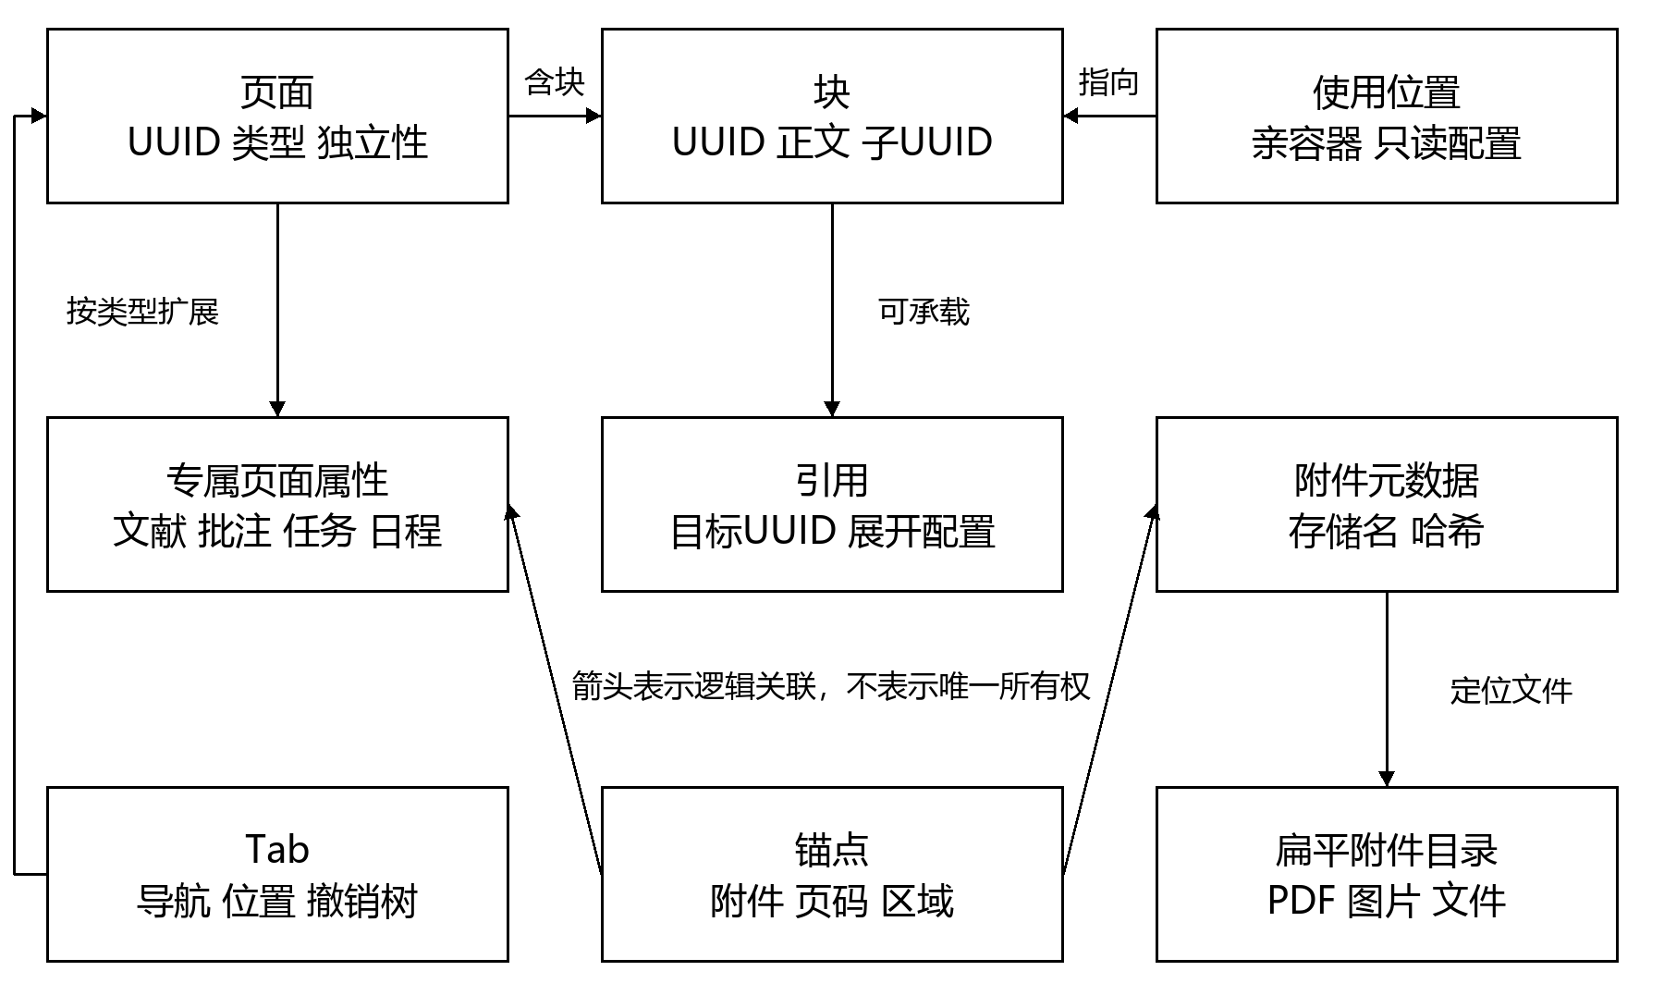
图A.1-1 主要分析对象与关联
图A.1-2中，对当前位置的A执行创建副本后得到A′。只复制当前块自身，A与A′内部仍指向同一B；若需解除B共享，用户在相应位置对B再次执行同一操作。
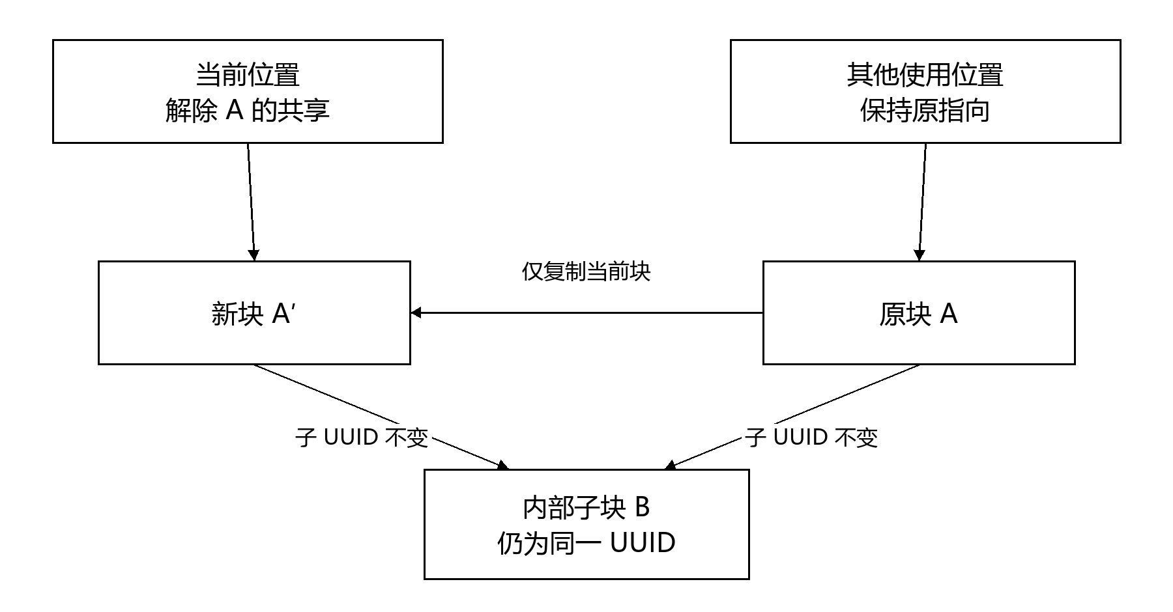
图A.1-2 当前块副本与内部共享关系
图A.1-3中，P为存活独立页。A与B即使互相引用，断开唯一根路径后也一起回收；如另有独立页可达B，则相应可达集合继续存活。恢复预览按集合处理，永久删除不隐式扩展为整张图。
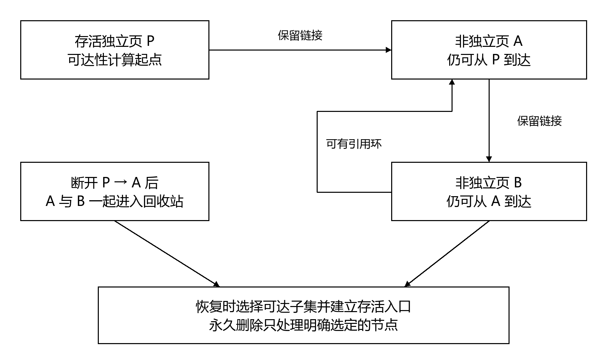
图A.1-3 页面根可达与回收关系

A.2 分析顺序图
图A.2-1说明完整备份的一致性顺序。固定边界时需确保快照对应的附件在复制结束前仍可读取；备份过程不得将新数据库状态与旧附件集合任意混合。恢复使用独立暂存空间完成校验，先保护当前工作区，再原子切换。
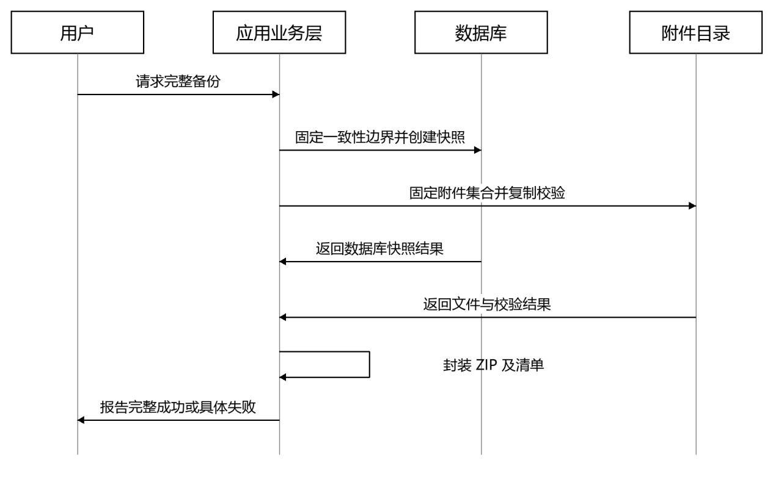
图A.2-1 完整备份顺序

A.3 分析状态图
图A.3-1展示单个提醒计划的终态。已触发记录用于去重；任务完成或重新打开不进入重新调度路径。页面回收抑制尚未发生的提醒，恢复不重建原计划；只有用户修改提醒时间才产生新的调度。
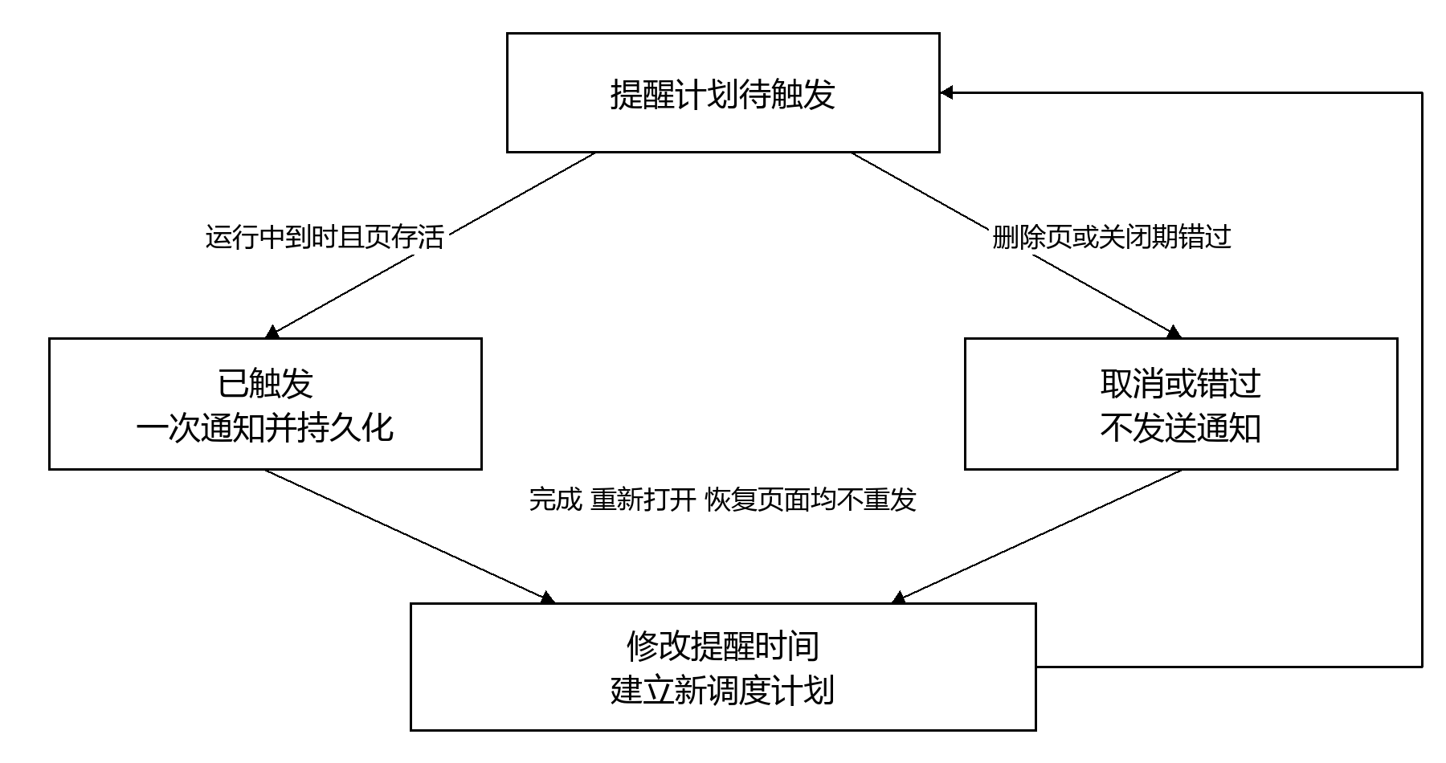
图A.3-1 一次提醒计划状态
表A.3-1 页面与保存状态补充
对象 | 触发 | 状态变化与约束
页面 | 手动删除或根路径丢失 | 存活→回收；独立页不会仅因无入链回收。
页面 | 用户确认恢复集合 | 回收→存活；必须建立有效入口，共享目标复用。
页面 | 确认永久删除集合 | 回收→不可恢复；只作用于明确选定节点。
块 | 删除当前位置 | 移除一次指向；其他使用及有效撤销需要不受损。
保存 | 提交成功 | 提交中→已持久化；业务及恢复记录保持一致。
保存 | 严重提交失败 | 提交中→故障保护；暂停提交，保留未保存状态并尝试紧急保护。
保存 | 用户选择重启 | 保护结果已告知后退出；不将未保存内容伪装为已恢复。

